Un Guide Pratique à Auteur des Appareils Libre D'énergie: Patrick J. Kelly
Le chapitre 9: Systèmes Passifs

Les Artifices de Hans Coler.
Un capitaine naval allemand appelé Hans Coler a inventé un générateur COP>1 en 1925. Il a appelé cet appareil le ‘Stromerzeuger ' et pour quelques watts d'une pile sèche il a fourni 6 kW de façon continue. Il a été refusé le support du développement parce que c'était “une machine du mouvement perpétuelle.”

Hans a aussi inventé un appareil passif qu'il a appelé le ‘Magnetstromapparat '. Son unité a exigé que l'ajustement très prudent et lent lui obtienne opérer mais quand il a commencé il a continué sur épreuve dans une pièce fermée à clé pour trois mois d'opération continue. Personne, y compris Hans, n'en paraît trop sûr comme cet appareil travaille mais il est présenté ici au cas où vous souhaitez le faire des recherches plus loin. Il comprend six blessure des aimants de la barre comme montré ici. Quelques-uns sont enroulés dans un comme les aiguilles d'une montre direction quand regarder la perche Nord et ceux-ci sont appelés “Droit” ce blessés dans une direction en sens inverse des aiguilles d'une montre sont appelés “Gauche”:

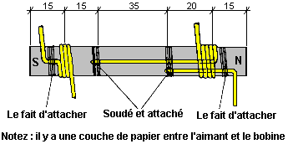

Ces six aimants sont arrangés dans un hexagone et câblé comme montré ici:

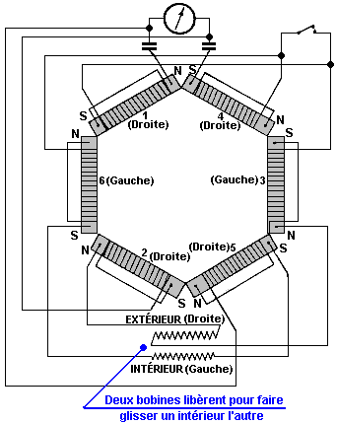
Et le diagramme schématique est:

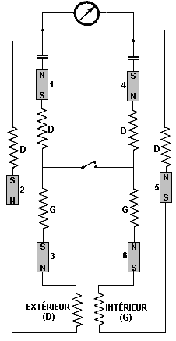

Un trait extrêmement intéressant de cet appareil passif est qu'il a été témoigné produire 450 mV pour plusieurs heures; c'était capable de développement jusqu'à 12 Volts. Les témoins étaient assez sûrs qu'il ne ramassait pas radio ou entrée des principaux. Donc, qu'est-ce qu'il ramassait? Avec aimants comme le composant clé, il paraît clair que c'est le zéro point champ d'énergie qui est accédé à, mais clairement, l'accès représente un très petit pourcentage du pouvoir réel disponible

Pour opérer l'appareil, le changement est parti dans la place ouverte, les aimants sont déplacés légèrement séparément et la bobine glissante a mis dans plusieurs places avec une attente de plusieurs minutes entre ajustements. Les aimants sont séparés encore alors avancez et les bobines ont encore déplacé. Ce processus est répété jusqu'à à une séparation critique des aimants, un voltage est développé. Le changement est maintenant fermé et le processus a continué plus lentement. Le voltage développe un maximum qui est maintenu alors indéfiniment alors. La place de l'appareil dans la pièce et l'orientation de l'appareil n'avait aucun effet sur la production.

Les aimants ont été sélectionnés pour être comme presque égal dans force comme possible et la résistance de l'aimant et bobine a été vérifiée après avoir enroulé pour s'assurer ils étaient aussi presque égaux que possible (approximativement 0.33 ohms).

Aussi loin que je suis informé, personne n'a réussi à produire une reproduction prospère de l'un ou l'autre du Hans appareils Coler qui sont une pitié depuis qu'il paraît clair que ces appareils ont la capacité pour indiquer la nature du zéro point champ d'énergie et peut-être, comme il peut être tapoté efficacement.

Une construction très nette du Coler ‘Magnetstromapparat ' par un experimenter allemand inconnu est montré au-dessous - j'ai peur sans autorisation comme je n'ai aucune idée qu'il est ou comment le contacter pour demander son autorisation. La qualité d'exécution est impressionnante et le résultat est un très professionnel qui regarde appareil. Observez l'arrangement de la bobine glissant au fond parti avec une bobine qui est placée à l'intérieur d'un autre attentivement et a tenu en place où l'experimenter choisit:

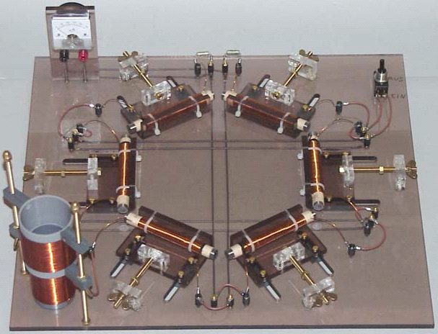

La Pyramide de Thomas Trawoeger.
Une chose qui est assez certaine, et c'est le fait que pour l'instant, notre savoir-faire technique n'a pas cependant a compris le zéro point champ d'énergie correctement. C'est par aucuns moyens évident comme le Hans que l'appareil Coler opère, et si nous comprenions la technologie correctement, nous serions capables de dire avec certitude, exactement comme et pourquoi il opère, et les chemins l'améliorer seraient évidents. Comme c'est, tout que nous pouvons faire sont apparence à lui et se demandent, peut-être essayez quelques expériences, mais la ligne inférieure est que nous ne le comprenons pas toujours. C'est la situation normale de tout nouveau champ de technologie au début.



C'est aussi assez habituel pour les pionniers dans tout nouveau champ pour rencontrer beaucoup d'opposition, méfiez-vous, et décourager le traitement d'autres gens généralement. C'est le cas pour Thomas Trawoeger d'Autriche qui a bien progressé dans le champ d'énergie passif certainement. Il a souffert des attaques tissu - basées répétées avec sa matière de l'exposition qui est détruite et sites web qui sont faits inopérable.

Donc, ce qui rend des gens si effrayé de Thomas? La réponse est qu'il expérimente avec les formes. Est-ce que cela ne semble pas trop terrible le fait? Bien, il ennuie quelques gens qui suggèrent certainement qu'il doit être au bord de découvrir un mécanisme pour sortir des montants sérieux de pouvoir du zéro point champ d'énergie.

Thomas est par aucuns moyens la première personne examiner cette région, mais il est un du premier considérer sortir des montants sérieux d'énergie électrique de l'environnement local qui utilise forme et un détecteur approprié. Évidemment, c'est la même région que Hans Coler enquêtait sur, et il paraît ce Thomas a réussi à tapoter un 8 watts continus d'énergie électrique qui utilise un appareil complètement passif.

Comme nous ne sommes pas tous ce familier avec ce type de technologie, nous avons tendance à le renvoyer comme être un “fou” région, pas digne d'enquête par les scientifiques sérieux. C'est réellement, même loin d'être cela dans réalité, et il indique notre manque sérieux de compréhension technique juste si nous le renvoyons hors de main. Il y a deux cents années, l'idée d'un poste de télévision aurait été considérée sans aucun doute un “fou” rêve de la pipe, loin, loin de réalité. Aujourd'hui, tout écolier serait horrifié à la pensée d'une TÉLÉ mettez de l'existence considérée “fou.” Donc, ce qui a changé? Seulement notre niveau de technologie, rien autrement. Dans une autre deux cents années chronométrez, quand le zéro point que le champ d'énergie est complètement compris, les gens regarderont avec un sourire à en arrière le pourtant de gens comme nous qui ne savait pas comment tirer tout montant d'énergie, librement de l'environnement, et ils riront de la pensée de brûler un combustible du fossile pour produire l'énergie d'une réaction chimique. Que, bien sûr, ne nous aidez pas à tout dans ce temps de notre ignorance, et nous devons traiter encore avec la sorte de gens qui pensaient que la charrette tirée par un cheval ne serait jamais remplacée.

La méthode scientifique a maintenant été établie depuis longtemps. Essentiellement, les observations sont faites, les expériences sont exécutées et une théorie est produite lequel va parfaitement tous les faits connus. Si les faits supplémentaires sont découverts, alors la théorie a besoin d'être modifié ou a remplacé par un autre qui inclut tous les nouveaux faits. Les scientifiques établis le trouvent difficile d'adhérer au principe scientifique. Ils ont peur de perdre leur réputation, leur travail ou leur consolidation et donc est peu disposé à enquêter sur tous nouveaux faits qui indiquent que quelques-unes de leurs théories le plus bien aimées ont besoin d'être révisé. Heureusement, n'être pas dans l'affaire, nous pouvons prendre de nouveaux faits à bord sans tout problème. Dans la lumière de quelles certaines formes faites, c'est de même que bien.

Laissez-nous voir si nous pouvons mettre ceci en perspective. Considérez une personne intelligente, bien instruite qui vit il y a plusieurs cent années. Regarder vers le ciel le soir, il voit les étoiles. À ce temps, la théorie était que les étoiles ont été arrangées à un ‘sphère céleste ' qui tourne autour du Monde. C'était une parfaitement bonne théorie qui a égalé les faits connus du temps. En fait, le concept égale si bien les faits observés que quelques gens qui apprennent encore la Navigation Astro à marins le trouvent pour être utile dans apprendre le sujet aujourd'hui. Si vous aviez dit à la personne moyenne de ces jours, que les étoiles n'étaient pas très petites mais très grandes en effet, que le Monde gravite autour de le Soleil autour et en fait, le Soleil est un de ces ‘que ' minuscule brille, alors vous auriez été considérés un du ‘folle bordure '.

Ensuite, si vous étiez dire à cette personne qu'il y avait des forces invisibles qui traversent les murs de sa maison et même à travers lui, il vous estimerait comme un membre du fide du bona du ‘folle bordure ' le plus certainement. Cependant, si vous avez pris plusieurs compas dans sa maison alors et avez démontré qu'ils ont tous pointé dans la même direction, il peut commencer à se demander.

Maintenant, seulement établir votre adhésion du ‘folle bordure ' vous vraiment lui disent celui-là jour il y aura des rayons invisibles qui traversent les murs de tous les bâtiments et que ces rayons vous permettront de regarder des choses qui se passent sur l'autre côté du monde. Finalement, vous lui dites compléter le travail, qu'il y a une substance appelée de l'uranium, et s'il était emporter un morceau dans sa poche autour, il le tuerait en détruisant son corps avec les rayons invisibles.

Aujourd'hui, les écoliers sont informés de, le système solaire, lignes aimantées de force, télévision et Rayons X. Plus loin, comme la théorie scientifique a rattrapé, ces enfants ne sont pas considérés partie du ‘folle bordure ' mais cette connaissance est attendue d'eux tout naturellement. La chose seule qui a changé est notre compréhension de l'univers observé.

En face de nous sommes, avec plusieurs observations qui ne vont pas parfaitement dans avec les théories scientifiques de quelques-uns des établissements pédagogiques courants à présent. Si nous considérons ces choses sérieusement, nous courons le risque d'être considéré partie du ‘folle bordure ' jusqu'à tel temps comme théorie scientifique nous rattrape encore. Qu'il en soit ainsi, c'est meilleur d'examiner les faits que prétendre qu'ils n'existent pas.

La présente théorie a bien travaillé assez jusqu'à maintenant, mais nous avons besoin de prendre à bord le fait que depuis qu'il ne couvre pas tous les faits, il a besoin d'être étendu ou a modifié. Donc, ce qui a observé des faits cause un problème? Bien:

1. Dans quantique il a été trouvé que quelques paires de particules sont liées ensemble peu importe comment loin séparément ils sont physiquement. Si vous observez l'état d'une de la paire, l'état des autres changements à l'instant. Cela se passe loin, loin plus rapide que la vitesse de lumière et cela n'allez pas parfaitement dans présente théorie soigneusement.

2. Si une substance est refroidie jusqu'à Zéro température Absolue, ce devrait être complètement immobile, mais ce n'est pas le cas comme mouvement peut être observé. Ce mouvement est causé par énergie externe qui coule dans la matière gelée. Cette énergie, a observé à Zéro température Absolue est appelé ‘Zero Point ' D'énergie. Donc où fait cette crise dans la théorie?

3. Il y a des plusieurs appareils qui sont auto - propulsés et lesquels sont capables de propulser des charges externes. Ces choses paraissent agir dans défi à la Loi de Conservation d'Énergie.

4. L'Aspden Effect (a décrit au-dessous) indique que la théorie courante ne couvre pas tous les faits.

5. Il est maintenant et complètement su accepté par science que plus que 80% de notre univers est composé de matière et énergie que nous ne pouvons pas voir.

6. Bien que notre Soleil perde quelques cinq tonnes de masse par seconde, il rayonne plus d'énergie que peut être estimé pour par la fusion du montant de matière qui causerait cette perte de masse.

7. Le coeur intérieur du Monde est plus chaud que la présente théorie attendrait que ce soit.

Ces choses indiquent qu'il y a quelque chose dans notre univers qui n'est pas couvert par théorie courante correctement. La présente théorie pense à espace comme être un volume qui contient peu importe, autre que peut-être, un montant minuscule d'enterrez la poussière stellaire. Et pendant que l'espace peut être traversé par ondes radio et beaucoup d'autres types de radiation, c'est essentiellement vide.

Ce concept n'est pas sans aucun doute correct. Tous les faits observés bizarres sont allés parfaitement dans soudainement si nous comprenons qu'il y a un champ supplémentaire qui ruisselle à travers tout d'espace et laissez-passer inaperçu à travers toute la matière. Ce champ est composé de particules si minuscule qu'ils font un électron paraître énorme. Ces particules peuvent être en fait le ‘corde ' de Théorie de la Ficelle. Ce qui est sûr, est que ce ruisseau de matière contient l'énergie pratiquement illimitée.

C'est l'énergie vue à Zéro Absolu comme il ruisselle dans d'à l'extérieur de la région froide continuellement. Il coule à nous de chaque direction et le soleil qui est une source majeure de lui, augmente le courant que nous recevons pendant la journée. Cela explique les variations vues par T. Henry Moray pendant la nuit quand l'énergie en haut qu'il choisissait a diminué quelque peu.

Ces actes du ruisseau de la matière comme un gaz très dense à l'exception du fait que les effets dans lui ont zéro fois de la propagation efficacement. Cela explique les particules largement séparées qui ont ce qui paraît être des réactions simultanées à un stimulus. L'idée d'Einstein de la vitesse de lumière qui est un maximum absolu est sans aucun doute mal, comme a été démontré dans le laboratoire.

Dans les étapes tôt d'enquêter sur un nouveau champ, ce peut être tout à fait difficile de résoudre comment l'approcher, surtout si le champ est entièrement invisible et ne peut pas être senti. La même situation a été rencontrée de magnétisme comme lignes de force aimantée au début n'est pas visible et ne peut pas être senti. Cependant, quand il a été observé que le fer a été affecté par le magnétisme, un mécanisme a été découvert pour afficher où les lignes invisibles sont localisées, par l'usage de limailles du fer. De façon intéressante, la présence d'un classements du fer change les lignes de force aimantée dans la région comme les lignes “ayez une préférence pour” couler à travers le fer. Aussi, les limailles du fer utilisées dans les démonstrations scolaires ne montrent pas les lignes réelles de force aimantée correctement comme ils deviennent des aimants minuscules qui changent les lignes de force qu'ils sont supposés montrer.

Nous sommes encore dans les étapes tôt d'enquêter sur le Zéro Point Énergie champ, donc nous devons considérer n'importe quoi qui a un effet sur ce champ invisible. On a observé l'effet a été trouvé par Harold Aspden et est devenu connu comme le ‘Aspden Effet '. Le Harold était épreuves courantes ne pas en rapport avec ce sujet. Il a commencé un moteur électrique qui avait une masse du rotor de 800 grammes et a enregistré le fait qu'il a pris une entrée d'énergie de 300 joules pour l'apporter jusqu'à sa vitesse de la course de 3,250 révolutions par minute quand il ne conduisait aucune charge.

Le rotor avoir une masse de 800 grammes et filer à cette vitesse, son énergie cinétique avec cela du moteur de la promenade est aucun plus de 15 joules, contraster qu'avec l'énergie excessive de 300 joules, a eu besoin de lui obtenir tourner à cette vitesse. Si le moteur est courir gauche pour cinq minutes ou plus, et alors a éteint, il vient se reposer après quelques secondes. Mais, le moteur peut être commencé encore alors (dans la même ou opposée direction) et a amené la vitesse avec seulement 30 joules à condition que la défaillance du temps entre arrêter et recommencer soit aucun plus qu'une minute ou donc. S'il y a un délai de plusieurs minutes, alors une entrée d'énergie de 300 joules est eue besoin d'obtenir le rotor qui file encore.

Ce n'est pas un phénomène chauffant transitoire. À tous moments le toucher des logements de la portée frais et tout chauffage dans le moteur de la promenade impliquerait une augmentation de résistance et une intensification de pouvoir à une plus haute condition de l'état stable. L'évidence expérimentale est qu'il y a quelque chose d'inaperçu qui est mis dans mouvement par le rotor de la machine. Que “quelque chose” a une densité de masse efficace 20 fois cela du rotor, mais c'est quelque chose qui peut déplacer indépendamment et son mouvement peut prendre plusieurs minutes pour tomber en décadence, pendant que par contraste, le moteur vient se reposer en quelques secondes.

Deux machines de dimension du rotor différente et composition révèlent le phénomène et les épreuves indiquent des variations avec temps de jour et orientation du compas de l'axe de la rotation. Une machine, celui qui incorpore des aimants plus faibles, a montré des évidences de gagner force aimantée pendant les épreuves qui ont été répétées sur une période de plusieurs jours.

Nikola Tesla a trouvé ces pulsations électriques uni - directionnelles de très courte durée (moins qu'une milliseconde) shockwaves de la cause dans ce moyen. Ces vagues D'énergie Radiantes ont traversé toutes les matières et si ils frappent tout objet du métal, ils produisent des courants électriques entre le métal et terre. Tesla a utilisé ces vagues pour allumer des globes du verre qui avaient juste une plaque du métal. Ces lumières ne doivent être près la source des vagues D'énergie Radiantes. Il a découvert beaucoup d'autres traits de ces ‘' longitudinal agite mais un qui est d'intérêt particulier est que quand utiliser son Tesla Coil célèbre, les vagues ont produit des serpentins visibles qui ont montré ce qu'ils faisaient. Qu'ils faisaient courait au-dessus l'en dehors de la longue bobine du fil intérieure, pas à travers le fil, marquez-vous, mais le long de l'en dehors de la bobine, et quand ils sont arrivés à la fin de la bobine, ils ont continué sur dehors dans l'air. De façon intéressante, Tesla croyait que ce courant d'énergie “a préféré courir le long du corrugations de l'en dehors de la bobine.” C'est-à-dire, quelque peu aimez l'exposition des lignes aimantée une préférence pour traverser à travers fer, ces expositions de champ d'énergie une préférence pour couler le long de certaines formes physiques.

Thomas Henry Moray a développé matériel qui pourrait tapoter jusqu'à cinquante kilowatts de pouvoir de ce champ. Il y a deux faits très intéressants au sujet des démonstrations de Moray: Premièrement, les valves qu'il réagissait réciproquement avec le champ, avait un électrode intérieur cylindrique ondulé - une forme intéressante étant donné l'opinion de Tesla sur la surface externe ondulée de sa bobine. Moray a fréquemment démontré deuxièmement, publiquement que le pouvoir a obtenu par son matériel pourrait couler ininterrompu à travers verre du drap en propulsant des ampoules. Complètement à part démontrer que le pouvoir n'était pas de l'électricité sans aucun doute conventionnelle, c'est très intéressant à note que ce pouvoir peut couler à travers matières librement. Je me hasarde à suggérer le pouvoir de ce Moray ne coulait pas à travers les fils de son appareil mais plutôt il coulait le long de l'en dehors des fils, ou peut-être plus correctement, couler le long de près les fils.

Edwin Gray snr. réussi à sortir des grands montants de pouvoir d'un tube spécial a conçu par Marvin Cole. Le tube a contenu un intervalle de l'étincelle (aimez cela utilisé par Tesla) et ces étincelles ont produit des vagues de l'Énergie Radiantes dans le Zero - Point champ D'énergie. Il a réussi à rassembler l'énergie de ces vagues, très de façon intéressante, en utilisant a perforé (ou maille) cylindres de cuivre qui entoure l'intervalle de l'étincelle. Son 80 cheval-vapeur moteur électrique (and/or autre matériel tel qu'ampoules) a été propulsé d'énergie sortie des cylindres cuivre tout à fait pendant que toute l'énergie électrique prises de la pile impérieuse ont été utilisés pour produire les étincelles uniquement.

C'est très intéressant à note qui Tesla, Moray et Gris tout indiquent que surface ondulée ou rugueuse que les cylindres paraissent diriger le courant de cette énergie. Harold Dr qu'Aspden indique aussi qu'une fois le champ est mis dans mouvement dans toute localité, il a tendance à continuer à couler pour quelque temps après l'influence qui le dirige est enlevée.

S'il vous plaît souvenez-vous que nous commençons à examiner un nouveau champ de science, et pendant que nous savons un montant très limité le, à une date plus tardive, pour l'instant chaque écolier sera complètement familier avec lui et le trouve dur de croire que nous le savions, au début du vingt et unième siècle, si peu. Donc, à ce temps, nous essayons de comprendre comment d'énergie peut être extrait de ce champ récemment découvert. Les indications sont que la forme physique de quelques objets peut canaliser cette énergie.

Si vous pensez au sujet de lui, vous vous rendez compte soudainement que nous sommes déjà familier avec l'existence de la forme important dans concentrer l'énergie. Prenez le cas d'une loupe. Quand le soleil est haut dans le ciel, si une loupe est placée dans seulement la bonne place et a tourné dans seulement la bonne direction, alors il peut commencer un feu. Si les principes derrière ce qui est fait ne sont pas comprises, alors la procédure sonne comme sorcellerie:

1. Faites un objet spécialement façonné avec visages courbés, hors d'une matière transparente,
2. Découvrez le ‘' de longueur focale ‘' de l'objet
3. Attente jusqu'à midi
4. Placez quelque embrasement sur la terre
5. Placez l'objet afin qu'il regarde le soleil directement
6. L'embrasement attrapera lumière sans vous devant le toucher même.

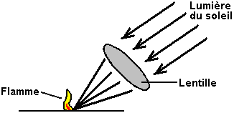

Sonne comme quelque chose hors d'un livre sur la magie, ne le fait pas? Bien, vous avez besoin de savoir au sujet de que si vous voulez réussir tout examen de la physique de base, et il vient dans sous le titre de “Optiques.” S'il vous plaît remarquez que la forme de la lentille est vitale: il doit avoir un visage convexe sur les deux côtés. Aussi, le positionnement est vital, la lentille doit être sa distance focale loin de la matière de l'embrasement exactement: un peu trop proche ou un peu trop loin et il ne travaille pas juste. Magique? Bien il peut paraître comme lui, mais non, c'est comprendre juste scientifique de la nature de radiation du soleil.

Prenez le cas d'un plat du satellite. Cet objet familier a besoin d'être une forme exacte pour travailler bien. Il a besoin aussi d'être fait d'une matière qui reflète des ondes radio de haute fréquence. Faites on hors de bois et il juste le même mais il ne travaillera pas comme la transmission de la TÉLÉ traversera le bois tout droit et ne refléter pas sur à la sonde du pick-up connectée au poste de télévision.

Cependant, évident et tout comme ceci sont, il n'a pas encore coupé de glace avec le bureau breveté en Tchécoslovaquie le 4e le 1949 novembre. Un ingénieur de la radio appelé Karel Drbal est apparu avec une candidature brevetée pour une forme de la pyramide du carton qu'a gardé des lames du rasoir tranchant et a été dite être perdu rapidement. Les autorités brevetées ont demandé qu'il ait une théorie pour montrer comme l'appareil a travaillé. Karel n'a pas été mis dehors en particulier, et années passées qui enquêtent sur avant qu'il ait déterminé une base théorique pour l'appareil. Il est revenu au bureau breveté, beaucoup à l'incrédulité de l'Officier Breveté Principal. Il a été accordé son brevet, pas parce que sa théorie contraignait, mais parce que l'Officier Breveté Principal a pris une maison de la pyramide et l'a testé avec ses propres lames du rasoir. Quand ses épreuves pratiques ont confirmé que la pyramide a fait ce que Karel a réclamé exactement, il a été accordé Breveté No. 91304, “méthode de Maintenir Lames du Rasoir et la Forme de Rasoirs Droits” et ici est une traduction:
République de Tchécoslovaquie
Bureau Pour les Brevets Et les Inventions
Août publié, 1959,
Le Dossier breveté Nombre 91304

Le droit d'utiliser cette invention est la propriété de l'État d'après Section 3, Paragraphe G, Comptez-en 34/1957
Karel Drbal, Prague,
Méthode de Maintenir Lames du Rasoir et la Forme de Rasoirs Droits.

Soumis 4 novembre, 1949(P2399-49)
Le brevet valide de 1 avril, 1952,

L'invention est en rapport avec la méthode de maintenir de lames du rasoir et rasoirs droits tranchant sans une source de secours d'énergie. Aiguiser les lames par conséquent, aucun mécanique, thermique, chimique ou électrique (d'une source artificielle) les moyens sont utilisés. Il y a plusieurs appareils de l'affilage de la mécanique qui sont utilisés jusqu'à maintenant, aiguiser des lames du rasoir usagées. La lame est aiguisée par candidature brute d'aiguiser matière que toujours résulte en certain nouveau port de la lame pendant le processus de l'affilage. En outre, il est su que l'influence d'un champ aimanté artificiel améliore l'affilage de lames du rasoir et rasoirs droits, si leurs lames sont mises dans la direction des lignes aimantées.

D'après cette invention, la lame est placée dans le champ aimanté du monde sous une pyramide creuse faite de matière diélectrique tel que papier dur, paraffine carton en papier, dur, ou quelque plastique. La pyramide a une ouverture dans sa base à travers que la lame est insérée. Cette ouverture peut être carrée, circulaire, ou ovale. Est-ce que la pyramide la plus convenable est un quatre se sont mis on avec une base carrée où un côté est égal à la hauteur de la pyramide commodément, a multiplié par? / 2. (lequel est pi ou 3.14 / 2). Par exemple, le côté de 15.7 centimètre est choisi pour la hauteur de 10 centimètre. La lame du rasoir d'un rasoir droit est placée sur le support fait aussi de matière diélectrique, même comme la pyramide, ou autre tel que bouchon, bois, ou céramiques, paraffine, papier, etc., Sa hauteur est choisie entre 1/5 et 1/3 de la hauteur de la pyramide, ce support se repose aussi sur un avion fait de matière diélectrique. La dimension de ce support devrait être choisie comme pour laisser les bords tranchants gratuitement. Sa hauteur pourrait varier des limites affirmées au-dessus. Bien que ce ne soit pas absolu nécessaire, il est recommandé que la lame soit placée sur le support avec ses bords tranchants qui font face À l'ouest ou Est respectivement, laisser ses bords du côté aussi bien que son axe longitudinal a orienté dans le Nord / direction Du sud. En d'autres termes augmenter l'efficacité de l'appareil il est recommandé le mensonge dans essence dans la direction des lignes aimantées du composant horizontal du magnétisme du monde. Cette place améliore la performance de l'appareil, ce n'est pas essentiel pour la candidature du principe de cette invention cependant. Après que la lame soit placée correctement, il est couvert par la pyramide placée dans un tel chemin que c'est visage des murs latéral Nord, Du sud, De l'est, et À l'ouest, pendant que ses bords pointent vers Nord-ouest, Est Sud - Ouest, Du sud, et Nord-est.

C'est salutaire à laisser une nouvelle lame dans la pyramide on à deux semaines avant de l'utiliser. C'est essentiel à le placer après le premier rasage là immédiatement, et pas le vieux, atténuez-en un. Mais c'est possible d'utiliser un vieux, si c'est resharpened correctement. La lame placée utiliser la méthode au-dessus est laissée libre jusqu'à le prochain rasage. Le bord ouest devrait faire face toujours À l'ouest. Il améliore l'effet de l'affilage.

L'exemple: Quand cet appareil a été utilisé, 1778 rasages ont été obtenus utiliser 16 lames du rasoir qui sont 111 rasages par lame sur la moyenne. La marque utilisée était " Dukat Zlato " a fait en Tchécoslovaquie. Le plus bas compte était 51, le plus haut était 200. Il est considéré très facile d'accomplir jusqu'à 50 rasages sur la moyenne. (pour un cheveux durs moyens).

Les expositions suivantes comme l'invention pourrait économiser matière précieuse et argent. Une des lames du rasoir a mentionné au-dessus, pèse 0.51 grammes. Nous considérerons 50 rasages sur moyenne quand a placé dans la pyramide contre 5 rasages quand ce n'est pas. C'est évident que le nombre de rasages, degré de port, et la capacité de régénérer le bord émoussé dépend de la qualité de la matière, qualité d'aiguiser le processus, et dureté. ... .given que les nombres sont des moyennes et pourraient être en fait beaucoup de mieux. Au cours de l'année un par conséquent utilise 73 lames du rasoir sans l'aide de la pyramide pendant que seulement huit lames du rasoir en utilisant la pyramide. Les résultant sauver annuels serait 65 lames du rasoir ou 33.15 grammes d'acier par personne.

Seulement la forme de la pyramide a été utilisée pour cette invention, mais cette invention n'est pas limitée à cette forme, comme il peut couvrir des autres formes géométriques faites de matière diélectrique qui a été utilisée conformément à l'invention. Et que cette forme cause aussi régénération de bords tranchants de faire la barbe à des lames en baisser d'insistances et réduisant le nombre de défauts dans les grilles d'unités du cristal, en retrouvant en d'autres termes et renouvelant les propriétés mécaniques et physiques de la lame.

C'est intéressant, comme il confirme par épreuve indépendante qui un produits alimentaires de la forme de la pyramide un effet, même si ce n'est pas possible de dire avec certitude absolue cela qui exactement l'effet est et comme exactement la forme de la pyramide manipule cette énergie.

Thomas Trawoeger a produit une vidéo d'une pyramide qu'il a construit. Le commentaire de la vidéo est en allemand et il montre qu'une existence du ventilateur de l'ordinateur a opéré quand suivi à sa pyramide qui ressemble à ce:

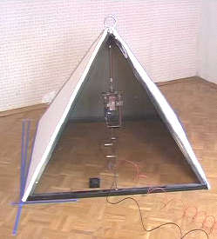

Les sceptiques diront immédiatement que comme là les fils connectés à l'appareil que le pouvoir pour le ventilateur est nourri à travers ces fils sont, bien qu'ils paraissent être connecté à diriger le matériel. C'est possible, mais dans mon opinion, ce n'est pas le cas réellement. Le pick-up utilisé est montré ici:

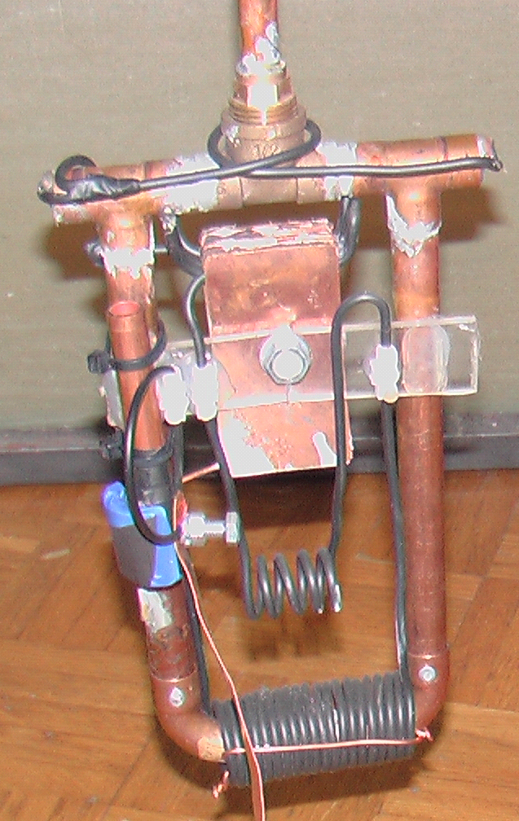

De lui devrait être se souvenu que ces images sont assez vieilles et tous les inventeurs continuent à travailler sur leurs inventions dans un effort améliorer leur opération et enquêter sur les effets a causé par les modifications. À la fin de 2007 que le dessin a progressé considérablement et maintenant caractérise plusieurs choses les plus exceptionnelles qui alignent de construction à orientation. Le forum http://www.overunity.com/index.php/topic,695.300.html travaille en reproduisant ce dessin grâce à la générosité de Thomas Trawoeger qui parle allemand et le travail exceptionnel de Stefan Hartmann qui a produit une traduction anglaise et qui organise le site web.

Le suivre est une tentative présenter les renseignements de base de ce forum dans une manière claire et concise, mais je recommande que vous visitez et contribue au forum si vous décidez d'expérimenter avec ce dessin.

Le cadre de la pyramide n'est pas la même forme comme les pyramides Égyptiennes célèbres et a un inclinant visage quelques 5% plus long que ce en Egypte. Les matières utilisées dans construire la pyramide sont très importantes. Le cadre est fait de 20 mm x 20 mm x 2 mm rendent carré le section acier tube. Pendant que la dimension exacte de la pyramide n'est pas critique, les proportions exactes sont critiques. La base doit être exactement rendez carré, avec chaque latéral de la basse existence exactement la même longueur, 1 mètre dans ce cas. Les inclinant côtés sont la même longueur comme les bas morceaux qui sont aussi 1 mètre long exactement. De longueurs de huit one - metre de section de l'acier seront eues besoin pour construire le cadre par conséquent.

Les côtés de la pyramide ont besoin d'être encore couvert avec un drap rigide et ici, la matière utilisée est critique, avec seulement gypsum/paper aborde (placoplâtre sans papier d'aluminium) être satisfaisant - les autres matières ne travaillent pas juste. Si aucuns côtés ne sont ajoutés, alors la pyramide est très difficile d'ajuster pour obtenir l'opération adéquate. Quand le cadre a été construit, son est placé dans un chemin le plus exceptionnel qui est quarante-cinq degrés loin du positionnement conventionnel d'une pyramide. Cela met cette pyramide afin qu'une paire de visage des coins Nord - Sud, et le cadre devrait être connecté à une bonne terre électrique comme montré ici:

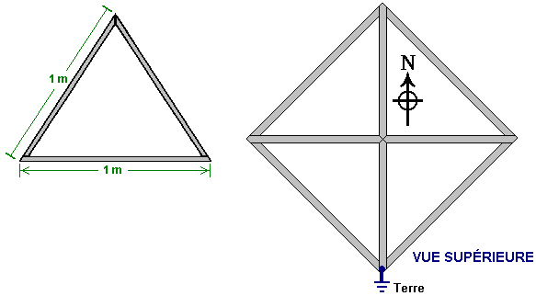

Le pick-up est construit de 12 mm à l'extérieur de diamètre cuivre jouent et accessoires et est soudé difficilement ensemble. Il a une dimension totale de 120 mm x 100 mm dur a soudé ensemble comme montré ici:

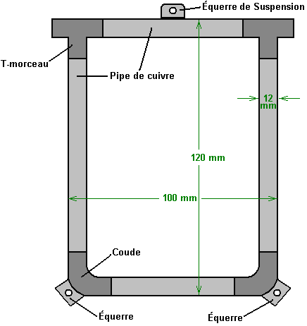

Ce cadre de cuivre jouer ne s'est pas assemblé comme ligne droite montrée fermé comme là est une exigence pour une longue tringle du graphite, 2 à 3 mm dans diamètre, être placés à l'intérieur de chaque jambe verticale de ce cadre et cela verticalement ne peuvent pas être faits après assemblée. Donc la section inférieure s'est assemblée comme un morceau, et la section du sommet s'est assemblée avec les tringles du graphite qui collent vers le bas hors du T Coupe séparément, a tenu en place par leurs fils et séparer des bouchons. Les tringles du graphite peuvent être achetées de matières de l'art fournissez des magasins.

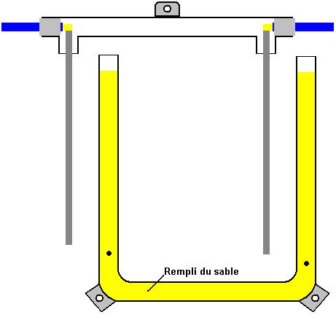

Le filtre niveau quartz sable très fin qui remplit pour les tubes est inséré et les tringles du graphite ont placé avec soin afin qu'ils ne touchent pas les murs latéraux des tubes cuivre verticaux, et les deux parties ont joint par difficilement soudure:

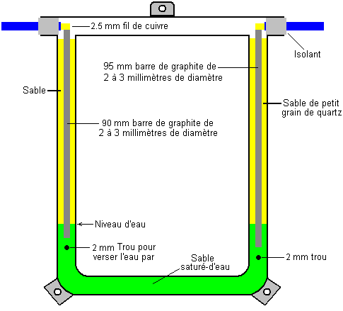

La main gauche le trou latéral dans la pipe cuivre est utilisé pour injecter un 5% sel / solution de l'eau, utiliser une seringue hypodermique, jusqu'à l'eau commence à sortir du trou au côté de la main droite. La main droite le trou latéral est 5 mm inférieur vers le bas que celui sur la gauche.

Ensuite, les fils sont courbés produire une 9 tour bobine avec un 25 diamètre du mm, autour des pipes cuivre verticales, autour. Les windings sont dans les directions du contraire sur les côtés opposés du cadre:

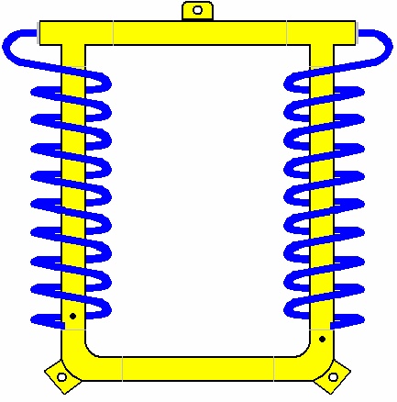

Ensuite, un dix plaque condensateur est fait de cuivre couvre 1 partie charnue du mm. Comme cuivre est très cher, les plaques cuivre peuvent être produites de longueurs de rechange de pipe cuivre, coupez le long de l'axe et aplati prudent produire une surface lisse, sans marque 70 mm x 35 mm dans dimension. Les plaques sont empilées et ont aligné correctement, et un trou est foré 1 mm décentré. Alors chaque plaque alternative est retournée pour produire deux ensembles de plaques verrouillé avec un 6 diamètre du mm verrou plastique, 1 mm machines à laver plastiques épaisses et une noix plastique. Un plastique a enfilé la tringle et une noix plastique peuvent être utilisées au lieu d'un verrou plastique. Parce que le trou n'est pas tout à fait central, les plaques tendent chaque fin, la liquidation donnante pour attacher les plaques avec le cuivre installe sortir de la cuivre pipe structure:

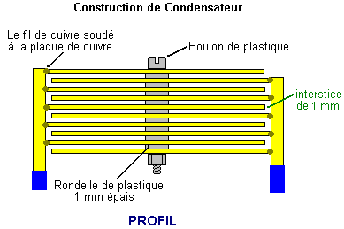

Le condensateur est placé à l'intérieur du cuivre pipe cadre et a tenu en place par la force des 2.5 mm cuivre épais installent la bobine les pipes verticales dans le cadre autour:

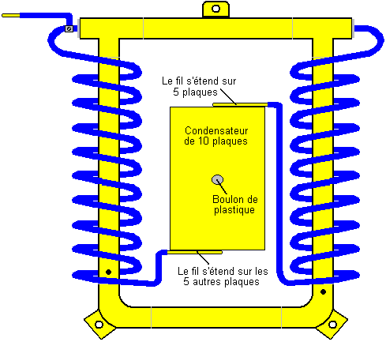

La sonde du pick-up est maintenant attachée au cadre de la pyramide. Utiliser un cordon non - conducteur, il est suspendu par la poignée du sommet et c'est de l'orientation utiliser contrôlé les deux poignées inférieures. Le positionnement dans la pyramide est exceptionnel, en étant Du nord-est à Sud - Ouest, comme est montré ici:

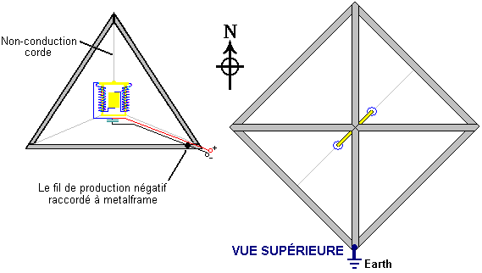

Ensuite, un deuxième condensateur est construit de 1 mm drap cuivre épais. Encore, les sections de pipe cuivre peuvent être utilisées après qu'être coupé le long de leur long axe et peut être s'ouvert avec soin et aplati. Ce condensateur est juste deux plaquent 140 mm x 25 mm ont espacé 1 mm séparément (un pouce = 25.4 mm).

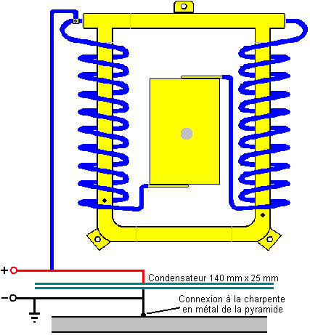

Un voltmètre peut être utilisé pour vérifier l'alignement exact de la pyramide. Il y a une vidéo (avec un commentaire en allemand, à http://video.google.com.au/videoplay?docid=-4610658249377461379 qui montre une version plus tôt de cette organisation de la pyramide qui conduit un ventilateur électrique pris d'un ordinateur). Si cet appareil vous intéresse, alors vous devriez joindre la recherches de l'enthousiaste et forum du développement mentionnés plus tôt.


En juin de 2011, Thomas a publié des vidéos d'instruction qui montrent comment construire, utiliser et troubleshoot son plus nouveau design de pyramide. Ces vidéos sont dans l'anglais et ils sont très exposés en détail et instructif. Une personne a déchiré ces deux très longues vidéos et les a placés sur YouTube comme une série de treize plus petites vidéos. Dans eux, il déclare que l'eau de sel dans le design ci-dessus est vraiment à effet contraire et ne devrait pas être utilisée.

Je n'essaierai pas de montrer les détails de construction décrits dans ces vidéos comme les informations sont très étendues, mais quelques commentaires peuvent être appropriés ici. Thomas fait allusion 'à une roue', mais à moins que je me trompe, il veut dire une baguette solide de plastique de coupe transversale circulaire. Le fil de rouleau qu'il utilise est le fil de cuivre de diamètre de 1.5 millimètres avec l'isolation de plastique. Avec un rouleau intérieur de 104 tours, qui peuvent produire 1.5 ampères à 14 volts, qui est 21 watts et sans pouvoir de contribution étant fourni par l'utilisateur, qui est un C.O.P. d'infinité. Pourtant, si je comprends qu'il dit, il place ses pyramides Nord-sud (à la différence du design ci-dessus) et ce qui est plus important, à un particulièrement bon point sur qu'il appelle 'une ligne de flottaison' que je prends pour être une ligne de pâturage trouvée par un sourcier. Cela peut être en raison du fait qu'il vit dans un village en Autriche qui est une longue voie de l'Équateur, qui, selon l'analyse de Joseph Cater de pyramides, réduit leur efficacité.

Dans ce nouveau design, Thomas utilise 20 watts de pouvoir de l'émetteur radio de Bande d'un Citoyen, promu par un amplificateur et appliqué son tube de détecteur pendant qu'il le remplit très lentement du grain parfait, le sable de quartz de haute qualité. Ce signal oriente la plupart des grains de quarts et copie sans doute la plupart de Thomas Henry le détecteur de Moray qui a permis une telle haute extraction de pouvoir d'une antenne simple. Dans ce design de l'aucun fil de terre de Thomas est nécessaire pour l'opération. Un fil de terre est fourni, mais c'est pour la protection de l'utilisateur et ne fait pas partie du système d'énergie croissant. Thomas approuve Joseph Cater, que l'énergie étant tapée des écoulements du haut de la pyramide.

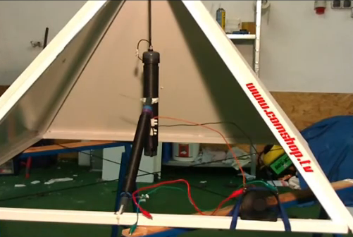

Le site Internet de Thomas qui est dans l'allemand est http://www.comshop.tv/

Thomas choisit une assez petite grandeur de pyramide pour sa classe de travaux dirigés de démonstration. Il est fait en utilisant huit morceaux de canal d'acier, chaque morceau étant exactement un mètre de long. Il soude ceux-ci ensemble, mais remarque que le fait de les verrouiller est ensemble tout à fait bien à condition que chaque morceau se mette en bon contact électrique avec les morceaux qu'il touche comme les actes de charpente entiers comme une composante simple dans son design.

Thomas parle aussi 'du soudage' de la pipe couleur cuivre intérieure à un bonnet de fin, mais qu'il veut dire 'soude' l'articulation comme il étend la résine sur le raccord, le chauffe avec une torche du gaz et court ensuite le plombier soudent autour du raccord.

La série de vidéos de Thomas a été supprimée à partir du web, mais a été remplacée ici:
Partie 1: http://www.youtube.com/watch?v=QmngHEhu3wI
Partie 2: http://www.youtube.com/watch?v=gNrUHIwtqBY
Partie 3: http://www.youtube.com/watch?v=EBrcFiO20GY
Partie 4: http://www.youtube.com/watch?v=nTeehORmh0s
Partie 5: http://www.youtube.com/watch?v=qs1O3YKkMl4
Partie 6: http://www.youtube.com/watch?v=hiY4TJlIRRs
Partie 7: http://www.youtube.com/watch?v=5MEp08P_vJs
Partie 8: http://www.youtube.com/watch?v=PwJK81eW_0k
Partie 9: http://www.youtube.com/watch?v=ohzxjmhv3W0
Partie 10: http://www.youtube.com/watch?v=u0LQRJbi240
Partie 11: http://www.youtube.com/watch?v=2MFRRHuv5S8
Partie 12: http://www.youtube.com/watch?v=WkVd3viiQCU
Partie 13: http://www.youtube.com/watch?v=QLqUwM-PTok

* * * * * * *

La confirmation du déshydratant effet d'une pyramide a été fournie par le Français Antoine Bovis qui est entré sur fête à Egypte dans les 1930s et a visité la Grande Pyramide qui a été construite dans le Nord exactement - direction Du sud (presque certainement pas par accident) et a construit à une exactitude de 0.01% ou mieux. Il a découvert que plusieurs petits animaux avaient divagué dans la pyramide, perdus et affamés à mort. Le point vraiment intéressant était que tous ces animaux avaient été momifiés à travers déshydratation et aucun des corps n'avait pourri loin. Quand il a rendu la maison, il a construit une pyramide modèle avec les bords de la base trois pieds long. Il a trouvé que sa pyramide a dupliqué l'effet de la déshydratation. Il, et autres qui l'ont suivi, a enquêté sur l'effet de pyramides. Ils ont trouvé:

1. La meilleure forme est que qui égaux les dimensions de la Grande Pyramide dont fait face à inclinaison à un angle de 51 degrés, 51 minutes et 10 secondes. Les pyramides avec les autres inclinaisons travailleront, mais pas complètement aussi. Si vous aimeriez en faire un vous et tester les effets, alors chacun des quatre côtés peut être coupé de carton raide à ces proportions:

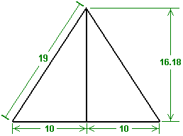

Donc si la basse longueur est être 20 unités, alors la hauteur au mi point de la base sera 16.18 unités.
Si la basse longueur est être 25 unités (mm, centimètre, pouces, ou quoi que), alors la hauteur devrait être 20.22 unités.
Si la basse largeur totale est être 30 unités, alors la hauteur à lui est le mi point devrait être 24.27 unités.
Si la basse largeur totale est être 35 unités, alors la hauteur devrait être 28.32 unités, et ainsi de suite.
Les triangles à angle droit formés ont une hauteur de 1.618 (la " proportion " d'or) temps la basse largeur.

Juste découpez quatre des triangles et enregistrez les bords ensemble. Ce serait une bonne idée pour ajouter un bas morceau carré (ou goussets triangulaires) assurer que la base est exactement carré et n'a pas obliqué.

Thomas Trawoeger déclare que l'angle exact n'est pas particulièrement important et ses derniers modèles ont des angles d'environ soixante degrés.

2. Il n'y a aucun besoin pour la pyramide fait face pour être solide, à condition qu'il y ait quatre côtés de la base et quatre inclinant bords. Avoir des inclinant visages solides donne une amélioration légère.

Si construire une pyramide de la structure, alors les dimensions pour les quatre morceaux de la base et les quatre inclinant bords seraient:
La base: 20, longueur des inclinant bords: 19
La base: 25, longueur des inclinant bords: 23.76
La base: 30, longueur des inclinant bords: 28.52
La base: 35, longueur des inclinant bords: 33.27 et ainsi de suite.

3. La meilleure matière de que construire la pyramide est cuivre, mais comme il a tendance à être plutôt cher, presque tout autre boîte matérielle soit utilisée: tuyauterie plastique, les lattes du bois de construction, pipes de l'alliage de l'acier, installent, etc. Donner un sheet - Cuivre à la pyramide couvre qui court en bas approximativement 5% de la longueur du visage, en donnant aussi un court visage solide sur la structure ouverte donne une amélioration légère. Les Brown déclare que la meilleure matière est le fer de drap plaqué avec l'or, bien que cela semble très cher.

Donc, qu'est-ce qu'une pyramide peut faire? Bien, rien, réellement, à l'exception de diriger et concentrer peut-être et concentrer le Zero - Point champ D'énergie. Peut-être la question devrait être ‘quels effets sont causés en utilisant une pyramide? '.

Bien, comme vu au-dessus, Flavio Thomas Trawoeger a réussi à recevoir une production électrique continue par une pyramide pour une période d'au moins trente jours. Je comprends qu'il utilise un aimant de même qu'un sur fermé changement, mais avoir un aimant comme partie du pick-up fait beaucoup de sens comme le dipôle aimanté de tout aimant a un effet distinct sur le zéro point champ d'énergie. Les investigateurs de bas tech ont noté qu'un effet a causé par une pyramide peut être répété pour peut-être neuf fois à la file, et alors inexplicablement, un jour qu'il ne travaillera pas. Ils présument que l'effet peut être causé par les variations aimantées dû aux évasements solaires ou le même. Ils peuvent avoir bien raison dans ceci comme ils n'utilisent pas un aimant mais carton juste simple, ou plus fréquemment, pyramides du cadre simples. Cette région est grand ouvert à enquête avec appareil de très bas tech et composants électroniques passifs.

Ce qui a été trouvé à maintes reprises:

1. Les choses vivantes placées sous une forme de la pyramide sont pistonnées dans santé et augmentation. Vous pouvez tester ceci pour vous en prendre deux plantes identiques ou animaux et gardant on sous une pyramide et un à l'extérieur de la pyramide facilement. Un exemple de ceci est donné sur le website:
http://www.motherearthnews.com/Sustainable-Farming/1977-11-01/Raising-Rabbits.aspx où James Brock de rapports de Texas sur les épreuves il a couru sur un groupe de lapins. Ce serait incroyablement facile de truquer ce genre de renseignements, donc vous avez besoin de prendre votre propre décision sur la validité, et idéalement, effectuez quelques épreuves simples de votre propre. James états qu'il a construit une huche pyramide - façonnée avec incliner long de 4 pieds bords hors de bois de construction, et une huche rectangulaire:

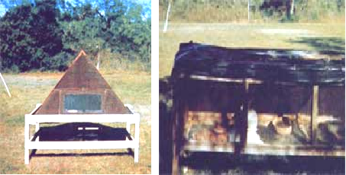

Chacun des huches avait une porte transparente. Il a emprunté huit lapins vieillis 20 jours vieux alors approximativement, occupé de deux litières différentes et les a placés dans groupes égalés de quatre dans chaque huche, et les a nourris également, en les pesant chaques quatre jours.

Par la fin de l'expérience, 57 jours plus tard, les lapins qui avaient été logés dans la huche de la pyramide ont pesé une moyenne de 46.5 onces, comparée à une moyenne de 34.5 onces pour ceux dans la huche rectangulaire. C'est, les lapins dans la huche de la pyramide étaient presque 35% plus lourd et côte à côte ils ont ressemblé à ce:

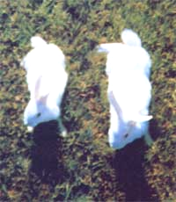

James présente les résultats comme ceci:

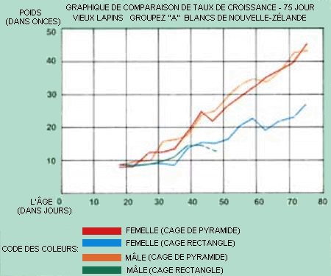

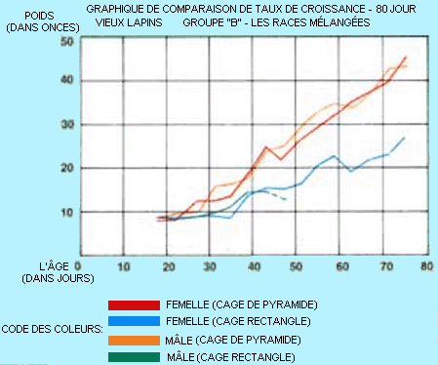

James vous invite pour effectuer cette épreuve pour vous pour vérifier que cela se produit en effet. Il devrait être noté que comme l'épreuve a écrasé une période de 57 jours, tous jours perdus à travers variation aimantée n'auraient pas été détectés par lui.

2. Pyramidez aussi des utilisateurs état qu'ils trouvent les effets suivants sur une base logique (pourvu que la pyramide soit restée loin de champs électromagnétiques forts, donc ne mettez pas de pyramide sur un ensemble de la TÉLÉ ou un réfrigérateur):

(a) le Fruit est conservé. Quand un achat de fruit frais ou légumes est fait, si ils sont placés sous une pyramide pour au sujet d'une heure et alors sont entreposés comme ils veulent normalement, il est dit qu'ils restent frais pour au moins aussi long que normale deux fois et le parfumez est rehaussé. Il est cru que les micro-organismes inutiles sont tués par la pyramide. Si le fruit et légumes sont gardés sous la pyramide qu'ils sèchent au lieu de pourrir finalement indéfiniment.
(b) la qualité de la Nourriture est rehaussée. Si viande gelée, poisson ou les oiseaux sont dégelés sous une pyramide, la qualité de la viande est dite pour être perceptiblement amélioré.
(c) la qualité du Café est améliorée. Si une tasse de café est partie sous une pyramide pour approximativement vingt minutes, il est dit pour gagner un beaucoup plus doux parfumez. Partant café moulu ou un pot de café immédiat sous une pyramide sur nuit sont aussi dits pour le changer donc le café a fait de lui est d'une beaucoup plus haute qualité.
(d) Un verre de vin placé sous une pyramide pour vingt minutes est dit pour subir un changement distinct avec grande amélioration vu dans le goût et l'arôme. Les autres boissons alcoolisées sont aussi dites pour être amélioré par ce processus.
(e) Un vingt à traitement de trente minutes de jus du fruit sont dits pour réduire l'acide “morsure” de la boisson, et dans beaucoup de cas, changez le colour du jus.
(f) Tout article conservé dans vinaigre, tel qu'olives et marinades, gagne un grandement rehaussé naturel parfumez et s'est adouci par le processus grandement.
(g) L'augmentation rapide de moisissure sur le fromage Cheddar peut être vaincue par le fromage qui est resté sous une pyramide à température de pièce normale. Il est recommandé que le fromage soit enveloppé dans le plastique pour réduire le taux à qu'il sèche.
(h) le Riz et blé peuvent être gardés dans les pots ouverts sous un (fil du cadre ouvert de douze pouces) pyramide pour au moins quatre mois sans toute forme de détérioration ou invasion par les insectes ou les mouches - lesquels sont repoussés par l'énergie à l'intérieur de la pyramide. Une épreuve a été effectuée avec une basse pyramide de six pieds avec nourriture placée dans le centre pour attirer des fourmis dehors. Il a été trouvé que les fourmis qui se dirigent vers la nourriture ont suivi une trajectoire courbée hors de la pyramide sans arriver à jamais la nourriture.
(i) l'Eau partie sous une pyramide est changée. Les fleurs de la coupe placées dans lui ont tendance à durer 30% plus long que normal pendant que les plantes croissantes ont arrosé avec lui plus fortement et sont plus hardi. L'eau paraît tenir l'énergie indéfiniment, un verre prend vingt minutes, un quart de gallon (deux pintes) prend une heure et plus grands montants devraient être laissés sur nuit. Les animaux donnés le choix d'eau de la pyramide ou eau non traité presque toujours choisissent l'eau traitée.

3. Dans les 1940s, Verne Cameron d'Amérique a découvert que l'énergie de la pyramide salutaire pourrait être transmise. Il a placé une pyramide à chaque fin d'une ligne de plantes, suivi un fil au point culminé de chaque pyramide et a couru le fil en dessous les plantes. Il a placé un bouquet de paille de fer sur le fil sous chaque plante. Les pyramides étaient, a aligné Au nord--le Sud et lui ont trouvé cela que les meilleurs résultats ont été obtenus même si la ligne de plantes avait aussi été alignée dans un Nord--direction Du sud.

4. Il y a des rapports d'exemples où chiens qui souffrent de vieillesse, la claudication et perte des cheveux ont été guéries et ont été rajeunies dans approximativement six semaines par l'usage d'une pyramide.

Je suggère que la Grande Pyramide en Egypte n'a pas été construite comme un cimetière le plus sans aucun doute mais que la chambre à l'intérieur de lui a été utilisée pour traiter des gens avec grands montants de l'énergie a repris par la forme de la pyramide. C'est aussi possible que la pyramide a été utilisée comme un appareil des communications, mais c'est à l'extérieur du possibilité de ce document.

La chose vraiment importante est qu'il y a un champ d'énergie clairement (peut-être les ZPE présentent) lequel coule de façon continue, est très salutaire à la vie et lequel peut être tapoté pour produire le pouvoir du motif illimité sans le besoin pour tout gentil d'entrée de nous. Juste même les jours de la découverte tôt d'ondes radio, la TÉLÉ signale, Rayons X, rayons Gamma, etc., nous sommes dans les jours de la découverte du Zero - Point champ D'énergie. Vous, personnellement, avez comme beaucoup de chance d'être prospère dans harnacher cette énergie comme tout grand laboratoire de la recherche avec les ressources financières illimitées. Souvenez-vous que Flavio Thomas peut conduire un ventilateur électrique qui utilise matériel qui ne coûte rien à côté de. Une forme du cône avec la même inclinaison du visage comme une pyramide est aussi une forme efficace, et peu importe comment vous le placez, il a toujours un visage qui pointe Au nord--Vers le sud. Je remarque aussi qu'il peut valoir de la qui expérimente avec le “crêpe épaisse” bobine (a appelé un bi-filar bobine série - connectée) a fait breveter par Tesla parce qu'il a trouvé que c'était particulièrement efficace dans ramasser Zéro Point Énergie:

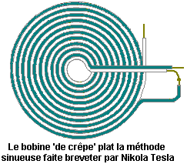

La Pyramide de Peter Grandics.
Les autres gens ont aussi enquêté sur la pyramide et le cône façonne et ils confirment qu'il y a un effet considérable de ces formes en effet. Peter Grandics a été accordé le brevet 6,974,110 Américain pour la collection d'énergie électrique d'une forme de la pyramide. Il a testé le système les deux avec un haut voltage appliquée et sans tout voltage appliquée, et a découvert le pick-up électrique dans les deux cas. Est un abrégé ici de partie de son brevet:

RÉSUMÉ DE L'INVENTION
Cette invention décrit une technique simple pour convertir l'énergie d'un DC champ électrostatique dans un courant alternatif en enveloppant une bobine autour d'une pyramide. Le résultant courant AC peut être rectifié et peut être utilisé pour les buts pratiques. Un condensateur pyramide - façonné peut aussi être utilisé dans une mode inverse d'opération pour la génération de force propulsive.

En conséquence, une incarnation de la présente invention est une méthode pour convertir DC énergie électrostatique dans énergie électrique utilisable, la méthode qui comprend les pas de:

(1) fournir un condensateur de forme pyramidale;

(2) placer une bobine étanche sur la surface du condensateur, la bobine qui a des rôles principaux,;

(3) attacher un redresseur aux rôles principaux de la bobine, le redresseur qui a des rôles principaux; et

(4) attacher un condensateur ou une pile aux rôles principaux du redresseur afin que DC que l'énergie électrostatique est convertie dans énergie électrique utilisable.

DESCRIPTION DE L'INCARNATION PRÉFÉRÉE
Cette invention décrit une nouvelle méthode est de convertir DC énergie électrostatique dans un courant AC qui peut être rectifié et peut être utilisé pour les buts pratiques. La forme du condensateur et le corps de tel appareil est conçue pour convertir le DC énergie électrostatique dans le courant AC pour effet maximal.

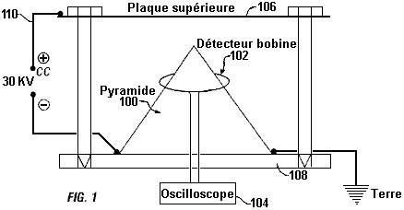

Une forme pyramidale ou conique est préférée pour un des électrodes du condensateur. Dans Fig.1, un détecteur que la bobine 102 est à condition que lequel suivi à un oscilloscope 104. La bobine entoure la pyramide 100 métallique. Dans l'organisation expérimentale montrée, le champ est établi entre un sommet plaque 106 et la pyramide 100 en utilisant un moulu 108 suivi à une source de DC énergie 110 électrique. Quand un haut voltage champ DC (30 kV) est établi sur tel condensateur, un répéter régulièrement, chronométrez comme signal est détecté dans la bobine placée sur la surface de la pyramide (Fig.2). C'est une observation inattendue comme décharges de la couronne est irrégulier par nature.

Le courant alternatif de la bobine peut être rectifié et peut être utilisé pour les buts pratiques. Si un DC convenable que le champ électrostatique pourrait être trouvé dans nature, ce principe serait utile dans tapoter l'énergie de tel champ. Pour tester pour cette possibilité, j'ai mesuré le signal rectifié de la bobine sans une source du pouvoir externe. La production de la bobine rectifiée a été rassemblée dans un condensateur et le voltage a mesuré à intervalles d'une heure. Le voltage mesuré est considérablement plus haut si l'électrode du condensateur est pyramide - façonné par opposition à un électrode boîte - façonné de la même hauteur et volume. Quand la pyramide est placée à l'intérieur d'une cage Faraday, le signal est exclu (voyez des détails dans l'Exemple). Les données ont démontré en principe qu'avec cette organisation expérimentale, l'énergie électrique peut être extraite du champ électrostatique du Monde. La surface du Monde et l'ionosphère remplace les deux électrodes chargés qui exposent plaque négative et polarités positives respectivement.

L'EXEMPLE 1
Démonstration du générateur de la pyramide: Pour les expériences, j'ai sélectionné une basse pyramide de la mousse de la longueur d'un pied d'un vendeur de la pyramide (Le Projet de la Pyramide, Pied, Wayne, Ind.). L'en dehors de la pyramide a été couvert avec le papier d'aluminium de l'aluminium. La pyramide a été placée sur un de 2 pieds x 2 pied qui sépare la plate-forme du polyéthylène a équipé avec une hauteur réglable de 2 pieds x 2 pieds plaque du sommet de l'aluminium de la dimension de, 1/16 " épais. La hauteur de la plaque de l'aluminium a été ajustée comme eu besoin et un intervalle de 1.25 " entre la plaque et la pointe de la pyramide a été utilisé dans les expériences. Dans quelques expériences, une pyramide de l'aluminium a été utilisée avec une épaisseur du mur de 1/16 ".

Un haut voltage (HV) CRT propulsent la source qui produit 30 kV DC a été prise d'un moniteur du colour. J'ai supposé qu'une pyramide énergie - produisant réelle devrait être relativement haute pour obtenir une grande goutte du voltage de sa pointe à la terre. Par conséquent, supposer une hauteur de 100-150 m pour une pyramide grandeur nature et une goutte du voltage de 200-300 V/m près la surface du Monde, le 30 kV est dans la gamme de la voltage goutte attendue pour la hauteur d'une pyramide grandeur nature.

La perche positive a été attachée à la plaque de l'aluminium du sommet. Cela a simulé la charge positive de l'atmosphère. Un coin de la pyramide a été attaché à la perche négative de la haute source du pouvoir du voltage, pendant que le coin opposé de la pyramide a été fondé. Cette organisation a fait office d'un modèle pour la distribution de champ électrostatique autour d'une pyramide vie - classée selon la grosseur potentielle. Comme contrôles, non plus un de 1 pieds x 1 pieds de papier d'aluminium de l'aluminium ou un aluminium boîte papier d'aluminium - couverte, avoir les dimensions principales de la pyramide de l'épreuve (1' × 1' × 7.625 "), a été utilisé comme une perche négative. Les bobines du détecteur ont été faites en enroulant 20 tours de 24 jauge fil de l'aimant émail - enduit, approximativement 8 centimètre dans diamètre. Un Tektronix oscilloscope de haute fréquence, Modelez non. 2236 ont été utilisés pour analyse du signal.

Les premiers ensembles d'expériences étaient des dimensions du contrôle avec une boîte de la même hauteur et longueur de la base comme la pyramide de l'épreuve. La bobine du détecteur a été placée sur le sommet de la boîte. Les dimensions ont été prises avec ou sans le haut voltage appliqué. Un coin de la boîte a été attaché à la HV pouvoir source (perche négative) et le coin opposé à la terre. Le même arrangement a été utilisé pour le carré plat (1'×1 ') papier d'aluminium. L'amplitude du signal sommet - à - sommet pour la boîte était 8 mV et la fréquence du signal était 2 MHz. Pour le drap du papier d'aluminium plat, l'amplitude du signal était 12 mV avec une fréquence de 1.43 MHz. La forme du signal était d'une vague du sinus en décadence.

Quand le haut voltage a été appliqué à ces formes, l'amplitude du signal de 14 mV a été obtenue pour le drap plat et de 16 mV pour la boîte. La fréquence du signal était 1.54 MHz pour le drap plat et 2 MHz pour la boîte. Les waveforms étaient de vagues du sinus en décadence dans tous ces expériences.

Quand la pyramide a été testée sans HV, l'amplitude du signal sommet - à - sommet a été mesurée à 60 mV avec une fréquence de 2 MHz. Quand le haut voltage a été appliqué, l'amplitude du signal a augmenté jusqu'à 180-200 mV, pendant que la fréquence est restée à 2 MHz. La pyramide a produit l'intensité du signal considérablement plus haut que les contrôles. Le signal est à répétition régulièrement, chronométrez comme dans nature (Fig.2). Quand un métal (aluminium) pyramide de la même dimension (épaisseur du mur 1/16 " pouce) a été testé dans le même haut champ du voltage qui utilise la même bobine de la découverte, un voltage de 1 à 1.5 V a été détecté à la fréquence de 2 MHz.

Rassembler l'énergie de la bobine, un redresseur de pont (1000 V voltage maximum à 6 UN) a été attaché aux rôles principaux de la bobine. Le courant rectifié a été nourri dans un condensateur (1500 microfarad, 250 V maximum DC.), et un courant direct de 45 V a été obtenu. Cela a démontré une méthode simple de convertir l'énergie électrostatique dans un courant direct continu. Une 8 tour bobine qui a une production de 200-300 V AC (sommet à - sommet) a aussi été utilisé pour conversion d'énergie. Le courant rectifié de la 8 tour bobine a propulsé une 0.186 ampoule W (Fig.3). Idéalement, le redresseur de pont est fait de diodes de récupération rapide.

Même dans l'absence d'un extérieurement voltage appliquée, le courant est toujours présent dans le circuit. Constructions de la charge dans le condensateur et 1 V a été obtenu utiliser la 20 tour bobine organisation nuit. Plus de 48 heures, un voltage de 5 V a été mesuré. Faraday qui protège a prévenu pratiquement le phénomène.

La forme préférée de la pyramide comme un collecteur de la charge a encore été démontrée dans expériences supplémentaires qui utilisent le 8 tour bobine pont redresseur condensateur (1,500 microfarad) l'assemblée a placé sur la pyramide de l'aluminium de la longueur de la base de 1 pieds. Un même volume et boîte de l'aluminium de la hauteur ont été utilisées comme contrôle. Les chargeant temps de 1-2 heures ont été utilisés sous conditions des beaux jours. Pour la pyramide, 550 mV a été mesuré sur le condensateur pendant que sur la boîte 100 mV a été obtenu. Cela a démontré la supériorité de la forme pyramidale dans capturer l'énergie électrostatique atmosphérique. Il a aussi démontré que nous pourrions tapoter dans le champ électrostatique de l'atmosphère et attraction énergie électrique. Pour la collection d'énergie, une pile pourrait remplacer le condensateur.

Vous devriez vérifier aussi les aspects de la pyramide du travail de bord coupant de Paulo et Alexandra Correa comme détaillé dans Chapitre 11.

La Pyramide de Les Brown.
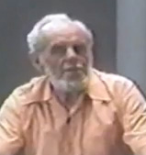
Les Brown a expérimenté avec les pyramides et les appareils apparentés largement. Il devrait être accentué à ce point qui pendant que les plusieurs faits ont été observés, l'action causée par une pyramide n'est pas complètement comprise à ce temps et aucunes " lois " n'ont été déduites toujours. Nous devons travailler ici d'après " ceci est ce qui a été fait, et ce sont les résultats ". À cause de ceci, l'extrait suivant du travail du Les Brown tardif est reproduit ici et vous devez décider pour vous si ce qui il dit est vrai et si ou pas il peut valoir votre en en essayant quelques-uns de ce qu'il dit:

Dans conduire la pyramide expérimente vous devriez chercher des signes de changement quotidiennement et les noter méticuleusement, et au-dessus de tout soyez patient. Ne plantez pas de graine un jour et attendez avoir une plante six pieds haut les prochains. Une plante prend de même que long développer à l'intérieur d'une pyramide comme il fait dehors, mais dans le temps vous verrez la différence terrible dans dimension. Aussi, ne continuez pas à déplacer des plantes à l'intérieur de votre pyramide pendant une expérience autour; la permission empote stationnaire donc vous pouvez voir ce que les résultats sont.

Ici, vous verrez comment faire vos propres pyramides pour expérimentation; ils peuvent être construits de bon marché matières tout à fait également aussi bien que de chers. Le carton, installez, contre-plaqué ou n'importe quoi rigide assez retenir la forme de la pyramide suffira. La pyramide ne doit être solide nécessairement; dans beaucoup d'expériences seulement la forme du contour est suffisante, à condition qu'il soit joint à tous les coins et au point culminé.

Une " collection de l'energiser " de petites pyramides peut être faite de carton et peut être placée aux coins d'une grande pyramide pour rehausser son opération. Une collection peut avoir 5 lignes de quatre peu pyramide ou peut-être douze lignes de six pyramides. Les petites pyramides individuelles peuvent être faites de carton et alors peuvent être s'assemblées sur une base pour former la collection. Le gabarit suivant pourrait être utilisé pour ceci, seulement assure que la base est carrée:

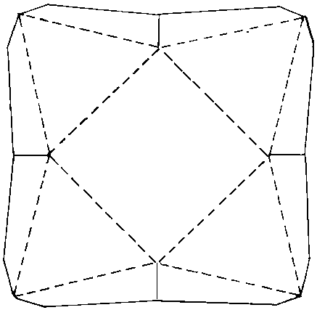

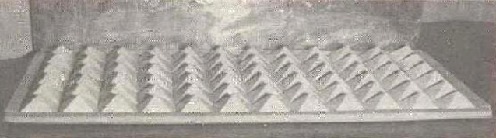

Un energizer de la pyramide a de multiples usages. Celui montré au-dessus consiste en 72 petit carton pyramide et une plaque du sommet de carton a couvert avec le papier d'aluminium. En placer la plaque du sommet sur les pyramides et orientant l'energizer entier à nord aimanté, vous pouvez utiliser l'énergie produite pour les tels buts comme momification, en stimulant de l'eau, ou comme une surface salutaire sur qui placer des plantes croissantes pour augmentation remarquable.

Souvenez-vous qu'avec tous les types de pyramides, placer est capital. Un des inclinant côtés doit faire face vers Nord aimanté à tous moments - pas un coin mais le visage plat de la pyramide doivent faire face aimanté Au nord. Utilisez un compas pour déterminer la direction de nord aimanté qui sera dans ligne avec l'étoile du Polonais presque, (mais pas complètement). À cet égard, une pyramide est comme une radio. Pour performance maximale vous devez le régler correctement, en le pointant droit au transmetteur. De la même façon, plusieurs pyramides avec un visage vers Nord aimanté et a empilé sur l'un l'autre produira activité d'énergie, cellulaire augmentée et augmentation.

Les utilisant pyramides, je crois sincèrement que je peux cultiver 36 fois plus et meilleures plantes dans une région donné que tout fermier ou maraîcher peuvent dans la même région, en utilisant des méthodes conventionnelles.

Tous les genres de formes contiennent l'énergie, la nature même de la forme elle-même détermine le degré d'énergie qu'il contient, c'est, la forme détermine comment réceptif ce sera aux courants de l'énergie. Par les formes je fais référence aux cubes principalement, sphères, triangles, pyramides et le même. Chaque forme a la capacité, mais ils ont tous des limites différentes et nous devrions chercher celui qui offres le plus potentiel. De toutes les formes, la pyramide nous donne la meilleure performance parce qu'il reçoit le plus grand montant d'énergie. Ce doit être quatre - se mis, de dimensions spécifiques et angles corrects, et il doit avoir l'orientation du compas correcte. Il y a des dangers dans utiliser une pyramide sans connaissance de ses fonctions et sa grande capacité aveuglément. Quand tous les quatre côtés sont réunis vous devez avoir une pyramide qui s'appuie dans à 51 degrés, 51 minutes, 14 secondes.

L'énergie à l'intérieur de la pyramide est dite pour descendre à travers le sommet et continue à venir dans jusqu'à ce qu'il arrive à une certaine intensité, ou les limites de sécurité à qui point la pyramide publie toute l'énergie et commence à le rassembler encore. La pyramide est dite pour publier 80% de son énergie à travers le sommet et l'autre 20% par les quatre coins de la base. Seulement une pyramide exécute ce chemin, et quand même la performance maximale est obtenue par une parfaite pyramide seulement. Donc, quand vous commencez à en construire un, visez perfection. Le plus proche vous pouvez arriver à une parfaite pyramide, le plus que vous bénéficierez.

Vous pouvez cultiver des récoltes du pare-chocs avec l'usage d'une pyramide. N'importe quoi grandir à côté d'un grillage du fer sera plus grand et meilleur qu'un métal proche nulle part. La raison est que les pioches du grillage du fer en haut électricité statique ou énergie aimantée et le nourrit à la plante. Je me souviens de ma mère et grand-mère qui placent de grands clous dans le sol de leurs plantes d'appartement empotées parce que plantes donc a toujours traité est devenu plus grand et meilleur. Ils n'avaient aucune idée pourquoi. En fait, si vous leur aviez demandé, la réponse standarde était que, comme le clou s'est rouillé, la plante s'est nourrie de lui. Cependant, ce raisonnement est faillible parce que d'abord, les plantes peuvent absorber seulement minéraux dans forme du liquide et pour un autre, la rouille tuerait des plantes. Plutôt, les clous ont ramassé l'énergie aimantée et ont pistonné l'augmentation des plantes d'appartement. Quand une plante reçoit une dose supplémentaire d'énergie à cela flotter déjà dans l'atmosphère gratuitement qui actes de la dose comme un stimulant et cause la meilleure augmentation. Ce qui vraiment se passe est que les cellules vivantes sont augmentées dans dimension, et naturellement quand chaque cellule est plus grande, depuis que là est encore le même nombre de cellules, la plante définitive est beaucoup plus grand que normal.

Si vous cultivez une plante dans une pyramide, il absorbe l'énergie à une beaucoup plus haute intensité que cela a produit par les clous dans les pots de la plante, et donc le résultat de la fin est augmentation énorme. Quand cela est appliqué à légumes et fruits, les plantes, aussi bien que leurs produits, est énormément énorme. Mes propres expériences m'ont convaincu que cette énergie crée une réaction spéciale dans cellules vivantes de plantes, en résultant en les plus grandes fleurs, les permissions et les fruits sur quel que soit plantes sont propagés dans la pyramide.

Le cycle de la vie normal de laitue, par exemple, de graine à maturité, est six à huit semaines. Grand sous une pyramide le cycle de la vie est encore le même, mais la plante est considérablement plus grande. Si on permet au type de la plante grimpante de tomate de mûrir à six ou sept bottes sous une pyramide en permettant à une plante identique de faire simultanément le même à l'extérieur de la pyramide, donner la même alimentation à les deux plantes précisément et arroser, une différence surprenante dans rendement se produit. Je devrais mentionner que si vous aviez mis votre à l'extérieur de plante trop près la pyramide, il atteindra pour, et reçoit, quelques-uns de l'énergie de la pyramide, ainsi tenez-le éloigné bien pour obtenir une épreuve juste. Les tomates extérieures pèseraient à approximativement 10 à 14 livres par plante, alors que le grand de la plante dans la pyramide produirait entre 50 et 60 livres de tomates. Pas chaque type de grand de la plante sous une pyramide produira cette augmentation; c'est la moyenne que je suis venu attendre de tomates.

Quelques plus de moyennes que j'ai obtenu à maintes reprises étaient: laitue deux à trois fois plus grand que moyenne; fèves 25 pouces long par 1.25 pouces large; chou - quand les contrôles étaient trois battent chacun, les plantes du pyramide - grand étaient 12 à 13 livres par tête; les radis qui normalement seraient la dimension d'un quart étaient quatre pouces dans diamètre; les concombres contrôlés qui ont fait la moyenne 14 pouces dans longueur et ont pesé jusqu'à un battent normalement, étaient 21 pouces long et ont pesé jusqu'à quatre livres quand grandi dans la pyramide et la pyramide chauffe aussi votre maison entière et assainit l'air que vous respirez.

L'air stimulé dans la pyramide paraît aussi repousser de petits insectes; pourtant, il n'y a aucun besoin pour pesticides être utilisé dans ses murs du verre. Les plantes casse-pieds - libres grandissent à maturité au-dedans, avec aucun des plantes des contretemps sujet à attaque normale de casse-pieds souffrez dans le jardin à l'extérieur de. Cela veut dire aussi ces légumes du pyramide - grand ont besoin d'aucun lavage sur moissonner. L'apparence simple de telles plantes est plus d'appetising que cela de ce grandi normalement. Les vert sont plus éclatants, et beaucoup de permissions ont un luisant qui est perceptiblement absent de plantes dans les jardins de cuisine. Les engrais artificiels ne seront jamais utilisés dans ma pyramide. Depuis que beaucoup d'engrais deviennent court dans provision eux-mêmes apparemment, la capacité de cultiver des plantes sans leur usage est une bénédiction double pour toute l'espèce humaine. J'utiliserai la cour de ferme naturelle fume, la meilleure façon de regagner le goût succulent et nutrition qui manquent de grand des plantes avec les engrais chimiques.

Un oeuf cassé hors de sa coquille et est parti dans les confins de la pyramide se figera progressivement et devenir comme plastique, comme les travaux d'énergie intérieurs sur ses cellules - harmlessly. Les cellules ne meurent pas ni induire la putréfaction. Après une période de semaines égales ou mois ces oeufs se figés peuvent être reconstitués dans l'eau au point où ils peuvent être mangés avec sécurité complète, et ils goûtent même plus délicieux que les oeufs ont produit dans le chemin habituel.

Un phénomène particulier que j'ai observé sous ma grande pyramide est la formation de rosée sur les plantes à l'intérieur de lui. Cela se passe tôt le matin. Pendant toutes mes années d'expérience avec les serres, je n'ai jamais observé rosée qui forme sur toutes plantes dans les serres conventionnelles. Cette rosée dissipe comme le soleil doucement devient plus fort, exactement comme il veut dehors. Aussi, mes concombres de la pyramide ont cultivé deux à deux pouces et demi dans une matière de quelques heures après un orage récent.

J'ai construit une pyramide pour les buts de la recherche purement. D'un qui est plus grand dans dimension beaucoup serait eu besoin pour production à grande échelle. Quand construire le prototype, j'ai rencontré et ai vaincu, virtuellement tous les problèmes qu'on peut supposer rencontrer dans une construction de ce type. Construire une pyramide n'est rien comme construire une maison, et pendant qu'une différence légère dans les dimensions peut être vaincue quand construire une maison, ce n'est pas possible faire une erreur dans une pyramide et juste continuer construisant. Le morceau particulier qui contient l'erreur doit être arraché et a remplacé correctement, comme tout le chemin autour de la pyramide est transféré à toute erreur.

Ma pyramide de l'épreuve est 30 pieds haut le long d'une ligne perpendiculaire de terre pour atteindre un maximum. Les côtés de coin de la base atteindre un maximum mesurent des 4.5 pouces de 44 pieds, avec une ligne de base de 10.5 pouces de 46 pieds. Il contient deux sols supplémentaires au-dessus du niveau moulu, et la somme des régions de ces égaux de deux sols ou est plus grand que cela du rez de chaussée. Donc, les deux sols supplémentaires doublent la région croissante virtuellement. Mon rez de chaussée est 12 pieds au-dessus de la terre, et il y a une raison pour ceci. J'ai calculé que quand le soleil était à son plus haut point le rez de chaussée doit être placé à 12 pieds haut donc comme permettre au soleil de briller sur au bord nord arrière du rez de chaussée. La hauteur de 12 pieds était parfaite, son exploit qui résulte d'un mélange de bon jugement et un morceau de chance. Cependant, je n'aurais pas besoin de construire encore un niveau croissant à cette hauteur parce qu'il y a comme beaucoup de plantes qui grandissent bien dans ombre comme là est ce qui préfèrent grandir dans le soleil. Dans futur, mes sols veulent tout soyez huit pieds séparément, et je mettrai mes plantes soleil - affectueuses dans le du sud demi et mes ombre - affectueux dans le dos du nord demi.

En plaçant les sols à intervalles de huit pieds il y a la région beaucoup plus croissante disponible qu'il y a dans placer le rez de chaussée à une hauteur de 12 pieds. De plus, choisir cette hauteur inférieure permet aux sols supérieurs de diminuer dans dimension plus lentement qu'ils veulent si a placé plus loin séparément. Évidemment, comme le sommet de la pyramide est approché, les sols diminuent dans région. Un des avantages obtenu avec ces sols supplémentaires est que depuis que montées de la chaleur, il y a de plus hautes températures sur chaque sol plus proche le sommet de la pyramide. Cela permet à une grande gamme de récoltes d'être grandi.

Illustrer la différence de la température, si le rez de chaussée était 75^{O} F, alors le deuxième étage arriverait à une température de 90^{O} F, et le troisième étage serait 105^{O} F à 115^{O} F, chaque sol qui a la plus haute humidité, autour. Cela veut dire que n'importe quoi de fraîcheur aux récoltes tropiques peut être grandi dans une pyramide. Le rez de chaussée est parfait pour tel taille comme radis, laitue, carottes, betteraves, tomates, etc., pendant que le deuxième étage est idéal pour concombres, courge, poivres, et plantes qui l'aiment plus chaud et plus humide que le rez de chaussée. Le sol du sommet peut être utilisé pour citrons, oranges, figues et surtout, orchidées.

La pyramide tire dans sa propre eau sur le rez de chaussée; je n'ai jamais dû arroser cette existence du niveau construit sur la terre directement. Il ne tire jamais trop ou trop petite eau, toujours seulement le bon montant pour augmentation. Naturellement, je dois pomper de l'eau aux sols supérieurs, mais parce que le rez de chaussée fournit sa propre provision de l'eau, au moins que demi de ma pyramide n'est rien arrosé pour automatiquement. Je cultive le droit dans la terre sur que la pyramide se trouve, mais en haut j'ai placé des plantant dépressions en bois autour des sols, en laissant la pièce à marcher, et je cultive des plantes dans ceux-ci. C'est un travail majeur qui apporte le sol aux sols supérieurs initialement, mais c'est seulement une une temps tâche. Les dépressions sont 16 pouces profondément et 14 pouces large, et contient un fond. Il y a une course autour du bord de chacun des sols supérieurs et un autre intérieur, laisser assez de pièce à travailler, avec un intervalle sur chaque permettant passage latéral d'une course à l'autre.

Espacez dans la pyramide est utilisé à l'extrême. Au périmètre des basses régions, je plante le genre de plantes qui ont besoin de peu de place, et alors plante plus grandes récoltes vers le milieu. C'est un problème de bon sens, mais utiliser des tomates du type de la plante grimpante et les corder au-dessus, on peut travailler entre les lignes améliorez, et si les permissions inférieures sont enlevées, il y a l'espace suffisant pour cultiver de la laitue, chou ou toute basse récolte entre les plantes de la tomate. Les bottes peuvent être laissées sur les tomates; ils n'ombrageront pas les basses plantes. Pour assurer une provision stable de nourriture, c'est sage de planter seulement quelques plantes de chaque variété à intervalles qui moyens qui au début il prendra plusieurs semaines pour récolter une récolte pleine, mais par la suite il y aura un rendement continu.

En plantant dans une telle manière, le cultivateur récoltera approximativement six plein taille chaque année. Cette méthode applique à une pyramide close qui exigerait chauffer aussi en hiver seulement. Les moyens de chauffer dépendent de l'individu. Personnellement, j'utilise un poêle du bois parce que j'ai ma propre provision du bois. Cependant, un bois et la combinaison de l'huile est meilleure parce qu'il permet à on d'être pour deux jours loin quand nécessaire. Si le feu du bois devient bas, alors les enregistrements du brûleur de l'huile sur.

Comme pour capacités croissantes des sols de la pyramide, j'ai trouvé que le deuxième étage est la meilleure place pour germer de nouvelles graines. Je trouve que je peux entrer de la germination dans trois jours sur ce sol, alors qu'il prend cinq jours habituellement autrement. Donc loin j'ai décrit la pyramide de l'aspect croissant au point de vous montrer seulement comme et où cultiver des récoltes, mais jetons un coup d'oeil sur quelques statistiques sur production. Votre jardin, par exemple, donnera une année à seulement une récolte, mais la pyramide à travers les moyens que je suggère vous donnera six récoltes par année. Maintenant comparons deux morceaux de terre, les deux la même dimension, une avec une pyramide sur lui. Dites le jardin est 50 pieds rendent carré et la pyramide est carré de 50 pieds. Les sols supérieurs à l'intérieur de la pyramide vous donnent approximativement 2,500 pieds du carré de région croissante pour aller avec votre région de rez de chaussée de 2,500 pieds du carré en haut, et vous obtenez six récoltes par sol par opposition à un, ou deux fois en chronomètre six, l'équivalent de 12 fois votre rendement de jardin. Ni est que tout de l'avantage. Rappelez ma discussion de l'augmentation dans dimension des cellules de la plante; ce elle-même donne la dimension d'une récolte normale à une moyenne de trois fois. Multiplier les 12 fois par la dimension de la récolte, vous êtes 36 fois fermé mieux qu'avec un jardin seul.

En plus d'augmentation de la nourriture, la pyramide a aussi la candidature dans conservation de la nourriture. J'ai lu des statistiques qui affirment que 40 pour cent de tout le grand de la nourriture dans mon pays natal de Canada sont perdus à putréfaction, si à la place de stockage, dans transport, dans vente en gros et vend au détail, ou finalement dans la maison. Sans se soucier de comme cette pourriture se produit, ce à que les situation actuelle peuvent être remédiées. L'énergie de la pyramide qui cultive si très bien des plantes, peut aussi être utilisé pour le but de momification de nourriture que peut être déshydratée et peut être gardée dans le stockage pour une période indéfinie sans perdre chacune de son goût ou propriétés alimentaires. Il n'y a pas d'effets négatifs sur toute nourriture entreposée dans une pyramide absolument. En fait, c'est meilleur dans beaucoup d'exemples loin quand a reconstitué que c'était dans la première place. Il a l'eau le pris; mais il repousse aussi des bactéries et en conséquence, rien ne pourrira dans une pyramide. Par exemple, je ne peux pas faire de compost entasser à l'intérieur de ma pyramide; je dois le faire à l'extérieur de; autrement les ingrédients dans le compost tout restent dans bonne forme et ne se casseront pas. Pour preuve supplémentaire, le grand du grain dans Manitoba aujourd'hui est un descendant direct du grain trouvé dans la Grande Pyramide, grain qui avait été pour les siècles là et était resté parfaitement.

Plus tôt j'ai mentionné momifier des oeufs. J'ai dirigé une expérience dans momifier un oeuf, en utilisant un energizer de la pyramide au lieu d'une pyramide du fil seule. Les energizer ont consisté en une petite fournée de pyramides hautes d'un pouce, 20 dans tout, placée dans un groupe. Utiliser une telle grille de pyramides fournit des résultats plus rapides qu'utiliser juste une pyramide. J'ai cassé un oeuf dans un plat, ai placé le plat sur l'energizer et ai observé ce qui s'est passé dans les jours résultants. En approximativement six heures j'ai observé le périmètre inférieur du jaune d'oeuf qui tourne un jaune pâle, et cela a continué à travers chaque jour, le colour pâle qui monte le sommet du jaune d'oeuf progressivement. Entre-temps, le blanc devenait moins fluide, épaissir, pour ainsi dire. Dans deux semaines l'oeuf entier était juste même verre; le jaune d'oeuf était dur et le blanc était maintenant dans forme du cristal. À aucun temps les mouches ou tout insecte veulent l'approche, bien que ce fût ouvert à eux. Les mouches étaient aussi actuel qu'habituellement, mais ils n'iraient pas près l'oeuf. Il y avait jamais du début à la fin tout présent de l'odeur.

J'ai laissé l'oeuf dans cet état pour approximativement trois mois et l'ai montré à beaucoup de mes visiteurs, en revanche c'était temps le reconstituer et l'essayer pour goût. J'ai ajouté de l'eau (un oeuf perd approximativement 30 grammes d'eau dans une telle période) et gauche il 24 heures. J'ai bouilli de l'eau avec l'intention de braconner l'oeuf alors. Quand l'eau était prête, j'ai penché l'oeuf dans, et immédiatement l'albumen a tourné blanc neigeux et le jaune d'oeuf un colour jaune parfaitement naturel. Si j'avais fait tomber l'oeuf avant de le reconstituer, il aurait fracassé, mais maintenant il frémissait loin, sembler juste même un oeuf frais. Après avoir cuit l'oeuf je l'ai mis sur une plaque, ai salé et l'ai poivré, alors coupez le jaune d'oeuf à travers avec mon couteau, et il a inondé à travers ma plaque. J'admets que je n'étais pas dans trop grand une hâte pour le manger, mais si j'allais prouver quelque chose, je l'ai dû goûter. J'ai senti l'oeuf, et c'était aucun différent de normale, donc je l'ai mangé. Je peux dire honnêtement c'était un des oeufs les plus agréables j'ai jamais goûté; il a paru avoir plus parfumer qu'habituel.

Je ne sais pas de toute nourriture qui ne peut pas être traitée dans une telle manière. J'ai essayé conserver chaque nourriture je peux penser de, et tout reste indéfiniment, sans réfrigération nécessaire.

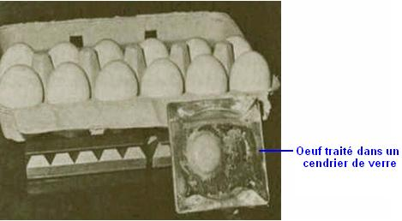

Depuis que la publicité a été donnée à ma grande, en bois pyramide en premier il y a quelques trois années, j'ai été inondé avec les lettres, les coups de téléphone et les visites personnelles. Gens de toutes les promenades de vie et beaucoup de places différentes en l'Amérique du Nord et l'Europe et en effet quelques de supplémentaire aux champs - Australie, Afrique et les Indes De l'est - tout ont exprimé un intérêt et m'ont donné le gentil encouragement. Beaucoup de ces lettres, les appels et visites ont eu comme leur objectif le rassemblement de renseignements pratiques sur le bâtiment de pyramides et les problèmes possible d'être rencontré.

Ma pyramide est faite de sawn rugueux boise, a coupé sur et approche ma propre propriété et a moulu par un neighbour. Mais ce n'est pas nécessaire pour pyramides être fait de bois. Ils peuvent être faits de toute matière rigide qui supportera du vitrage permanent: carton, fil fort, acier du drap ou métal, équerres, grosses bûches - n'importe quoi qui ne courbera pas et cela peut être mesuré précisément et peut être allé parfaitement.

Ni les pyramides doivent être solides pour beaucoup d'usages; ouvert s'est mis les formes feront, si long comme tous les coins sont joints et les angles sont corrects. Ma présente pyramide est faite de bois de construction et couvert avec drap plastique de jauge lourde. Futurs seront rengainés dans fibre de verre, fibre acrylique ou verre. Ils seront fermés des pyramides uniquement parce que je propose cultiver de la nourriture pendant les profondeurs des hivers glacials de Canada.

Mon cadre de la pyramide est construit de bois qui mesure deux pouces par quatre pouces et deux pouces par sawn rugueux de huit pouces principalement (n'a pas raboté sur). Les pyramides peuvent être construites à toute échelle aussi long que les proportions sont correctes.

Il y a une vidéo de Les Brown sur le tissu à ce temps. Il lui montre en décrire quelques-uns de ses expériences avec les pyramides. C'est à http://www.youtube.com/watch?v=P7VN6B2GjVI et dans lui, Les décrit une expérience qu'il a porté dehors sur sa très grande pyramide agricole. En premier, il a construit une bobine hélicoïdale qui utilise câble co - axial qu'il trace comme cela:

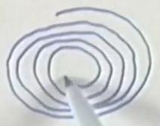

La bobine a été placée sur un 1/4 " alors (6 mm) drap épais de contre-plaqué et la fin du fil dans le centre de la bobine a été inséré à travers le contre-plaqué et le conducteur central a poussé dans la terre. L'autre fin du fil a été courbée jusqu'à acte comme un aérien, et le comité lui-même a été agrafé à travers avec agrafes du fil longues de deux pouces conduites dans la terre et agir comme plus loin échouage pour la bobine, comme il a tracé ici:

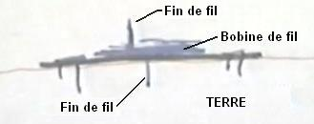

Les a grimpé à une échelle alors et a attaché une autre bobine sous le point culminé de la pyramide. Cette bobine qu'il a blessé hors de fil Cuivre multi - échoué. La blessure il dans la forme d'un cône inversé avec le départ du fil dans un dans le sens inverse des aiguilles d'une montre la direction et lui se sont étendus le sommet échoue dehors comme une collection aérienne. Il l'a tiré comme cela:

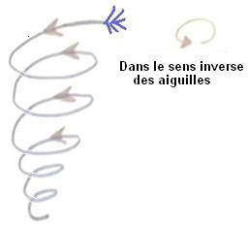

Il a décidé de connecter les deux bobines qui utilisent un rivage de laine naturelle ensemble alors, donc il l'a attaché au fond de la bobine au point culminé. Il est descendu l'échelle et être debout sur la terre, il a pris de l'influence du morceau de laine et a été jeté plusieurs pieds en le coulant d'énergie à travers la laine. Cela l'a effrayé si beaucoup qu'il a pris les morceaux séparément et jamais a jamais enquêté sur encore ce type d'arrangement. Il croit que c'était parce qu'il a été fondé quand il a saisi la laine qu'il y avait un tel courant d'énergie à travers lui. Si vous décidez d'essayer ceci avec une plus petite pyramide, alors je suggère que vous connectez la laine à la bobine inférieure en premier, en faisant le rapport du monde qui chemin, avant tying il à la bobine supérieure. Cependant, m'a laissé accentuer encore que nous ne savons pas cela dans qui se passe juste et autour de la pyramide, donc toutes expériences que vous choisissez de porter dehors sont votre responsabilité tout à fait et à votre propre risque. Bien que beaucoup de renseignements pratiques soient donnés ici, il ne doit pas être interprété comme être une recommandation que vous faites ou utilisez chacun des appareils décrit dans ce document comme la présentation est pour les buts des renseignements seulement.

Les Brown mentionne d'autres usages pour les appareils qu'il a développé. Il dit: Ma femme qui a souffert de maux de tête de la migraine avait une attaque sévère pour une semaine; et pendant ce temps elle a pris une provision abondante de pilules qui prouvées pour être d'aucun avantage. Elle a placé une pyramide sur sa tête en les heures tôt de la nuit, et en approximativement 20 minutes avait été soulagé de toute la douleur. Elle n'a rien dit de ceci à moi, mais deux semaines ont souffert un autre mal de tête plus tard. Au lieu de souffrir pour une longue période, elle a encore utilisé la pyramide, et sans l'usage de pilules le mal de tête a encore disparu dans au sujet de la même longueur de temps. Elle m'a dit au sujet de ce deuxième épisode. Plus tard elle a souffert un mal de tête ordinaire au sujet d'une semaine et a répété la performance, avec le même résultat. Elle est maintenant allée trois années sans maux de tête à tout. Autour de ce temps, j'avais travaillé tout le jour dans le soleil chaud, et le dos de mon cou est devenu assez douloureux. J'ai essayé placer une petite pyramide sur le dos de mon cou pendant que je me suis encore assis pendant quelques temps. Il a produit les mêmes soulageant résultats pour moi. Je crois qu'il augmente la circulation du sang à la partie affecté.

Après qu'approximativement dix minutes je pourrais me sentir l'existence de la douleur tiré dehors vers le haut. En même temps ma tête s'est sentie froide en haut, pas froid au toucher, mais s'est senti froid à moi simplement. J'ai mentionné ceci à ma femme, et elle a dit qu'elle avait eu les mêmes sensations de froideur mais m'attendu pour remarquer au sujet d'eux en premier. Je ne suggère pas que ce traitement fera le même pour tout le monde, mais mentionner simplement qu'il a travaillé pour nous.

La mère assez âgée d'un ami du mien, ses mains ont estropié avec arthrite mal, a été persuadé pour placer sa main sur un energiser. Une pyramide du fil a été mise sur main et energiser pour une heure. Elle a continué ce traitement pour quelques jours, éprouver une diminution de douleur et un défaire de ses doigts chaque temps. Avant qu'elle soit revenue à sa maison en Angleterre elle s'est assise réellement et a joué l'organe. Elle a joué en hésitant et rouillément, c'est vrai, mais elle avait été incapable de jouer à tout pour plusieurs années avant utiliser la pyramide. Considérablement, ses mains sont revenues à leur état estropié peu après elle est revenue à Angleterre comme sa pyramide a été volé à Aéroport de Londres.

Nous trouvons aussi qui quand nous nous sentons bas et déprimés, ma femme et moi nous asseyons pour une heure ou donc, chacun avec une petite pyramide sur notre tête, faire face Au nord, notre dépression soulève et nous sentons complètement rajeuni. Ma femme et moi buvons de l'eau pyramide - traitée régulièrement. Si nous nous sentons bas nous avons un petit verre d'eau de la pyramide et dans peu de temps nous sentez un ascenseur marqué. De l'autre côté, si nous nous trouvons dans cela qui usagé être décrit comme un état cholérique et s'asseoir avec la pyramide sur notre tête - mais faire face à du sud Notre irritabilité permissions rapidement et est remplacé par un état de calme.

Une connaissance proéminente du mien qui ne souhaite pas être nommé, toujours promenades avec une pyramide sous son siège de la voiture. Il réclame il se sent moins " bagué " après une longue promenade qu'il a fait avant d'utiliser une pyramide. Beaucoup d'investigateurs ont trouvé cela en mettant une pyramide ou un energiser partout, ou sous, leurs lits, ils éprouvent mieux et sommeil plus rafraîchissant, quelques-uns qui réclament ils ont besoin de moins de sommeil loin qu'ils ont exigé avant d'utiliser une pyramide pour ce but.

La vraie idée dominante quand essayer ces expériences de la pyramide est persistance. Comme avec beaucoup d'autres expériences, les pyramides ne travaillent pas " toujours " la première fois vous appliquez on à une situation, et une personne doit rester avec lui " et faire des corrections subtiles jusqu'aux résultats désirés est obtenu. La mettant eau stimulée dans un vase qui contient des tulipes les a causés à dernier pour approximativement trois et un demies semaines. Pas seul fait ils durent cette longueur phénoménale de temps, mais ils ont cultivé approximativement neuf pouces pendant cette période! Je n'ai jamais avant fleurs vues grandit après eu été coupé.

Beaucoup de demande des gens que les dards de l'insecte cessent de démanger après la candidature d'eau stimulée; cela a été notre propre expérience. À une occasion j'avais une coupe désagréable sur ma main. Immédiatement après l'avoir lavé avec l'eau de la pyramide, la douleur a arrêté et quand il a complètement été guéri, je n'avais aucune cicatrice. La coupe a aussi guéri beaucoup plus rapidement qu'est " normal " pour moi.

S'il vous plaît soyez informé que le channelled d'énergie par pyramides et le Joe Cell décrits dessous est très puissant et plus que capable de course un véhicule sans l'usage de tout gentil de combustible visible. Négocier avec ce pouvoir n'est pas une science établie et nous faisons une gaffe les bords d'une science qui n'a pas été enquêtée sur correctement juste autour, donc à ce temps c'est un cas de découvrir quelles épreuves ont été effectuées et analyser les résultats pour voir s'il y a un modèle solide qui mène à épreuves répétables qui peuvent être exécutées par quelqu'un.

Nous sommes à au sujet de la même place comme le Wright les frères étaient en 1903 seulement après leur vol propulsé prospère à Kitty Hawk. Ils sont retournés leur " Aviateur " à Dayton, Ohio et a découvert qu'il ne volerait pas. Le problème n'était pas évident à eux immédiatement. Être à niveau de la mer et dans un incommodément haut vent, était essentiel pour leur appareil pour être capable d'enlever la terre, mais comprendre pourquoi et comment vaincre le problème n'était pas immédiat comme la théorie de pratique plus lourd que l'air vol n'a pas été établi à ce temps. La même situation applique aujourd'hui pour pyramider le pouvoir.

L'Analyse de Joseph H. Cater de Comment une Pyramide Fonctionne.
Il y a eu beaucoup de désaccord entre gens dans les emplacements différents, sur comment efficace ou autrement, une pyramide est dans jour à usage du jour. Un scientifique très avisé par le nom de Joseph H. Cater explique que c'est dû à l'existence de la pyramide propulsée par énergie qui coule du Soleil à l'origine, et donc, les gens qui vivent près l'Équateur trouveront une pyramide beaucoup plus efficace que gens qui vivent dans les hautes latitudes.

Mr Cater explique exactement comme une pyramide opère, mais pour comprendre complètement son explication, vous aurez besoin de lire l'extrait d'un de ses livres qui sont inclus dans Chapitre 15 probablement., découvrir cela qui “particules douces” est, où ils viennent d'et quel effet qu'ils portent tout autour de nous.

Mr Cater dit que les énergies ont concentré à l'intérieur d'une pyramide a été montré pour être extrêmement salutaire aux êtres humains. Bombardements de la particule doux d'espace externe et surtout du Soleil, concentrez à l'intérieur de la pyramide. Quelques-uns, traverser que la surface de la pyramide, est ralenti jusqu'à une telle ampleur qui le champ gravitationnel du Monde, en repoussant les charges négatives, a tendance à les garder au-dedans jusqu'à collisions avec les autres particules les conduit dehors.

La plupart des particules rassemblé par la pyramide, concentrez le long des bords comme serait attendu, depuis électricité sur en chargé le corps a tendance à faire la même chose beaucoup, avec concentrations à points et le long de bords. En fait, les cadres de la pyramide ont été trouvés pour être aussi efficace que la pyramide fermé presque, si, et seulement si, il y a une continuité dans la structure et aucunes cassures dans en des parties de la réunion.

Les électrons doux ont rassemblé sur un cadre de la pyramide ou pyramide fermé, bientôt point de la saturation de la portée et le bombardement soutenu cause l'excès de laisser tomber vers le bas à l'intérieur de la pyramide. Ce, associé avec les forces gravité - repoussant, causes une haute concentration à l'intérieur de la pyramide. Les proportions de la pyramide sont un facteur dans lui apparemment est performance. Si les côtés sont trop escarpés, beaucoup des électrons doux déplacera le long des bords dans la terre à l'extérieur d'au lieu d'être forcé à l'intérieur de la pyramide. Si les côtés sont ne macérez pas assez, pas beaucoup de particules seront rassemblées comme ils frappent la matière à presque un angle droit qui cause seulement une petite réduction dans vélocité. Si ils frappent à un angle plus tranchant, il y a une plus grande tendance pour ils être retenu par la matière.

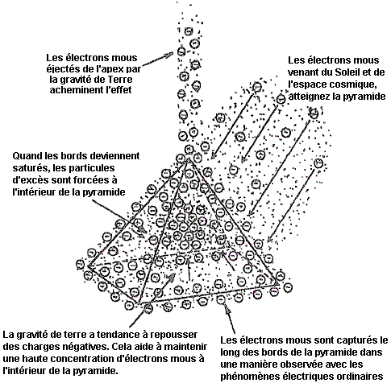

Si deux côté de la base est aligné avec Nord aimanté, c'est prétendument plus efficace. Les pyramides peuvent être rendues plus fort en réglant les intérieurs d'une pyramide close non - métallique, avec le papier d'aluminium du métal tel qu'aluminium ou Cuivre. Le papier d'aluminium permet à une plus grande quantité d'électrons doux d'accumuler la portion externe non - métallique autour parce que les particules douces ne traversent pas la substance métallique comme facilement, en causant une réserve de particules douces. Pendant le processus, le papier d'aluminium absorbe des grandes quantités de particules douces avant beaucoup d'eux peut entrer la pyramide. les pyramides rayonnent aussi vers le haut des électrons doux du sommet.

Beaucoup des particules douces qui sont arrêtées de la pyramide brièvement à l'extérieur, est repoussé par le champ gravitationnel du Monde vers le haut, et aussi, par électrons doux attachés à la pyramide. Cela produit un effet du funnelling qui projette des électrons doux du point culminé de la pyramide. La gravité du Monde accélère des particules douces à un plus grand taux lointain qu'il fait matière ordinaire comme particules douces est associé avec éthers qui sont plus proche à ceux des particules gravité - induisant beaucoup qu'est le cas pour matière ordinaire. Après que la pyramide soit saturée, une plus grande quantité de particules douces que jamais, concentrera au-dedans. Le papier d'aluminium continuera à rayonner une haute concentration de particules douces pendant la nuit quand le nombre de particules qui bombardent la pyramide est réduit considérablement.

Il est trouvé que les pyramides travaillent pendant l'été mieux qu'à tout autre temps de l'année. Ils sont aussi plus efficaces dans les latitudes inférieures parce que la plupart de l'énergie a concentré par la pyramide vient du Soleil. Il y a des opinions incompatibles comme à l'efficacité de pyramides à cause de ceci comme là comprend des principes impliqués peu. Par exemple, ce qui expérimentent avec les pyramides au Canada peuvent réclamer qu'ils ne travaillent pas pendant que ceux en Californie Du sud les contrediront. Une pyramide n'augmente pas le courant de particules douces à travers la région couverte par la pyramide comme la même concentration coule à l'extérieur de la région. Ce qu'une pyramide fait, est mettre obstacle à le courant général de particules douces et produire une réserve de particules au-dedans et en dessous la pyramide, et par conséquent, une plus haute concentration d'électrons doux dans ces régions. La matière utilisée dans une pyramide est de grande importance. Cela a été démontré quand un homme riche dans le Midwest a construit une maison pyramide - façonnée cinq histoires haut qui a été couvert avec le fer or - plaqué alors. Les phénomènes produits étaient complètement sans précédent. Par exemple, l'eau moulue a été forcée à la surface et inondé le rez de chaussée. C'était parce que la concentration de la particule douce à l'intérieur d'et en dessous la pyramide était si grand que l'eau moulue a été fécondée avec une telle concentration anormale de charges négatives qu'il a été repoussé par la gravité du Monde vers le haut.

Les atomes de l'or ont des extrêmement hauts effets de champ électrostatiques positifs, plus ainsi que tout autre atome. C'est pourquoi l'or est le plus malléable de toutes les substances. Cela veut dire ces électrons doux auront une plus grande affinité pour l'or que pour tout autre métal. En conséquence, les anormalement hautes concentrations d'électrons doux concentreront de l'or autour. Cet effet est rehaussé grandement quand l'or est en contact avec le fer. Ces métaux dissemblables produisent un EMF qui est tour, causes qu'un courant d'électricité ou courants du remous qui résultent en l'existence du fer a aimanté. Le champ aimanté a produit, captures électrons doux supplémentaires. Une plus haute concentration d'électrons doux est créée par cette combinaison alors pourrait être produit par une épaisseur semblable de papier d'aluminium de l'or seul. Il suit cela de loin la matière la plus efficace qui pourrait être utilisée pour les pyramides est tôle de fer or - plaquée (a galvanisé le fer ne devrait pas être utilisé).

Avec tout être autrement le même, le plus grand la dimension d'une pyramide, le meilleur la performance. La raison pour ceci est que le plus épais la couche d'électrons doux concentrés que les particules douces qui entre doivent traverser, le plus en bas qu'ils sont ralentis quand passer. Cela résulte en une plus grande réserve d'électrons doux et une augmentation dans la concentration à l'intérieur de la pyramide. Une autre raison est qu'une grande pyramide a une plus grande proportion de volume pour glacer la région. Les électrons doux ont une fuite loin de la surface de la pyramide de façon continue, le plus grand la pyramide, l'inférieur le pourcentage d'électrons doux qui sont perdus. Par conséquent, les très petites pyramides sont inefficaces.

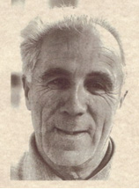

Les Artifices Guérissants de Pier Luigi Ighina.
Pier Luigi Ighina était un scientifique italien remarquable qui est mort en 2004 à l'âge de 95 ans. Il était un collègue de Guglielmo Marconi qui était célèbre pour son travail aux premiers jours de la radio. La jetée, en commun avec beaucoup de scientifiques réputés, avait un esprit se renseignant, une intelligence importante et très de haut niveau de patience et de persistance. Il aussi, a découvert les écoulements d'énergie qui affectent la vie sur cette planète et il avait ses théories et descriptions pour qu'il a observé. De sa très large gamme d'inventions et de champs d'intérêt, juste deux sera mentionné ici dans ce chapitre comme ils s'entendent directement aux écoulements d'énergie canalisés par les pyramides et Joe Cells et si nous appelons cet écoulement d'énergie ‘orgone’, ‘les électrons mous, ‘OD,'' les éthers, ‘le fond ambiant’ ou quelque chose de cette sorte les effets sont le même. La jetée décrit (très brièvement) deux artifices importants qui ont un effet direct sur notre santé et bien-être et sur notre environnement local généralement. Le premier de ces artifices passifs, il a appelé “ERIM”.

Il décrit cet artifice comme un petit appareil qui concentre et développe qu'il appelle “le Rythme Magnétique l'Énergie Solaire de Terre, qui régénère des cellules et les rend à leur fonctionnement normal”. Pendant que je n'ai pas vu de détails spécifiques de construction pour cet artifice nous avons vraiment une description générale et plusieurs photographies qui montrent trois ou quatre différentes constructions. Sur la surface, l'artifice a l'air d'être très simple et direct et les photographies donnent l'impression que la construction ne doit pas être exacte pour cela pour fonctionner correctement. Pourtant, on doit s'en souvenir que ces écoulements d'énergie sont directement sous l'influence de l'utilisateur et juste parce que la Jetée a eu des résultats spectaculaires avec ses constructions, un peu de performance peut bien être provoquée par la Jetée lui-même. Ayant dit que, il a l'air d'y avoir très peu pour se sentir perdu en essayant une réplication et tout à fait peut-être, une quantité importante à être gagnée si la réplication est réussie. Les quatre photographies suivantes montrent trois différentes constructions de l'artifice qui y ressemble:

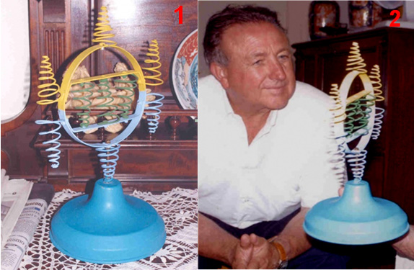

Ou comme cela :

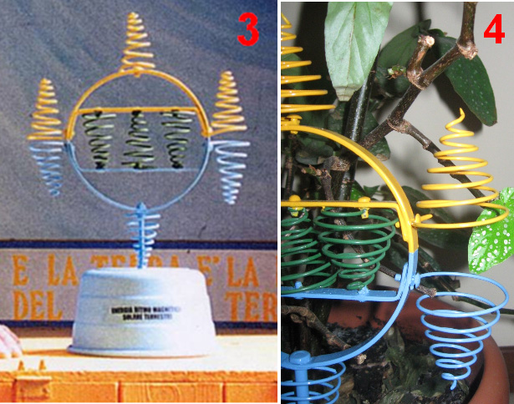

Les photographies 1 et 2 spectacle deux différentes vues d'on construit. Les neuf rouleaux en spirale ont sept tours et la fin étroite est un tour plat. Le trou entre les spirales jaunes et bleues est tout à fait grand, en ayant l'air d'être juste sous la profondeur de deux tours des spirales. La base est la même forme et le verrou montant n'est pas peint, la couleur suggérant que cela pourrait être un verrou en laiton. La grandeur de l'anneau montant peut être estimée de l'homme à la photographie 2 et je le mettrais à 250 millimètres (10”) comme la Jetée était l'italien et donc a sans doute utilisé des unités métriques de mesure. Je doute que les dimensions soient critiques et les spirales ont l'air d'être environ 100 millimètres (4”) grand avec le plus large tour étant environ 45 millimètres (1.75”). On ne nous dit pas que le métal a été utilisé pour n'importe laquelle de la construction, mais comme les deuxièmes des artifices de Jetée à être décrits ici spécifient de l'aluminium, il ne peut pas être exclu ici, bien que le métal ressemble vraiment à l'acier peint.

Tant on considère généralement que l'aluminium que le cuivre est non-magnétique parce qu'un aimant ne s'attache pas normalement à n'importe lequel de ces métaux. Mais, cela induit hautement en erreur comme tant avoir un effet important quand placé dans un champ magnétique, que l'écoulement d'énergie étant canalisé par cet artifice de Jetée est affecté par les champs magnétiques, donc l'utilisation d'aluminium sera probablement extrêmement significative. Pourtant, cela étant dit, nous n'avons aucune information directe sur ce qui est utilisé dans cet artifice “ERIM”.

Vous remarquerez aux photographies 1 et 2, que le fait de traîner sur les bras des bars à travers le fait de monter circulaire est tout à fait court, en faisant leurs verrous être largement espacé, qu'à son tour, fait les spirales bleues et jaunes extérieures être largement séparées. Ceux-là traînent sont plus longs dans le fait de construire montré à la photographie 3, en rapprochant les verrous ensemble et en approchant les spirales bleues et jaunes ensemble. À la photographie 3 le long pour monter le verrou au fond de l'anneau a l'air d'être plus épais et il est peint bleu. Les spirales ont le plus petit tour plat à travers la longueur de la spirale.

Prenez des photos de 4 spectacles qu'un tiers construit de l'artifice, avec un soutien encore plus épais un verrou a peint l'écartement bleu, plus large entre les spirales bleues et jaunes et cette fois, le plus petit tour de la spirale augmenté axialement et a classé à un point. Il semble que l'artifice est rassemblé et peint ensuite ensuite bien que les spirales puissent être trempées au préalable. Prenez des photos de 4 spectacles comment les spirales sont protégées sous la tête d'un verrou qui est vissé dans un trou enfilé dans la charpente circulaire. La photographie 3 semble suggérer que l'exactitude de construction n'est pas critique avec les spirales de côté non mises en ligne correctement (à moins que les spirales plus basses ne doivent montrer légèrement vers l'intérieur qui semble improbable, d'autant plus que la spirale supérieure de photographie 3 n'est pas vraiment verticale et ne met pas en ligne avec les deux autres spirales jaunes.

La photographie 4 semble suggérer que les spirales vertes peuvent être légèrement plus compactes que les autres bien qu'ils aient exactement le même nombre de tours. Chaque spirale est la blessure la même voie ainsi quand vu d'en haut, les spirales supérieures emménagent en sens inverse des aiguilles d'une montre la direction comme ils montent et les spirales plus basses emménagent dans le sens des aiguilles d'une montre la direction comme ils deviennent plus bas. Il pourrait être que le fait de colorer des composantes pourrait juste être pour se référer à eux, mais je ne pense pas que ce soit ainsi. Dans l'artifice suivant, la Jetée insiste sur les différentes couleurs et en estimant que de différentes couleurs rayonnent de différentes fréquences de lumière, il peut bien y avoir la signification dans les couleurs. Les jetées décrivent l'opération de cette manière :

Les propriétés de l'artifice sont déterminées par c'est la forme. Les trois spirales jaunes montrant concentrent en haut l'Énergie Solaire pendant que les trois spirales bleues montrant en bas, concentrez l'énergie bio de Terre qui est la réflexion négative de la Terre de l'Énergie Solaire. Quand ces deux se rencontrent, ils produisent un signe sur les spirales vertes a appelé le Rythme Magnétique de Terre de soleil (qui est le rythme de tout qui existe sur la Terre - tant animé qu'inanimé). Ce signe améliore ce rythme fondamental essentiel pour tout dans il fait marcher le rayon, en normalisant et en équilibrant des cellules et en nettoyant l'énergie d'une pièce.

Idéalement, l'artifice devrait être placé dans la chambre à coucher pour qu'il puisse agir pendant la nuit, mais cela peut aussi être efficace presque n'importe où. Il devrait être placé environ 10-20 centimètres de distance des murs. Au départ, pour accélérer le processus de mise en équilibre cellulaire, vous pouvez placer vos mains environ 10-15 centimètres de chaque côté de l'artifice, avec vos paumes tournées vers les spirales vertes et au même niveau comme ils sont. Le temps exigé dépendra de la sensibilité individuelle
Si vous avez le chauffage central chaud d'eau, vous pouvez placer l'artifice environ 10 centimètres de la chaudière avec les spirales vertes parallèles à cela; l'eau circulante portera des informations partout dans le système et nettoiera des pièces au cours de quelques jours. Pour stimuler de l'eau et le rendre à c'est l'état original, naturel, l'endroit une bouteille d'eau à chaque côté de l'artifice, environ 10-15 centimètres des spirales vertes. Il peut aussi stimuler des denrées alimentaires comme les fruits, les légumes et les viandes en les plaçant le niveau avec et environ 10-15 centimètres devant les spirales vertes, en utilisant un soutien non métallique, si nécessaire. Les fleurs placées près, garderont fresher plus long, ou fleuriront plus bientôt que normal.

Le deuxième artifice passif conçu par la Jetée consiste en ce qu'il appelle son artifice “Elios”. Il est construit d'un long rouleau de petit diamètre de fil en aluminium qui est snaked à reculons et en avant par une charpente circulaire de bois soutenue sur trois jambes courtes de bois. La charpente de bois est peinte comme montré ici :

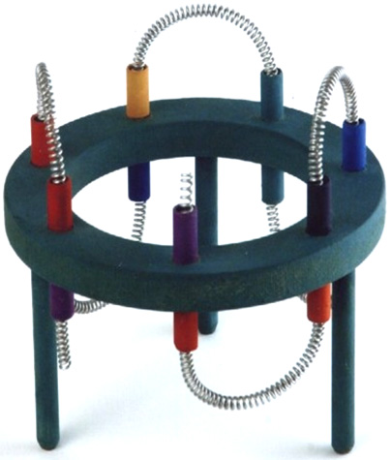

Le rouleau métallique en aluminium est nourri par la charpente en utilisant des perles tubulaires de plastique. Il n'est pas clair si les perles passent la voie entière par la charpente avec la perle supérieure rencontrant la perle plus basse dans le centre de la charpente, ou si les perles sont complètement externes au bois, ou peut-être partiellement fixé dans le bois.

Pier dit que l'artifice “Elios“ concentre la production d'énergie maximum dans la cavité. L'artifice est en mesure de détruire chaque type de pollution toxique, en incluant la radiation nucléaire. La nourriture a exposé à c'est des changements d'action complètement parce que chaque produit chimique ajouté à la nourriture est dissous en équilibrant c'est le propre Rythme (la vibration) par un signal de multisigne comprenant une octave complète de couleurs. Chaque type de question en reçoit un certain type de majoration. Par exemple, notre corps et tous les types d'entités biologiques sont guéris et la croissance est promue par cela.

Ce signal est un phénomène de type stationnaire de particules tournantes qui viennent du Soleil et d'autres étoiles. Ces particules frappent la Terre, conservent l'énergie et le retour à leurs sources dans un état reflété qui est le phénomène opposé de renvoi. Tout qui est né ou qui grandit, les changements quand à l'intérieur de cette colonne de particules semblables à la lumière. On appelle ce phénomène “le Rythme Terrestre-solaire” et c'est l'alimentation électrique de la Planète, en provoquant constamment la mise en équilibre et la croissance. Tout sur la planète est constamment baigné dans ce ruisseau de particules tournantes.

Chaque type de question a son propre Rythme fondamental plus le Rythme Terrestre-solaire. Ce rythme est unique et il représente l'état de tension de la question spécifique. La question grandit et évolue à cause de cette énergie entrante. Si vous modifiez l'énergie avec les types différents de pollution, radiation, ou d'autres types de phénomènes destructifs, vous détruisez le travail normal de Nature. Cet artifice concentre ce phénomène dans c'est la région locale immédiate et par conséquent, il améliore l'Énergie de Vie et de Santé de cet environnement local.

L'artifice Elios est seulement un résonateur passif, accordé par c'est la forme pour résonner avec un harmonique du signal d'événement cosmique. Il se compose d'un anneau de bois peint avec sept trous placés dans une forme d'heptagone dans c'est le périmètre. Cet anneau est soutenu sur trois jambes uniformément espacées autour du cercle. Sur chaque trou il y a un morceau d'un tube de plastique de couleur, chacun ayant une différente couleur et placé dans un ordre particulier.

Le conducteur sinusoïdal est fait du fil en aluminium, la blessure dans le sens des aiguilles d'une montre et inséré par chaque trou dans un mouvement serpentin, en quittant une fin en faisant face en haut et l'autre fin en faisant face en bas, parallèle l'un à l'autre. Le signal venant du ciel, emménage dans le sens des aiguilles d'une montre la direction. Les deux fins du rouleau métallique en aluminium finissent dans les trous adjacents. Une fin montre vers le ciel et les autres points de fin vers la terre.

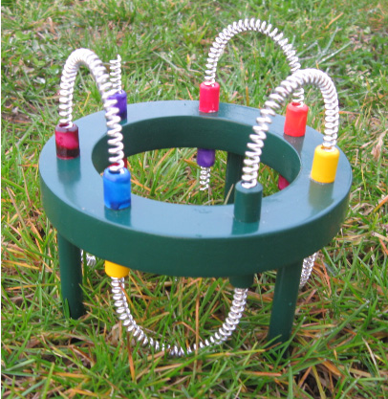

L'artifice devrait être trouvé sur la terre ouverte et pas sur le béton qui produit une composante déphasée du signal de terre qui détruit le bon rythme. Le phénomène se produit dans la cavité surtout et autour du périmètre de l'anneau. Pour augmenter l'ampleur du signal vous pouvez mettre des bouteilles de verre remplies de l'eau, un intérieur la cavité et six autour de l'extérieur dans une forme d'hexagone. Attendez quelques jours et observez l'environnement. Tout change! Il y a une explosion de vie! Tout que j'ai décrit arrive, en dépendant seulement de la longueur de temps écoulé et de l'ampleur du signal. L'artifice a besoin de la lumière du soleil car c'est la meilleure opération. Emportez-le de chaque électrique artificiel et de champ magnétique parce que c'est seulement un résonateur passif et fort EMF peut dénaturer le signal d'its'.

N'essayez pas de nettoyage nucléaire avec Elios avant qu'il ne soit hautement chargé. L'artifice est un résonateur passif et il doit accumuler une charge avant le fait d'apporter n'importe quels isotopes près de cela. Quand vous occupant des isotopes, utilisez toujours des récipients d'eau, mais ne contactez pas la substance avec l'appareil comme vous pouvez détruire le rythme ambiant en le faisant et provoquer le très grand problème dans la région. Cet artifice a un effet résonnant puissant sur le terrain environnant, en influençant l'environnement jusqu'à un kilomètre dans chaque direction.

Le “Joe Cell”.
Dans mon opinion, l'appareil a appelé le “Joe Cell” est un des appareils les plus difficiles pour tout experimenter pour obtenir le fonctionnement correctement. C'est un appareil passif pour concentrer énergie sorti de l'environnement local et il prend grande persévérance et patience pour utiliser on pour propulser un véhicule. Cependant, quelques gens ont eu succès avec ces appareils, si ici est quelques renseignements pratiques sur le Joe Cell.

Dans 1992 en Australie, Graham Coe, Peter Stevens et Joe Nobel ont développé des unités brevetées de qui sont maintenant sues par le nom générique précédemment le “Joe Cell”. Peter a présenté Joe à Graham et ils ont remanié les cellules brevetées au sujet de que Graham savait, en utilisant des matières de la Facilité de la Production de la Laiterie Locale NORCO. Une vidéo longue de deux heures qui montre le Joe Cell a été produite par Peter et Joe et l'unité montrées le fonctionnement dans la vidéo a été attaché au Mitsubishi Van de Peter. Joe avait son matériel volé et son chien a tué, donc il a décidé de garder un bas profil, pendant que déménager dans le wilds et ne produire pas beaucoup de publicité, malgré se trouver l'enregistrement de la vidéo de deux heures. Une recherche sur le Joe Cell localisera beaucoup de vidéos sur le sujet. Ce document est une tentative fournir les renseignements détaillés sur une Cellule récente construite par Bill Williams dans l'USA et le conseil de construction subséquent qui sont survenus de ses expériences.

En premier, vous avez besoin de comprendre que, pour l'instant, construire et utiliser un Joe Cell de toute variété, est plus d'un art qu'une science. Il peut être expliqué en disant le mieux que créer le bâtiment le prévoit est plutôt aimez produire des plans pour peindre un copie de la Mona Lisa célèbre tableau. Les directives pour le tableau peuvent être:

1. Achetez une toile, si on n'est pas disponible, alors ici est comment en faire un.
2. Achetez des peintures huile - basées, si aucun ne sont disponibles, alors ici est comme vous les faites
3. Achetez une brosse des artistes, palette et charbon de bois, si aucun n'est disponible alors c'est comme vous les faites.
4. Ici est comme vous peignez l'image.

Même donné le plus complet et a détaillé des directives, beaucoup de gens, en m'incluant, est improbable de produire un copie de la meilleure qualité de la Mona Lisa. Ce n'est pas que les directives manquent en aucune façon, c'est la compétence et capacité de la personne qui tente la tâche qui n'est pas jusqu'à le travail. S'il vous plaît comprenez cela pas tout le monde qui construit un Joe Cell aura succès immédiat. Quelques gens enlèveront de parfaits résultats tout droit, mais autres doivent traverser un processus de persévérer et bricoler, et quelques-uns abandonneront avant qu'ils soient prospères.

Cela applique à toute catégorie de Joe Cell. Un Joe Cell est capable de propulser un moteur du véhicule sans avoir besoin d'utiliser le combustible du fossile conventionnel. Donc, sur qu'est-ce que le moteur court? Je suggère qu'il court sur un champ d'énergie récemment découvert pas cependant comprenait par science principale. Dans un autre couple de cent années chronométrez, ce sera un sujet habituel que chaque enfant dans école se sera attendu à comprendre, mais aujourd'hui il semble la sorcellerie ‘' de la loupe qui commence un feu.

Ce n'est pas exceptionnel pour les nouveaux venus au sujet à est confondu par la Cellule elle-même. La Cellule consiste en un récipient du métal avec les tubes à l'intérieur de lui. Le récipient jette quels coup d'oeil comme eau ordinaire dans lui et il a un voltage DC appliqué à travers lui quelquefois. Cela cause beaucoup de gens de sauter à la fausse conclusion immédiatement que c'est un electrolyser. Ce n'est pas. Le Joe Cell ne convertit pas d'eau à hydrogène et gasses de l'oxygène être brûlé dans le moteur. L'eau dans un Joe Cell n'est pas utilisée peu importe comment loin les voyages du véhicule. C'est possible de courir une voiture sur le gasses a produit par électrolyse d'eau, mais le Joe Cell n'a rien quoi que pour faire avec électrolyse absolument. Le Joe Cell actes comme un concentrator pour un nouveau champ d'énergie, de la même façon qu'une loupe agit comme un concentrator pour lumière du soleil, et les deux doivent faire redresser pour eux pour travailler juste.

À présent, il y a au moins quinze gens qui ont construit le Joe Cells et réussis à propulser des véhicules qui les utilisent. Plusieurs de ces gens utilisent leur Joe véhicules Cellule - Propulsés sur une base journalière. La plupart de ceux-ci sont en Australie. Le premier véhicule Cellule - Propulsé a été conduit des 2,000 kilomètres à travers Australie.

Le désistement: Le reste de ce document contient le détail spécifique considérable sur le dessin et construction d'un Joe Cell. Cette présentation est pour les buts des renseignements seulement et ne doit pas être interprétée comme une recommandation qui vous réel physiquement construisez un appareil de cette nature. Les insistances de l'auteur qu'il est dans aucun chemin responsable pour tout dégât, perte ou blessure a causé par vos actions futures. Il devrait aussi être porté dans esprit qui toute modification à un véhicule automobile, tel que changer le combustible sur qu'il court à hydroxy asphyxiez, gaz naturel, Joe Cell énergie, ou n'importe quoi autrement, peut annuler l'assurance du véhicule à moins que l'assureur soit informé à l'avance et consent à continuer l'abri de l'assurance sur le véhicule modifié.

Dans contour général, un Joe Cell est un 316L niveau que le récipient de l'acier sans tache, avec un électrode cylindrique central, a entouré par une série de progressivement plus grands cylindres de l'acier sans tache, et a rempli de l'eau spécialement traitée. Cet arrangement de coquilles de l'acier et eau traitée agit comme un mécanisme de la convergence pour le champ d'énergie propulsait le véhicule.

La Cellule elle-même est créée avec la plaque négative de la pile prise à l'électrode central. Le rapport à cet électrode de l'acier sans tache est fait au fond avec le rapport électrique qui traverse la base du récipient cellulaire. Cela a besoin que la construction prudente prévienne toute fuite de l'eau conditionnée ou l'énergie concentré par la Cellule évidemment.

Entourer l'électrode central est deux ou trois cylindres faits de solide non plus ou maille acier sans tache. Ces cylindres ne sont pas connectés électriquement et sont contenus dans place en séparant matière qui a besoin d'être sélectionné comme l'isolement avec soin n'est pas isolement juste électrique mais est aussi isolement de champ d'énergie. Le cylindre de l'acier sans tache extérieur forme le récipient pour la cellule:

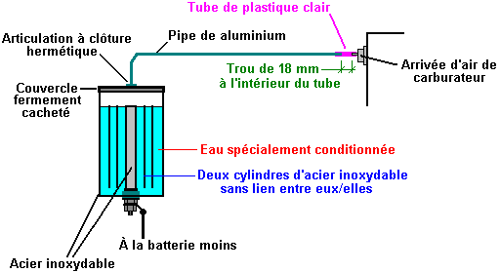

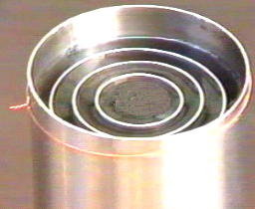

L'image au-dessus d'expositions la construction générale d'une cellule de ce type bien que, contrairement à la description en dessous, celui-ci n'a pas la lèvre qui est utilisée pour attacher la paupière. Il est inclus ici de même qu'une illustration générale de comme les cylindres sont placés relatif à l'un l'autre.

Les renseignements suivants en construisant un Joe Cell, s'est cassé dans les sections suivantes:

1. Les Matières ont eu besoin pour construction.
2. Construire la Cellule
3. Obtenir le fonctionnement Cellulaire
4. Installer la Cellule dans le véhicule
5. Obtenir la course du véhicule
6. Les fournisseurs
7. Workarounds

Les Matières ont eu besoin pour Construction
Les plusieurs véhicules peuvent être propulsés par un Joe Cell. Si vous n'avez pas construit et utilisés un Joe Cell auparavant, alors il vaut de la qui utilise le type le plus facile pour convertir. Le plus convenable est un plus vieux véhicule du type sans contrôle de l'ordinateur de la combustion, un carburettor et un moteur à refroidissement par eau. Si le bloc du moteur est aluminium plutôt qu'acier alors c'est aussi un avantage supplémentaire léger.

La Cellule est construite de pipes de l'acier sans tache. L'inférieur le magnétisme de l'unité finie le meilleur, donc 316L niveau que l'acier sans tache est préféré. Cependant, il y a aucun besoin d'être obsédé avec ceci comme la plupart des variétés d'acier sans tache peut être persuadé pour opérer. La longueur de la tuyauterie n'est pas critique, mais approximativement 8 pouces (200 mm) est un choix raisonnable pour la longueur totale des tubes intérieurs. La pipe externe qui forme la boîte, a besoin d'être approximativement 10 pouces dans longueur afin qu'il y a la liquidation au-dessus et en dessous les pipes intérieures.

Le diamètre de la pipe intime est 2 pouces (50 mm) et les autres peuvent être 3 pouce, 4 pouce, et 5 pouces dans diamètre comme cela crée un intervalle de seulement sous demi un pouce entre les pipes qui sont un espacement convenable. L'épaisseur du mur des pipes n'est pas critique mais il a besoin d'être une dimension pratique avec 1 mm qui est l'épaisseur minimum avec l'épaisseur la plus commune qui est 1/16 pouce (1.6 mm ou 0.0625 pouce). C'est important que les murs du cylindre le plus à l'extérieur sont complètement rigides, en utilisant une plus grande épaisseur pour ce cylindre ainsi est un avantage.

De quelque plaque de l'acier sans tache est eue besoin pour les fins du cylindre externe. Idéalement, le sommet et base ne devraient pas surplomber les côtés mais c'est difficile d'accomplir si la cellule est être étanche, donc les morceaux de la fin auront besoin d'être légèrement plus grand que le tube extérieur et 1/8 pouce (3 mm) le drap épais est suggéré. La basse dimension est carré de 5 pouces, ou peut-être légèrement plus grand faciliter coupure une forme circulaire hors de lui. La paupière et espaces de la lèvre auront besoin d'être des carrés de 6 pouces, ou encore, légèrement plus grand faciliter des cercles coupants hors d'eux.

La plinthe composant à la base du 2 pouce à l'intérieur de tube a besoin d'être coupé d'un morceau d'acier sans tache. Si l'option d'usiner la plinthe entière comme un morceau seul est choisi, alors le morceau de 316L acier sans tache eu besoin de faire ceci sera substantiel, peut-être une section de barre solide 2.25 pouces (57 mm) dans diamètre et quelques 3 pouces (75 mm) longtemps. Si l'option plus facile et meilleur marché d'utiliser un demi pouce standard (12 mm) 316L verrou de l'acier sans tache (si on est disponible) est sélectionné, alors un morceau de 316L acier sans tache quelques 2.25 pouces (57 mm), ou légèrement plus grand 2 pouce (50 mm) de partie charnue sera eue besoin. Les détails exacts de ceci auront besoin d'être discuté avec la personne qui entreprendra l'usinage comme questions pratiques entrez dans pièce de théâtre, et la dimension optimum dépendra de l'existence de la tour utilisée dans une certaine mesure. Si un fil du vis est usiné sur le robinet de la plinthe, alors le fil devrait égaler les noix localement disponibles, à moins que les noix soient aussi créées.

De quelque acier supplémentaire sera eu besoin pour construire un support de l'installation à l'intérieur du compartiment du moteur, aussi, quelque renvoi de jute double - laminé (“gros canevas”) et approximativement 36 pouces (1 m) de demi pouce (12 mm) goujon en bois utiliser dans le support de l'installation.

Quelque Extrême Haute matière du Polyéthylène du Poids Moléculaire comme trouve dans les planches à découper de cuisine sera eu besoin de séparer entre le moteur qui monte et la cellule et entre la plinthe du tube intérieur et la basse plaque.

Une longueur d'aluminium qui tube trois quarts d'un pouce typiquement (20 mm) dans diamètre sera eu besoin pour connecter la Cellule au moteur, et une courte longueur de pipe du plastique forte, claire pour le rapport définitif réel au moteur, a eu besoin de prévenir un court-circuit électrique entre la Cellule et le moteur. Cette pipe plastique a besoin d'être un serré poussée - allé parfaitement comme serrer des pinces n'est pas utilisé. Une compression de l'acier sans tache qui va parfaitement aller parfaitement la pipe est eue besoin de faire le cachet entre lui et la paupière de la Cellule. C'est très important que cet accessoire est de l'acier sans tache comme autres matières tel que cuivre préviendra la cellule d'opérer. La matière mal pour cet accessoire a été la raison pour beaucoup de Cellules n'opérer pas. Ni cuivre ni toute autre matière (autre qu'acier sans tache) ne devrait pas être utilisé dans la construction n'importe où, si c'est pour noix, verrous, accessoires, rapports du métal, ou n'importe quoi autrement.

Idéalement, caoutchouc naturel sans additifs ou colouring, manquer que “Buna-n” (caoutchouc du nitrile) les o sonnent, ou téflon, est eu besoin pour enterrez cylindre qui fortifie et quelque drap faire le joint d'étanchéité de la paupière circulaire. Aussi quelque Sikaflex de niveau marin blanc 291 composé de la literie. Caoutchouc naturel sans colouring ou les additifs sont le meilleur isolant et devraient être utilisés si possible. Après usage étendu, Bill a trouvé ces spacers du téflon travaillent mieux que le caoutchouc et donc a changé à téflon.

De sept ou huit cônes de l'acier sans tache seront eus besoin pour le processus de l'eau - climatisation. Ceux-ci sont fabriqués pour les machines habituellement qui crème séparée de lait et c'est possible de les acheter par eBay de temps en temps. Si aucun n'est disponible, alors c'est parfaitement possible de les construire vous.

Il y aura aussi les articles mineurs aiment quelques verrous, longueurs de fil électrique et le même. Résumer ceci alors:

L'acier sans tache joue dans 316L acier du niveau:
5 pouce (125 mm) diamètre 10 pouces (250 mm) de longueur, un fermé
4 pouce (100 mm) diamètre 8 pouces (200 mm) de longueur, un fermé
3 pouce (75 mm) diamètre 8 pouces (200 mm) de longueur, un fermé
2 pouce (50 mm) diamètre 8 pouces (200 mm) de longueur, un fermé

Plaque de l'acier sans tache dans 316L acier du niveau:
5.25 pouce (133 mm) carré 1/8 pouce (3 mm) épais, un fermé
6.25 pouce (157 mm) carré 1/8 pouce (3 mm) épais, deux fermé
3 pouce (75 mm) bande, 16 jauge deux pieds épais (600 mm) de longueur
Un espace de la plinthe comme décrit au-dessus, classez selon la grosseur selon la tour et style de construction.

Les verrous de l'acier sans tache:
1/4 pouce (6 mm) diamètre, 3/4 pouce (18 mm) de longueur, douze fermé avec les noix assorties
Un 1/2 pouce (12 mm) diamètre, 2.25 pouce (57 mm) de longueur avec deux fou et trois machines à laver

Aluminium qui tube 3/4 pouce (20 mm) dans diamètre, 3 pieds (1 m) de longueur
Tuyauterie plastique former une crise serrée sur l'aluminium qui tube et quelques 4 pouces (100 mm) de longueur
Une compression de l'acier sans tache qui va parfaitement sceller le rapport pipe - à - paupière

Caoutchouc naturel sans additifs, (ou “Buna-n” isolement si le caoutchouc naturel ne peut pas être juste a obtenu):
Les O Sonnent la tuyauterie, 3 pieds (1 m) de longueur
Couvrez, 6 pouce (150 mm) carré, un fermé

Divers:
Sikaflex blanc 291 composé de la literie (disponible de chandeliers des bateaux), un fermé
Le renvoi de jute laminé double (“gros canevas”) 1 pied (300 mm) 6 pieds larges (2 m) de longueur
Le bois (ramin) goujon trois pouce du quart (18 mm) diamètre, 36 pouces (1 m) de longueur
UHMWP nourriture planche à découper plastique, un fermé
Divers connectant fil et compartiment du moteur ordinaire qui montent des verrous, et le même
Cônes de l'acier sans tache et boîte comme discuté au-dessous

Ne polissez pas les tubes et jamais, jamais utilisez papier de verre ou papier mouillé et sec sur en de ces composants comme le résultat a marqué des surfaces et chaque score réduit l'efficacité de la Cellule.

Construire la Cellule
Le Joe Cell apparences comme une construction de l'acier très simple par qui pourrait être faite facilement tout amateur. Pendant qu'il peut être construit par un amateur, ce n'est pas une construction simple comme c'est important de garder toutes propriétés aimantées achetées à un minimum. Par conséquent, il est suggéré qu'un broyeur de l'angle n'est pas utilisé pour en du travail des métaux, et les outils de la main ont utilisé pour couper et façonner. Aussi, si l'outil coupant a été utilisé pour couper n'importe quoi autre qu'acier sans tache précédemment il ne devrait pas être utilisé, ou au très plus petit, a nettoyé avant usage comme contamination de vos composants Cellulaires à travers particules d'une autre matière entièrement est critique et peut prévenir la Cellule de travailler. Il devrait encore être accentué que les matières ont utilisé dans la construction d'une Cellule est absolument critique si le succès sera assuré. Si vous avez un ami expérimenté qui a fait de grand nombre de Cellules travailler, alors vous pouvez expérimenter avec les matières différentes, mais si c'est votre première Cellule et vous travaillez sur votre propre, alors utilisez les matières exactes montrées ici et ne finissez pas avec une Cellule qui ne travaille pas.

Bill Williams a commencé à construire une 5 cellule du cylindre qui comprend 1 ", 2 ", 3 ", 4 " et tube 5 " externe mais Peter Stevens plus tard le recommandé enlever le 1 " tube de centre et aller avec seulement deux point mort qui sont les 3” et 4 " tubes comme le diamètre de 1 pouces sont trop petits pour pick-up de l'énergie optimum.

S'il vous plaît acceptez mes excuses si les suggestions suivantes pour construction paraissent trop de base et simples. La raison pour ceci est que ce document sera lu par les gens dont en premier la langue n'est pas anglaise et qui le trouvera beaucoup de plus facile si beaucoup de détail est fourni.

Le premier pas est construire la basse plaque, usagé former le fond du récipient. Coupez la plus grande pipe du diamètre à un 10 pouce (250 mm) longueur. (Si vous avez la difficulté dans marquer la ligne coupante, essayez envelopper un morceau de papier il autour, en gardant l'appartement en papier contre le tube et s'assurant que le bord droit du papier aligne le long du chevauchement exactement, alors marquez le long du bord du papier). Placez la pipe sur un des espaces de la fin et marquez l'espace autour du fond de la pipe. Coupez l'espace pour former une plaque circulaire qui assied le rougeoiement avec le fond du tube:

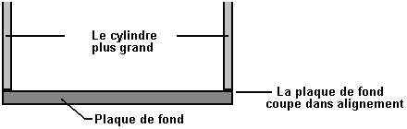

Le prochain pas est monter le 2 pouce intime (50 mm) pipe du diamètre rigidement à la basse plaque. Coupez la pipe à un 8 pouce (200 mm) longueur. L'installation de la pipe a besoin d'être dans le centre de la plaque exactement et exactement à angles droits à lui. C'est probablement où le travail le plus exact a besoin d'être fait. Pour compliquer des matières, l'installation a besoin d'être connecté à l'extérieur de la base électriquement, soit complètement séparée de la basse plaque, et fait une crise complètement étanche avec la basse plaque. Pour cette raison, l'arrangement regarde un peu a compliqué. Commencez en forant un trois pouce du quart (18 mm) trou dans le centre de la basse plaque. Construisez et allez parfaitement deux séparant machines à laver afin qu'un demi pouce verrou de l'acier sans tache ira parfaitement à travers la basse plaque en étant séparé de lui solidement. Les machines à laver sont faites d'Extrême Haut Polyéthylène du Poids Moléculaire (les nourriture planches à découper plastiques sont faites de cette matière habituellement):

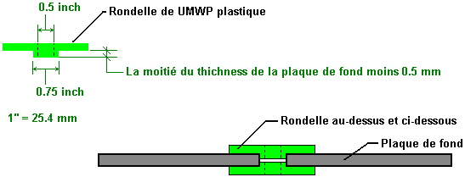

Les machines à laver qui sont allées parfaitement dans le trou dans la basse plaque ont besoin d'être légèrement moins de que demi l'épaisseur de la plaque afin qu'ils ne touchent pas réellement quand a serré contre la basse plaque hermétiquement, comme montré dans la partie inférieure du diagramme. Coupez une autre machine à laver, en utilisant l'épaisseur pleine du drap plastique. Cela agira comme un spacer.

Ensuite, la plinthe pour le cylindre du diamètre de 2 pouces central a besoin d'être fait. C'est le composant compliqué seul dans la construction. C'est possible de faire ce composant vous. L'université locale ou collège technique seront souvent disposés à vous permettre d'utiliser leur tour et leur personnel fera le travail pour vous habituellement ou vous aider pour le faire vous. Manquer que, votre magasin de l'invention du métal local sera certainement capable de le faire pour vous. Si tout autrement échecs et ce matériel n'est pas juste disponible, alors le workarounds ‘que ' coupent en dessous expositions comment fabriquer une version alternative qui n'a pas besoin d'une tour.

Un grand morceau de 316L acier sans tache a besoin d'être usiné pour produire la plinthe montré dessous. Le diamètre de 2 pouces réel le cylindre central a besoin d'être un serré poussée - allé parfaitement sur le sommet de ce composant. Pour faciliter l'assemblée, le patron central est donné un affront biseaute quel alignement des aides quand le tube est forcé sur sommet de lui. Peter Stevens recommande ce petit clou soude (dans acier sans tache qui utilise un soudeur TIG) est utilisé pour connecter la plinthe à l'en dehors du cylindre. Trois trous de la prise d'air également espacés sont forés dans la plinthe pour autoriser le liquide à l'intérieur de la Cellule circulez à l'intérieur du cylindre central librement.

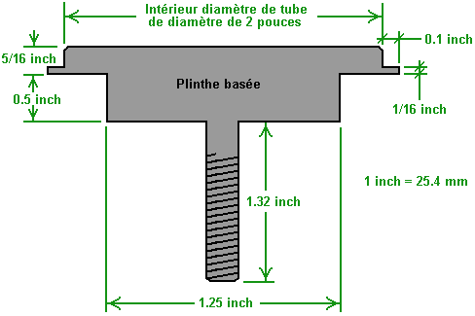

Une méthode alternative de construction qui ne demande pas un tel grand montant d'usiner est usiner la plinthe pour prendre un verrou de l'acier sans tache standard comme montré ici:

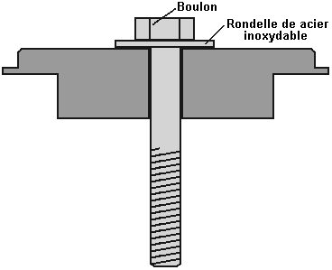

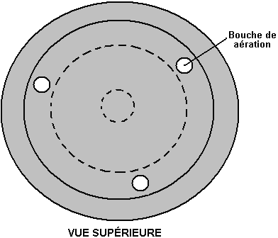

Quand s'est assemblé, l'arrangement devrait ressembler à ce:

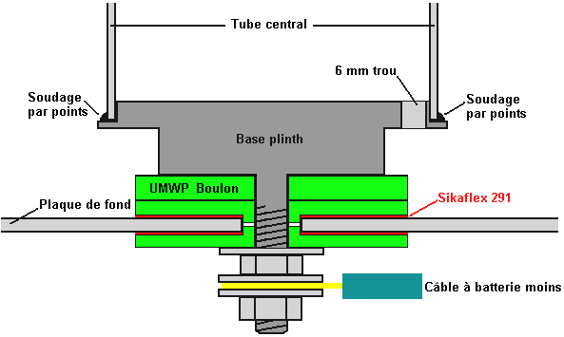

Cet arrangement regarde plus compliqué que c'est vraiment. C'est nécessaire d'avoir une construction comme ceci comme nous voulons monter le tube intime dans une place verticale centrale solidement, avec la plaque négative de la pile connectée au cylindre, par un rapport qui est complètement séparé de la basse plaque et quelles formes un cachet complètement étanche avec la basse plaque, et élever le cylindre central approximativement un pouce (25 mm) au-dessus de la basse plaque.

Cependant, comme les machines à laver plastiques seraient affectées par la chaleur quand la basse plaque est jointe à la pipe le plus à l'extérieur, quand tous les composants montrés ont été préparés, ils sont prises séparément afin que la basse plaque peut être fusible - soudée au tube extérieur. À moins que vous ayez le matériel pour ceci, obtenez que votre atelier de l'invention de l'acier local le fasse pour vous. Est sûr que vous expliquez que c'est ne pas être TIG soudé, mais fusible - soudé et que le joint doit être complètement étanche. En même temps, ayez qu'ils fondent la soudure un demi pouce rougeoiement de la lèvre large avec le bord du sommet du tube. Vous avez coupé ce morceau comme un 6 pouce (150 mm) cercle avec un 5 pouce (125 mm) découpage circulaire dans le centre de lui. Quand il est soudé, il devrait sembler ceci:

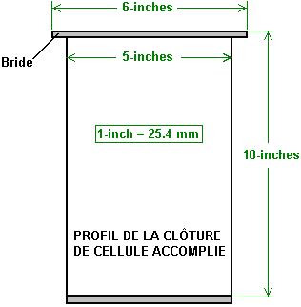

Coupez un six pouce (150 mm) paupière du diamètre hors de 1/8 pouce (3 mm) acier sans tache. Coupez un joint d'étanchéité de la bague assorti de caoutchouc naturel (matière Buna-n si le caoutchouc naturel ne peut pas être obtenu), placez-le sur le bourrelet avec la paupière sur lui et serrez la paupière sur le bourrelet fermement. Forez un trou pour prendre un 1/4 pouce (6 mm) verrou de l'acier sans tache, à travers la paupière et le milieu du bourrelet. Insérez un verrou et serrez sa noix pour serrer la paupière dans place plus loin. Une alternative à ceci pour l'ouvrier en métaux plus expérimenté, est forer un trou légèrement plus petit que le verrou, et quand tous les trous ont été forés, enlevez la paupière, agrandissez les trous de la paupière pour autoriser passage libre des verrous, et coupez un fil à l'intérieur des trous du bourrelet qui égaux le fil sur les verrous être utilisé. Cela donne un résultat très net, noix - libre, mais il demande un plus grand niveau de la compétence et plus d'outils.

Si utiliser des noix et des verrous, forez un trou semblable 180 degrés loin et attache un verrou à travers lui. Répétez le processus pour le 90 degré et 270 points du degré. Cela donne une paupière qui est tenue en place à ses points du quart. Vous pouvez compléter maintenant le travail avec ou quatre verrous également espacés ou huit verrous également espacés. Les verrouiller complets pour le douze verrou choix ressemblera quelque chose à ceci quand la cellule est installée:

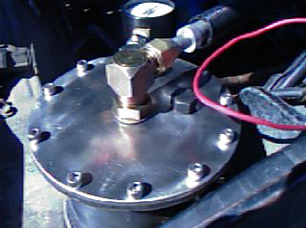

La paupière peut être finie en forant son centre pour prendre l'accessoire pour la pipe de l'aluminium qui nourrira la production de la cellule au moteur. Cet accessoire, dans commun avec chaque autre accessoire doit être fait d'acier sans tache.

Le prochain pas est s'assembler les pipes neutres. Coupez-les à 8 pouce (200 mm) longueurs. Ces pipes sont tenues en place par les isolants du caoutchouc naturels. Cette matière entre dans une o - bague bande qui est comme un hosepipe avec une grande mur épaisseur. L'intervalle entre les pipes sera approximativement demi un pouce (12 mm), ainsi coupez chaque morceau de pipe à une longueur qui le fait une crise très serrée dans cet intervalle. Coupez six spacers, localisez la pipe du diamètre de 3 pouces sur la pipe intérieure exactement et poussez-en trois entre les pipes, au sujet d'un quart d'un pouce de chaque fin et a espacé 120 degrés autour de la circonférence des pipes également séparément. Le trou à travers le centre de la séparant bande pointe vers le centre de la cellule et les fins des morceaux de l'isolant pressez contre les murs du cylindre. Ces morceaux ne sont pas placés en longueur:

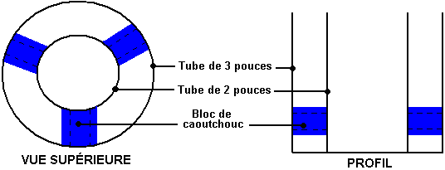

La place isolants semblables à l'autre fin de la pipe de deux pouces, directement au-dessus de ceux déjà dans place. Si vous regardez la longueur des tubes en bas, alors seulement trois des six isolants devraient être vus si ils sont alignés correctement. Les spacers seront plus efficaces si les fins sont données 291 composé de la literie à une couche mince du Sikaflex avant les fins est comprimé contre les murs du cylindre.

Faites le même pour la pipe de quatre pouces, pousser des bandes des isolants du caoutchouc naturelles hermétiquement pressées entre le trois pouce et pipes de quatre pouces. Placez-les à l'extérieur des isolants entre le deux pouce et pipes de trois pouces directement afin que quand a envisagé de la fin, il regarde comme si les formes du caoutchouc une bande seule qui traverse à travers la pipe centrale:

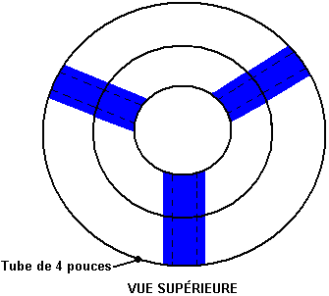

Jetez des étincelles fermé chacun des cylindres dans l'assemblée intérieure. Cela est fait en connectant une 12V plaque négative de la pile à la surface intérieure (seulement) au fond du tube et avec un fil du positif de la pile, jeter des étincelles la surface extérieure du cylindre au sommet du tube. Donnez chaques quatre étincelles dans succession rapide.

Si vous utilisez un verrou plutôt qu'un robinet usiné, insérez le verrou de l'acier sans tache et machine à laver à travers le fond de la base à la pipe centrale. Calez le verrou dans place en insérant un morceau du goujon, ou quelque matière semblable dans le centre de la pipe de 2 pouces et l'enregistre dans place temporairement. Ou bien, forcez le cylindre intime sur la plinthe usinée hermétiquement. Tournez le sens dessus dessous de l'assemblée de la pipe intérieur et placez l'UMWP de profondeur pleine machine à laver plastique sur l'arbre enfilé. Appliquez une couche mince de Sikaflex blanc 291 composé de la liaison au visage d'une des machines à laver UMWP façonnées et placez-le sur l'arbre enfilé avec le composé de la liaison qui fait face vers le haut.

Avec soin nettoyez la surface de la basse plaque de la boîte externe autour du trou central, les deux à l'intérieur d'et dehors. Sous aucunes circonstances utilisez papier de verre ou papier mouillé et sec, ici ou n'importe où autrement, comme ceux-ci abrasez et marquez la surface de l'acier et ayez un effet négatif majeur sur l'opération de la Cellule. Avec soin baissez la boîte externe de 5 pouces sur à l'assemblée afin que l'arbre enfilé traverse le trou central et la machine à laver façonnée va parfaitement dans le trou dans la base du logement externe hermétiquement. Appliquez une couche mince du composé de la liaison au visage de la seconde a façonné la machine à laver, placez-le sur l'arbre du verrou et pressez-le dans place pour sceller complètement le trou dans la basse plaque fermement. Ajoutez une machine à laver de l'acier sans tache et verrou et serrez le verrou pour fermer à clé l'assemblée ensemble. Si utiliser un verrou, d'une clef de la boîte de longue portée peut être eue besoin à l'intérieur de la pipe centrale pour serrer le fermant à clé verrou. Si on n'est pas disponible, utilisez un plus long verrou à travers les machines à laver, vissez une deuxième noix au-dessus au tibia du verrou, classez deux appartements sur la fin du verrou, serrez-les dans un vice tenir le verrou solidement et serrer la fermant à clé noix. Quand la noix de rechange est dévissée, il pousse tous fragments endommagés du fil du verrou dans place en arrière.

Finissez l'assemblée en ajoutant trois isolants du caoutchouc supplémentaires entre le sommet du tube de 4 pouces et la boîte de 5 pouces externe. Utilisez une couche mince de Sikaflex 291 composé de la liaison sur la coupe fait face des isolants comme ceci améliore l'isolement. Alignez déjà les nouveaux isolants avec les isolants dans place et faites-les une crise serrée. Ces isolants supplémentaires supportent la fin de l'assemblée du tube et réduit le stress sur la plinthe qui va parfaitement à la base du tube central quand l'unité est soumise à coups et vibration quand le véhicule est dans mouvement.

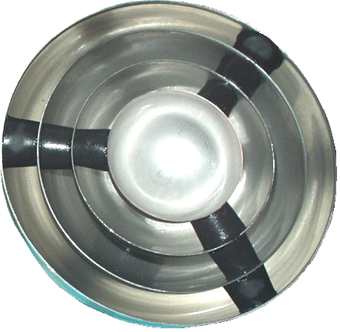

La construction de l'unité de base est maintenant complète, avec l'exception de la paupière qui va parfaitement pour la pipe de l'aluminium qui nourrit le moteur. La construction a été construire simple avec petite complication si loin, mais les restant pas dans obtenir un véhicule au propulser Cellulaire ne sont pas génie conventionnel. Si vous ne vous sentez pas confiant au sujet de cette construction, alors le conseil et aide peuvent être a atteint des membres expérimentés le Yahoo Groupe :
http://groups.yahoo.com/group/joecellfreeenergydevice/ ou ou bien, le Groupe du compagnon :
http://groups.yahoo.com/group/JoesCell2 les deux de qui est très actif.

Obtenir le fonctionnement Cellulaire
La Cellule n'est pas seulement le récipient et les tubes intérieurs. Un ingrédient actif majeur du “Cellule” est le liquide placé à l'intérieur du récipient. À un coup d'oeil informel, le liquide paraît être de l'eau et le parler vaguement est de l'eau. Cependant, l'eau est une des substances comprises sur la planète. Il peut avoir beaucoup de configurations moléculaires différentes qui lui donnent des caractéristiques largement différentes. Par exemple, il brûlera dans une configuration, réellement, mais ce “brûler” n'est rien comme le brûlant expérimenté dans un feu de la grosse bûche ordinaire. La flamme de l'eau n'est pas chaude et c'est assez possible de tenir votre main seulement sur la flamme sans sentir toute chaleur de lui.

Nous ne voulons pas à “brûlure” le liquide dans la Cellule. Le “a conditionné de l'eau”, pour manque d'une meilleure description, n'est pas consommé quand un pouvoirs Cellulaires un moteur. Au lieu, le moteur est propulsé par énergie externe qui coule dans lui. Ici, les actes Cellulaires comme une lentille, concentrer l'énergie externe et le concentrer pour couler le long de la pipe de l'aluminium au moteur. Cette action n'est pas différente l'entrée qu'une loupe assemble et concentre l'énergie du soleil dans une petite région pour élever la température là. Le “a conditionné de l'eau” dans la cellule, avec les matières et formes dans la Cellule, le rassemblement et concentration de cette énergie externe causent et le canalisent dans le moteur.

Pour l'instant, personne ne sait assurément, ce que l'énergie est. Plus tôt, je l'ai appelé le Zéro Point Énergie champ, mais je n'ai pas d'évidences directes pour cela, quelques gens appellent cette énergie “orgone.” Personne ne sait exactement comme cette énergie fait la course du moteur. Moteurs propulsés par ce son d'énergie à peu près le même comme quand ils courent sur fossile alimente mais ils courent beaucoup plus froid et c'est habituellement nécessaire d'avancer le réglage de l'étincelle. Ces moteurs peuvent faire tic-tac à un taux beaucoup inférieur que normal et ils ont beaucoup de plus grand pouvoir que quand courir sur les combustibles du fossile. Bill Williams en Amérique a trouvé que quand il est allé parfaitement un Joe Cell à son Ford ramassage, la performance est devenue comme une Formule Une voiture de course et usage très doux de la manette des gaz soudainement a été eu besoin. Il dit:

" Sur l'été, j'ai utilisé le camion pour tirer bois à brûler pour cette provision du bois hivernale. J'ai ajouté 5 gallons de combustible pour apporter le niveau du combustible à la demie marque du réservoir. J'ai couru le camion avec la cellule que j'ai installé un mois plus tôt. Fondamentalement, j'ai essayé d'oublier au sujet du cellulaire être installé dans le camion. L'Ignition chronométrer a été mis à approximativement 25 degrés avant TDC sans vide connectez au distributeur. La ligne du combustible a encore été connectée donc " la mode du panaché " était utilisée. La chose surprenante est que le camion n'a pas utilisé tout combustible pendant les deux et un demis mois de conduire dans les bois. En fait, quand j'ai garé le camion à la fin de la saison du wooding, j'ai sonné le réservoir du combustible physiquement (c'est un ' derrière le réservoir du seat'). Il montrait encore la marque à moitié pleine. J'ai tiré la cellule pour l'hiver et il a la séance sur le banc qui attend la source pour arriver pour il être encore installé. Je ne prétends pas comprendre cette technologie même, mais je continue à espérer que quelqu'un viendra au-dessus avec une explication viable de comme les travaux " cellulaires.

En tout cas, comment est-ce que nous obtenons “a conditionné de l'eau?” Il peut être produit à l'intérieur de la Cellule, mais comme le processus de la climatisation habituellement produit un reste non désiré sur l'eau et sur le fond de la Cellule, il y a un avantage pour faire la climatisation dans un récipient séparé. Si la climatisation de l'eau est faite dans la Cellule, alors quand le reste est enlevé, la Cellule n'a pas le montant correct d'eau et besoins être surmonté au-dessus. Cela doit être fait avec eau non - conditionnée que rapidement remet la Cellule pour en rendre carré un. Donc, utilisez une cuve de la climatisation séparée qui contient plus d'eau que des besoins Cellulaires considérablement. Dans la vidéo documentaire produite par Peter et Joe, la procédure de la climatisation est décrite dans quelque détail.

Joe explique qu'il conditionne l'eau en suspendre une collection de l'électrode dans l'eau et appliquant DC de 12 volts à lui. Utiliser l'eau trouvé local à Joe, le courant est approximativement 10 ampères initialement et si a laissé les gouttes courantes à entre 2 ampères et 4 ampères nuit n'importe où. Cela indique que son eau locale contient un grand montant de matière dissoute depuis que l'eau complètement pure portera presque aucun courant quand DC de 12 volts est placé à travers lui. C'est presque impossible d'obtenir de l'eau pure comme tant de choses dissolvez dans lui. Gouttes de pluie qui tombent à travers le laissez-passer de l'atmosphère à travers plusieurs gasses et quelques-uns de ceux-ci dissolvent dans les gouttelettes. Si la pollution dans l'atmosphère est particulièrement mauvaise, alors la pluie peut devenir acide et ce “pluie acide” peut pourrir les arbres et végétation sur qu'il tombe. Arrosez sur et dans la terre, pioches en haut éléments chimiques de presque tout avec qu'il entre dans contact, ainsi arrosez, toute eau, traitement des besoins atteindre son “a conditionné” état.

Joe conditionne la collection de l'électrode est créée de cônes de l'acier sans tache tronqués, placés au-dessus de l'un l'autre verticalement. Joe le décrit comme s'être réconcilié de sept cônes (pas strictement vrai) avec le cône central connecté à la pile positif et le sommet et cônes inférieurs ont connecté à la plaque négative de la pile. Cela laisse deux cônes sans rapport placés entre le positif et chacun des deux cônes négatifs externes. Sa collection ressemble à ce:

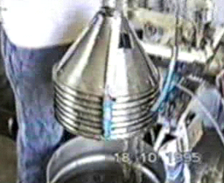

Que Joe ne mentionne pas, mais ce qui peut être vu dans la vidéo, est qu'il y a un huitième cône abattu et petit clou - soudé dans une place inversée en dessous le cône inférieur:

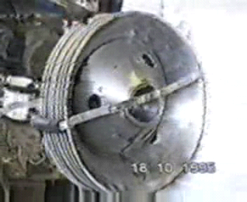

La section du cône inversée paraît projeter en dessous le bord du cône inférieur par un montant d'approximativement un pouce (25 mm), ou peut-être légèrement plus peu:

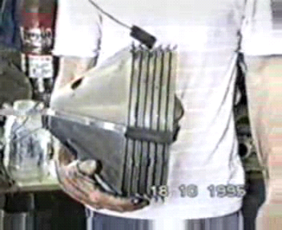

Les lanières électriques qui connectent aux cônes sont séparées pour prévenir contact avec les autres cônes ou le dans le tambour du métal que Joe utilise pour tenir l'existence de l'eau ‘' a conditionné. Il dit que si cette collection est suspendue dans un réservoir d'eau (son s'arrive être un cylindre du métal vertical - une forme considérable) et à condition avec DC de 12 volts pouvoir électrique pour quelques minutes, alors l'eau devient ‘a chargé ' comme il l'exprime. Bien que l'eau soit soi-disant propre, Joe obtient des bulles du gaz qui se détachent de la surface de l'eau. Ceux-ci exploseront si a allumé, donc c'est très important que ce processus est emporté dans l'air ouvert et il n'y a aucune possibilité du ponding du gaz sur un plafond.

Joe états qui le nettoyeur l'eau le meilleur le résultat. Aussi, le plus long la collection est immergée et a propulsé au-dessus, le meilleur le résultat. C'est possible que la forme de sa collection propulsée cause le champ d'énergie de couler à travers son eau dans une mode concentrée. L'eau absorbe cette énergie, et l'effet augmente avec la longueur de temps qu'il est conditionné, jusqu'à ce qu'un niveau maximal soit atteint. L'objectif est accomplir de l'eau exceptionnellement pure dans une de ses configurations moléculaires moins habituelles. La procédure totale est comme suit:

1. Un cylindre de l'acier sans tache vertical, avec un sommet ouvert, est obtenu et a rempli de l'eau. Joe utilise une caque de la bière de l'acier mais il sélectionne la caque d'un très grand choix de caques très avec soin en effet, et alors coupes le sommet fermé lui. Il n'y a aucun besoin d'avoir un tel grand récipient, ou cônes aussi grand que ceux que Joe utilise.

2. La collection de cônes est suspendue dans le milieu de l'eau et 12 volts appliqué à lui verticalement. La Cellule n'est pas toute forme d'electrolyser le plus sans aucun doute et ne devrait jamais être confondue avec un. Un electrolyser opère en brisant de l'eau dans hydrogène et gasses de l'oxygène qui sont utilisés pour combustion à l'intérieur d'un moteur alors, et il exige remplacement rapide et continu de l'eau qui est utilisée comme les courses du moteur. Le Joe Cell n'opère jamais dans ce chemin, au lieu il canalise à l'extérieur d'énergie à travers au moteur et l'eau à l'intérieur d'un Joe Cell n'est jamais utilisé par la course du moteur. Cependant, quelque hydrogène et oxygène sont produits comme un effet latéral du processus de la purification dans ce processus de la climatisation. Par conséquent, la climatisation devrait être continuée hors de portes pour prévenir tout ponding de l'hydrogène sur le plafond et former un mélange explosif là. Le plus impur l'eau, le plus haut le courant qui coule et le plus grand l'électrolyse non désirée de quelques-uns de l'eau.

3. La procédure pour appliquer la 12V provision aux électrodes de l'appareil à conditionner est exceptionnelle. En premier, connectez la provision négative, et seulement la provision négative. Après 2 à 20 minutes, faites le rapport positif pour juste 2 ou 3 minutes. Un reste d'impudicités formera de ce processus. Quelques-uns, en étant plus léger qu'eau, augmentez à la surface et forme une couche là. Quelque existence plus lourd qu'eau, coulez au fond. Le reste de la surface est enlevé et le processus n'a plus répété jusqu'à une couche de la surface forme. Cela peut prendre 24 heures. L'eau propre de la section centrale du récipient est utilisée pour remplir la Cellule.

Beaucoup de gens sont de l'opinion qu'un courant d'approximativement un ampère devrait couler à travers la cuve de la climatisation dans les étapes tôt du processus. Si le courant est beaucoup moins que ce, alors il peut prendre une longueur considérable de temps pour obtenir le traitement complété - peut-être un ou deux semaines si l'eau a besoin de beaucoup de travail fait sur lui. Le processus peut être des speeded au-dessus en utilisant du plus haut voltage, 24 volts ou 36 volts en ajouter des piles supplémentaires ou utilisant une provision du pouvoir du banc de l'électronique. L'eau peut être aussi pre - traitée en le plaçant dans un pot du verre dans un accumulateur de l'orgone pour un jour ou deux, mais ce processus est à l'extérieur du possibilité de cette description.

Comme les impudicités sont projetées de l'eau par ce processus, l'élément de l'électrolyse est étouffé progressivement et comme une conséquence, les gouttes courantes. Comme eau complètement pure, moléculairement - reconfigured le but est, aucuns additifs de tout genre sont ajoutés à l'eau normalement remplissait la Cellule. Cependant, si l'acide citrique est utilisé pour nettoyer les cylindres avant assemblée, il n'y a aucun mal dans leur permettre de s'être assemblé dans la Cellule avec traces de l'acide sur eux.

La Cellule est remplie à seulement sous le niveau du sommet de la collection du tube intérieure. C'est très important comme nous avons besoin d'avoir des cylindres séparés d'eau divisé par les cylindres de l'acier. Si le niveau de l'eau est sur le sommet des cylindres, alors l'arrangement du chargement entier est détruit. De climatisation de l'eau supplémentaire à l'intérieur de la Cellule peut aussi être eue besoin comme les cylindres ayez besoin d'être conditionné. Cela est fait avec un facilement abri amovible qui remplace la paupière de la Cellule. La Cellule devrait être gardée couvert pendant qu'il subit son la climatisation et la paupière ont soulevé pour examiner les bulles seulement plus loin brièvement (à moins qu'une paupière du verre soit utilisée). Le rapport positif à la cellule est fait à l'en dehors du cylindre de 5 pouces et au sommet du cylindre. Une longueur de fil Cuivre a serré autour le sommet du cylindre est une façon commode de faire le rapport à l'extérieur (et seulement l'extérieur) de la cellule. Placez la cellule sur un établi en bois ou manquer que, sur un drap de plastique de haute densité tel qu'une planche à découper. Connectez le fil négatif et attendez deux minutes avant de connecter le fil positif.

La Cellule est prête pour usage, quand il continue à produire la surface bouillonne pendant des heures après que la DC pouvoir provision de 12 volts soit enlevée de la Cellule. Les bulles produites ne font pas partie du processus de l'énergie - convergence et sont eux-mêmes insignifiant, mais ils agissent comme un indicateur de l'écoulement d'énergie extérieur à travers la Cellule. Quand la Cellule court correctement, le courant d'énergie extérieure est suffisant pour garder l'eau dans le sien a conditionné l'état sans le besoin pour toute provision électrique externe. Il maintient aussi son propre courant de l'énergie à travers la Cellule. Il n'y a aucun point dans continuer tout supplémentaire jusqu'à la Cellule sa condition autonome a atteint. S'il ne se passe pas pour vous, vérifiez dehors les renseignements dans le “workarounds” coupez au-dessous et si cela ne devient pas votre Cellule opérationnel, demandez conseil et assistance à travers les groupes Yahoo mentionnés au-dessus.

Quelques gens se les inquiètent du pH de l'eau. Le pH n'est pas important comme la cellule vraiment prendra le pH correct comme conditionner des produits. Une cellule du type a décrit dans ce document, aura de l'eau qui est très légèrement acide avec un pH d'approximativement 6.5, mais ce n'est pas important savoir ceci ou le mesurer. Ne mettez pas de papier du tournesol dans l'eau cellulaire comme cela contaminera la cellule. Juste comptez sur l'action des bulles pour déterminer comme la climatisation cellulaire progresse.

Installer la Cellule dans le Véhicule
Quand la Cellule est arrivée à sa condition autonome, il peut être monté dans le véhicule. Le premier pas est séparer la Cellule des composants du moteur. Cet isolement n'est pas isolement juste électrique qui est accompli facilement, mais c'est un cas d'introduire la séparation suffisante entre la Cellule et le moteur pour arrêter les concentré (invisible) énergie qui a une fuite au lieu d'être nourri au moteur à travers le tube de l'aluminium loin. Donc, enveloppez les murs Cellulaires dans trois couches de renvoi de jute double - laminé (“gros canevas”), le tirer autour du diamètre de 5 pouces tube externe hermétiquement. La cravate (un minimum de) trois goujons en bois le long de la longueur de la Cellule et courbe le support de l'installation autour des goujons. Le but de ceci est assurer uniquement qu'il y a au moins un intervalle de l'air de trois pouces du quart entre les murs de la Cellule et tout, y compris le support de l'installation, autrement:

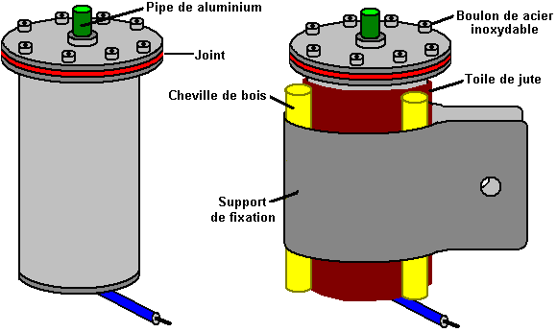

Les détails de l'installation dépendent de la disposition du compartiment du moteur. L'exigence vraiment essentielle est que la pipe de l'aluminium qui court au moteur doit être gardée au moins 4 pouces (100 mm) loin de l'electrics du moteur, radiateur, tuyaux de l'eau et climatisant composants.

Les derniers quatre pouces ou donc, du départ du tube au moteur l'aluminium ne peut pas être comme cela causerait un court-circuit électrique entre le (occasionnel) rapport externe positif à l'en dehors de la Cellule et le moteur elle-même lequel est connecté à la plaque négative de la pile. Pour éviter ceci, la section définitive de la pipe est faite utiliser une courte longueur de tuyauterie du plastique claire, en formant un serré poussée - allé parfaitement à l'extérieur du tube de l'aluminium et sur le rapport à la prise du carburettor du moteur. Il devrait y avoir un 3/4 pouce (18 mm) intervalle entre la fin de la pipe de l'aluminium et la partie du métal la plus proche du carburettor. Si ce n'est pas juste possible d'apporter une crise étanche sur la prise au carburettor et une pince de l'hosepipe doit être utilisée, est sûr que l'accessoire est de l'acier sans tache non - aimanté. Si un tel accessoire ne peut pas être trouvé, alors en improvise un vous, en utilisant seulement 316L niveau acier sans tache.

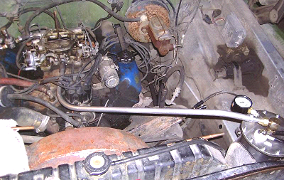

Dans l'installation montrée au-dessus, vous remarquerez que le tube de l'aluminium a bien été couru clair des composants du moteur. Une jauge à vide a été ajoutée mais ce n'est pas nécessaire. Pour les étapes tôt d'installation, les courses de la pipe de l'aluminium au port à vide des carburettor mais arrêts approximativement 3/4 pouce (20 mm) court de lui, à l'intérieur de la tuyauterie plastique. Cette méthode de rapport est recommandé pour le cadre initial au-dessus de la modification du véhicule. À une date plus tardive, quand le moteur a couru avec la Cellule et accordé à lui, la Cellule opère mieux si la pipe est connectée à une des têtes du verrou sur le moteur bloque, en utilisant encore le tube plastique et un intervalle entre le tube de l'aluminium et la tête du verrou. Quelque toucher des gens qu'un de la pression de la sécurité Publient la valve avec un déchargeant arrangement sûr devrait être utilisé si l'alimentation de la pipe le moteur, termine sur une tête du verrou. Si c'est encore disponible, la vidéo http://www.youtube.com/watch?v=DexBoYfDoNw montre Bill Williams qui opère son Joe Cell.

Obtenir le Véhicule qui Court et Techniques Impérieuses
Le Joe Cell n'est pas geôlier ‘système '. En d'autres termes, construire une Cellule juste et l'installer dans le véhicule n'est pas obtenir le véhicule qui court sans l'usage d'un combustible du fossile presque assez. Quelques ajustements ont besoin d'être fait au réglage et le moteur a pour devenir ‘acclimaté ' à l'énergie.

Montez la Cellule dans le compartiment du moteur et connectez la Cellule à la plaque négative de la pile. Après deux ou trois minutes, prenez un rôle principal de la pile plus et touchez-le à la paupière de la Cellule brièvement. Cela devrait produire une étincelle. Répétez ceci jusqu'à quatre étincelles a été produit. Ce ‘le processus ' éclatant aligne la Cellule électriquement et dirige l'énergie pour couler dans la direction du métal qui a été ‘a montré rapidement '.

La prochaine procédure est dangereuse et devrait être portée dehors avec le plus grand de soin seulement. Le vilebrequin du moteur a besoin aussi d'être ‘a montré rapidement ' quatre fois. Cela est emporté avec le moteur qui court et donc peut être hasardeux - prenez soin extrême ne pas être attrapé dans les parties en mouvement. Connectez le rôle principal de la pile positif à l'arbre d'un long tournevis manié et gardez bien vos mains clair. La procédure est obtenir qu'un assistant commence le moteur, alors décrivez un arc le courant à la poulie exposé sur le vilebrequin (où chronométrer des ajustements est fait). Il devrait y avoir un total de quatre étincelles au vilebrequin dans une période d'approximativement une seconde.

Ensuite, pour trois ou quatre secondes, brillez le long de la longueur de la pipe de l'aluminium. Cela encourage l'énergie à couler le long de la pipe, en renforçant l'attraction naturelle entre aluminium et cette énergie. Enlevez le fil qui vient de la pile positif comme la Cellule opère avec seulement le côté négatif de la pile connecté (se souvient que ce n'est pas électrolyse et la cellule dirige l'énergie de le monde occulte dans le moteur juste).

Marquez la présente place de la casquette du distributeur. Défaites la tenue du verrou il dans place et tournez-le pour avancer le réglage par 10 degrés. Déconnectez le combustible au carburettor (n'utilisez pas de valve électriquement opérée pour ceci). Le moteur continuera à courir sur le combustible est parti dans le carburettor et le moteur commencera à tousser. Tournez la casquette du distributeur un 20 degrés supplémentaires (c'est maintenant un total de 30 degrés de sa place de l'original) et a votre usage de l'assistant le moteur du starter pour aider le moteur pour garder la rotation.

Tournez la casquette du distributeur pour avancer l'étincelle jusqu'à le moteur plus loin commence à courir doucement. Il y aura un sursautant son et le moteur ralentira à un arrêt presque, alors il choisira encore et alors au-dessus lent vers le bas. L'action est ondulante, quelque chose comme respiration. Réglez avec précision le réglage obtenir la course la plus lisse et alors attacher la casquette du distributeur dans place. Ne touchez pas la Cellule, mais laissez-le non dérangé. Vous êtes maintenant prêt à conduire dans un véhicule qui n'utilise pas tout combustible du fossile loin.

La procédure décrite ici ne peut pas terminer comme avec succès juste a décrit. Quelques voitures sont plus difficiles d'obtenir le fonctionnement sur une Cellule qu'autres. Les aides de l'expérience énormément quand obtenir le véhicule commencé pour la première fois. Joe mentionne dans la vidéo qu'il l'a pris deux jours d'effort soutenu d'obtenir une voiture particulière qui va pour la première fois qui est complètement quelque chose vu qu'il a années d'expérience et a beaucoup de véhicules et Cellules opérationnel.

Quand le véhicule a été couru et été opéré sur la Cellule correctement, c'est temps pour faire le dernier ajustement à l'organisation. Pour ceci, le rapport de la pipe à l'entrée à vide du carburettor est déplacé de là pour terminer sur une tête du verrou sur le bloc du moteur. Les travaux Cellulaires le mieux quand complètement a scellé fermé de l'air dans le compartiment du moteur et comme aucun gaz est déplacé de la Cellule au moteur réellement, il n'y a aucun besoin pour tout gentil de rapport au carburettor. Si le moteur est un V - Type, alors la tête du verrou choisie devrait être on dans la vallée du V, autrement, toute tête du verrou commode sur la tête du bloc du moteur sera satisfaisante. N'oubliez pas que la connectant pipe doit encore être gardée bien clair des rôles principaux électriques du moteur et autres accessoires comme décrit plus tôt. Aussi, le 3/4 pouce (18 mm) l'intervalle entre la fin de la pipe de l'aluminium et le sommet de la tête du verrou doit être maintenu à l'intérieur du tube plastique clair, et l'accessoire de la pipe devrait rester étanche. Un ajustement du réglage léger peut être nécessaire avec le nouveau rapport pour obtenir le très le mieux course.

L'énergie qui propulse le moteur a une tendance à courir le long de champs aimantés. Conduire sous haut voltage lignes à haute tension aériennes peut placer le véhicule dans une région où le niveau d'énergie n'est pas suffisant pour maintenir le courant d'énergie à travers la Cellule. Si le courant d'énergie à travers la Cellule est interrompu, alors c'est possible qu'il cesse de fonctionner. Si c'était se passer, la Cellule doit encore être mise alors de la même façon au-dessus comme pour une Cellule récemment construite avant qui n'a jamais été utilisée. Cela peut être évité en attachant un AA (“penlight”) pile cellulaire sèche à travers la Cellule avec la pile plus aller à la paupière de la Cellule. Une pile de ce type a une telle haute résistance interne et si petite capacité courante qu'aucune électrolyse considérable n'aura lieu sur l'eau conditionnée très pure dans la Cellule. Mais la pile aura l'effet de maintenir l'intégrité de la Cellule s'il est déplacé loin de sa source de pouvoir temporairement.

Les fournisseurs
Draps de caoutchouc du nitrile NB70 (“Buna-n”): http://www.holbourne.co.uk
La tringle du nylon: http://www.holbourne.co.uk
Acier sans tache qui tube: http://www.stabarn.co.uk
A4 verrous (316 S31 sans tache): http://www.a2a4.co.uk

Workarounds
Si ce n'est pas possible d'obtenir des pipes des diamètres désirés, alors ils peuvent être créés par roulant drap de l'acier sans tache et utiliser un soudeur TIG avec le gaz complètement inerte, clouer la soudure à chaque fin et dans le milieu de chaque cylindre. Ne soudez pas le long de la longueur pleine du joint à moins que ce soit la boîte externe de 5 pouces.

S'il est trouvé pour être particulièrement difficile de faire les quatre coupes circulaires dans 1/8 pouce (3 mm) l'acier qui utilise la main outille, alors je suggérerais d'utiliser un coupeur du plasma. Faites un gabarit guider la tête coupante et le serrer dans place solidement. Vous pouvez embaucher le coupeur et compresseur comme vous tout à fait à bon marché aura besoin de seulement ils pour un très court temps. Si ils ne sont pas donnés à vous comme une paire et vous devez sélectionner chacun d'une gamme, prenez le plus petit coupeur et un compresseur de cylindre jumeau a estimé à presque double l'entrée citée pour le coupeur. C'est parce que le coupeur est estimé par le volume d'air comprimé, et les compresseurs sont estimés par le volume de leur prise de l'air de l'uncompressed comme cela semble plus impressionnant.

Si aucune tour n'est disponible pour usiner la basse plinthe pour le cylindre central, alors prend un morceau de 16 jauge drap de l'acier sans tache et a coupé la plinthe hors de lui comme montré au-dessous. Courbez les projetant étiquettes en tenir chaque étiquette dans la fin des mâchoires d'un étau et tapotant le carré de la section du corps vers le haut, avec un marteau appartement - fait face et si vous le considérez nécessaire, petit clou soudure le sommet des étiquettes à l'en dehors du cylindre central donner la rigidité à l'installation. La chaleur extrême tel qu'est produit en souder ou coupant a tendance à créer du magnétisme permanent dans tout métal ferreux qui est chauffé, donc évitez de hautes opérations de la température tel que souder où que possible. Si une poussée crise serrée peut être obtenue avec la base du cylindre de 2 pouces, alors je suggère que les soudures de la tache facultatives sont omises.

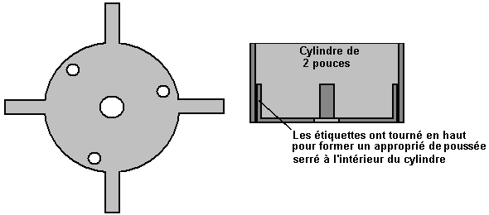

Si les cylindres petit clou - soudés doivent être utilisés, alors c'est habituellement meilleur d'aligner tous les joints comme la région du joint ne travaillez pas aussi bien que le reste du tube, donc si les joints sont tout alignés, alors il y a seulement une petite ligne dans la Cellule qui n'opère pas à sa valeur optimum.

Les cylindres sont alignés dans la même direction le mieux. Cela semble bizarre comme ils sont physiquement symétriques. Cependant, ces cylindres seront utilisés pour canaliser un champ d'énergie et chaque cylindre a une direction le long de qui les courants d'énergie le mieux. Trouver ceci, supportez tous les tubes droit dans un groupe serré sur une table. Laissez-les pour une minute et alors placez votre main sur l'ensemble entier. Si tout tube se sent plus chaud que les autres, alors c'est hors d'alignement d'énergie avec le reste et devrait être inversé. Répétez cette épreuve jusqu'à aucun tube se sent plus chaud que le reste.

Une façon alternative de faire cette épreuve est utiliser une paire de L - Rods. Ceux-ci peuvent être faits de deux courtes longueurs de polythene noir rigide qui tube souvent trouvées dans les centres de jardin pour usage dans irrigation de jardin. Cette tuyauterie a le diamètre interne de 1/8 pouces et donc en prend 1/8” cuivre qui soude la tringle très gentiment. Les tringles de la soudure devraient être courbées avec un rayon comme montré ici:

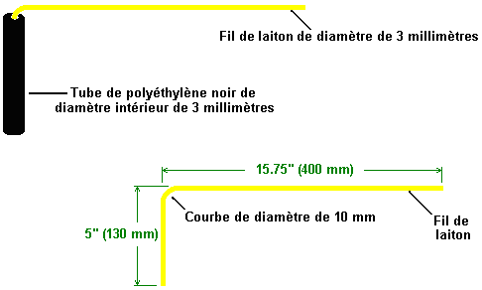

Le coude courbé dans le cuivre qui soude la tringle aide pour prévenir la tringle qui commet une faute contre le sommet du manche du tube plastique et il autorise rotation libre de la tringle du cuivre. C'est essentiel que la tringle peut installer le manche complètement librement. Si deux de ceux-ci sont créés, ils peuvent être utilisés pour vérifier les cylindres avant qu'ils se soient assemblés pour insertion dans la Cellule. Placez bien une position du tube sur une table loin de tous les autres objets verticalement (articles particulièrement aimantés et électriques). Tenez un L - Tringle manche dans chaque main afin que les tringles sont parallèles devant vous. Les tringles doivent être exactement horizontales donc comme éviter toute tendance pour eux pour tourner sous l'influence de gravité. Approchez le cylindre. Les tringles devraient déplacer vers l'un l'autre ou loin de l'un l'autre comme le cylindre est approché.

Répétez cette procédure au moins trois fois pour chaque cylindre donc comme être sûr qu'un résultat fiable est obtenu. Inversez tout cylindre si nécessaire, afin que chaque cylindre cause les tringles d'installer la même direction. Alors s'assemble la Cellule, en maintenant cet alignement des cylindres pendant l'assemblée.

Si vous avez la difficulté dans devenir la Cellule opérationnel, alors essayez frottement et jeter des étincelles encore les cylindres. Cela est fait comme suit:

1. Prenez une 12V pile rôle principal - acide et placez-le afin que c'est le terminal négatif pointe vers Est et c'est le terminal positif pointe vers Ouest (c.-à-d. à angles droits au champ aimanté du Monde).
2. Attachez un rôle principal de la plaque négative de la pile à l'en dehors de la base du tube.
3. A mis le tube sur une table et le frappe avec un marteau le long de sa longueur. Si le tube a un joint, alors frappez le tube le long de la longueur du joint.
4. Connectez un rôle principal au terminal positif de la pile et jetez des étincelles le dans le sommet du tube. C'est essentiel à jeter des étincelles chaque tube si ils ont été polis. C'est meilleur de ne pas polir aucun des tubes.
5. Répétez cette procédure pour chaque tube.

Si vous le considérez nécessaire nettoyer les cylindres, alors, étant donné les longueurs vous êtes allés enlever toutes les choses dissous dans l'eau, soyez sûr d'éviter d'utiliser tout gentil de chimique ou dissolvant. Vous pouvez les electro les nettoient en utilisant la procédure suivante:

Commencer avec le plus grand cylindre;

1. Mettez la pile positif le dans le sommet du cylindre, et la plaque négative à l'extérieur au fond, et les laisse dans place pour une minute.

2. Mettez la plaque négative le dans le sommet du cylindre, et le positif à l'extérieur au fond, et les laisse dans place pour une minute.

3. La répétition pas 1: Mettez la pile positif le dans le sommet du cylindre, et la plaque négative à l'extérieur au fond, et les laisse dans place pour une minute.

Faites ceci pour tous les cylindres, inwards actif.

Il a été suggéré qu'une méthode améliorée de conditionner de l'eau remplir la Cellule peuvent être accomplis si a battu DC est utilisé au lieu de DC droit d'une pile. Cela n'a pas été prouvé mais il y a un montant raisonnable de renseignements pour suggérer que c'est possible. Le suivre, circuit le plus exceptionnel, a été suggéré, mais il doit être accentué que c'est non essayé et personne qui est peu familier avec travailler avec l'électronique ne devrait pas essayer de construire ou utiliser ce circuit sans l'assistance d'une personne qui est éprouvée dans construire et utiliser le matériel des principaux.

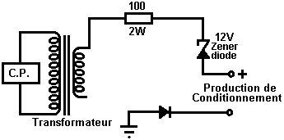

C'est un circuit le plus exceptionnel. Un 12V pas en bas transformateur des principaux fournit 12V AC qui sont prises à travers une limitant résistance et une diode du zener qui ne seraient pas connectées normalement comme montré. La chose vraiment bizarre est que le circuit qui contient le secondaire du transformateur paraît ne pas être connecté. La production attendue de ceci le circuit très bizarre bat DC de waveform bizarre tout de qui est parent positif au rapport moulu qui est un rapport littéral, physique à une tringle de l'earthing conduit dans la terre.

Notes:
Moteurs qui courent pendant qu'a propulsé par un Joe Cell acte dans un quelque peu manière différente. Ils peuvent tourner au ralenti à un très bas nombre d'accélère par minute, le pouvoir disponible sur accélération est beaucoup plus grand que normal et ils paraissent être capable d'accélérer beaucoup plus haut que jamais avant sans toute difficulté ou mal.

Le type de Cellule décrit dans ce document a été construit par Bill Williams dans l'USA avec l'aide et assistance de Peter Stevens d'Australie. Bill décrit sa première expérience impérieuse avec ses 1975 F 250, 360 cu. dans. (5.9 litre) Ford ramassage:

Bien, tout que je peux dire sont " qui a besoin d'une voiture Indy quand vous pouvez conduire un vieux GUÉ "–SUPER!!!! Les premiers cinq milles après avoir laissé la maison étaient sauvages. Je devais être extrêmement prudent sur comme j'ai pressé l'accélérateur. J'ai progressé 45 mph précautionneusement et c'était avec déplacer la pédale demi et pouce peut-être. La réponse de la manette des gaz était très croustillante ou susceptible. Avec au sujet d'un 1/8 " de mouvement la prochaine chose je nouveau j'étais près de 80 mph. Si j'avais soulevé fermé sur la manette des gaz vraiment légèrement, il a senti comme je mettais les freins et la vitesse tomberait jusqu'à 30 mph ou donc. " Très erratique ". Si j'à peine égalisez touché ou a frappé la pédale il a senti comme j'avais poussé un bouton de l'amplificateur de l'oxyde nitreux. SUPER!!!

Comme affirmé plus tôt, les premiers 5 milles étaient sauvages et les choses ont commencé à changer. Le moteur commencé à donner une ruade ou déferler avec très grand tr/min change et littéralement m'a jeté contre ma ceinture de sécurité. Il est devenu si mauvais j'ai complètement pris mon pied de la pédale juste et suis monté à les freins pour arrêter le camion. Le camion a laissé des marques du dérapage sur la chaussée que le moteur a déferlé dans tr/min chaque fois. Bien en tout cas, je réussis à l'obtenir arrêté et l'ai coupé avec la clef de contact - remerciez le DIEU!

J'ai retardé le réglage, a allumé l'essence en arrière, a traversé mes doigts et a frappé la clef de contact, et le moteur a enlevé le droit, en accélérant à peut-être 4,000 tr/min et alors a diminué à 700 tr/min progressivement. J'ai pris un souffle profond et l'ai mis dans promenade et le camion répondus encore près de normale. J'en ai fait de travail un peu en retard, mais en retard est meilleur que jamais le chemin je le vois. Après travailler pendant le jour au travail et penser ce que je pourrais faire pour arrêter cette oscillation du tr/min erratique, j'ai décidé de mettre hors fonction la cellule et maison de la promenade sur le gaz. SUPER!!!

Peter Stevens états que la raison principale pour le behaviour erratique de la Cellule était dûe à air extérieur qui a une fuite dans la Cellule, et il accentue que les Cellules ont besoin d'être complètement étanche. C'est aussi clair que le réglage n'a pas été mis dans la place correcte. Tout a construit correctement les Cellules donnent le pouvoir du moteur rehaussé.

La Climatisation de l'eau:
S'il vous plaît soyez informé que qualité de l'eau et la pureté varie énormément de place placer. On a éprouvé l'entrepreneur cellulaire dit: j'utilise de l'eau prise du début de rivières. Supplémentaire en bas la rivière, l'eau aura rencontré des influences qui ne sont pas utiles. Ma région du captage de l'eau favorite est bien à l'extérieur de Melbourne, Australie où il n'y a pas aucunes routes, lignes à haute tension, barrages, pipes ou tout homme a fait des intrusions, l'eau coule comme et où il veut à dans les trajectoires en pente naturelles, sinueuses il a créé, la région entière est verte toute l'année et vous pouvez sentir la vitalité et Nature à travail.

Cette eau a un pH de 6.5. Cela veut dire c'est légèrement acide, et parfait pour Joe Cells. J'apporte cette maison de l'eau qui s'assure que je le protège de clapoter excessif et la chaleur du whilst de la lumière du soleil dans la voiture. À la maison, je l'entrepose dans les bouteilles Pyrex de 20 litres. Ne l'entreposez pas dans les récipients plastiques égalise si le récipient est marqué " convenable pour l'eau ". La poterie ou récipients du bois seraient aussi très convenables.

Je fais une solution de l'électrolyte en dissolvant 500 grammes de nourriture niveau acide phosphorique et 100 grammes de perborate du sodium, en trois litres de de - ionised arrosent ou ont distillé de l'eau. Juste quelques gouttes de cette solution fourniront un courant de 1 ampère à 12 volts dans la cuve de la climatisation. Une alternative est utiliser une 90% solution acide acétique qui n'a aucun stabilisateur dans lui.

Quand conditionner l'eau dans la cellule, vous aurez besoin d'une paupière, ou quelque façon de qui scelle de la cellule d'air. Une paupière qui s'assied sur votre pot de l'épreuve vaguement est suffisante. La semence et élever le processus est gêné en ayant trop grand une région du sommet du cellulaire être exposé pour aérer. Toutes les paupières ne sont pas le même comme amitiés à être une obstruction à orgone. Si la paupière ne paraît pas travailler, placer une couche de papier d'aluminium de l'aluminium en dessous la paupière et utiliser le papier d'aluminium et paupière comme une unité.

Le but est modifier la conductivité de l'eau par l'addition d'acide, donc comme obtenir un courant courant convenable. Si nous avions utilisé de - ionised arrosent avec un pH de 7.0, nous aurions un très bas courant du courant pour notre électrolyse, et doit ajouter quelque chose pour augmenter la conductivité de l'eau si nous voulions des résultats observables dans une courte période de temps. Comme nous baissons le pH, le courant courant et processus de l'électrolyse augmenteront avec une augmentation de la chaleur.

Nous essayons d'accomplir l'action de l'électrolyse avec la génération de la chaleur minimum. Comme la propagation d'orgone est raisonnablement lent, il n'y a pas beaucoup être accompli avec courant excessif. Lent et stable le fait. Pour l'experimenter patient ou un qui utilisent de l'eau nette, c.-à-d. arrosez sans électrolyte, les résultats excellents sont accomplis avec les courants aussi bas que 50 milliamps.

La procédure est:
1. Placez votre cellule sur un banc du travail en bois ou sur un drap de matière du type plastique ou, en dernier ressort, sur un journal. Nous essayons de séparer la cellule de trajectoires du métal qui peuvent mettre obstacle à le processus de la semence. Gardez bien la cellule loin de sources électriques tel qu'un poste de télévision, réfrigérateur, cuisinière électrique, etc.,

2. Avec un multimètre, mesurez la résistance entre l'intime et les cylindres le plus à l'extérieur de votre cellule. Ce devrait être dans la haute gamme Megohm. Si pas, les isolants sont conducteur ou il y a un court-circuit. Vérifiez pour un court-circuit et s'il n'y a pas, enlevez les isolants et rassemble l'ensemble, en vérifiant la résistance entre les cylindres intimes et le plus à l'extérieur comme chaque cylindre est ajouté. La résistance entre chaque paire de cylindres devrait être très haute.

3. Quand tout sont d'accord dans le pas précité, remplissez l'utiliser cellulaire un entonnoir qui contient un filtre du café en papier. Remplissez-le à un niveau seulement seulement sous le sommet des cylindres et aucun plus. L'effet que nous voulons créer est un ensemble de cellules de l'eau séparé par les cylindres du métal. Ce sont votre remplaçant chambres organiques et inorganiques. Bien sûr, la section submergée de vous que les chambres sont inondées, mais avec cette cellule simple, le sommet fera tout le travail. C'est pourquoi les cylindres devraient être complètement horizontaux et vrais au sommet, autrement le ménisque a formé par l'eau ne travaillerait pas et l'eau coulerait de compartiment à compartiment. Ce niveau est critique pendant le processus de la semence seulement, comme nous exigeons que les orgone maximaux capturent pour ensemencer la cellule. Naturellement, l'eau clapote sur le whilst de place avec une cellule chargée, vous conduisez la voiture.

4. Allumez la provision du pouvoir, et si c'est réglable, mettez-le à 12 volts. Connectez la fin négative de votre source du pouvoir à une fin de votre mètre jusqu'à qui est mis lisez un minimum de 2 ampères et connectez l'autre fin du mètre au fond du cylindre central. Attendez deux minutes et alors connectez la fin positive de votre source du pouvoir au sommet du cylindre externe. Que vous avez fait soyez mis-vous en haut le mètre à lire tout courant courant dans votre cellule de la source du pouvoir.

À ce stade, si votre eau est près d'un pH de 7, comme précédemment a discuté, le courant courant sera zéro, ou dans la basse région du milliamp. Si le courant courant est des ampères, alors vous faites quelque chose mal! C'est impossible de traverser un courant énorme de l'eau pure ordinaire quand utiliser 12 volts. Pensez au sujet de lui. Pour tirer 1 ampère à 12 volts même, la résistance de l'eau aurait pour être 12 ohms! Aucun chemin! Vous faites quelque chose mal. Corrigez le problème et alors continuez.

5. Présumer que le courant est seulement milliamps, vous voulez maintenant introduire l'électrolyte pour augmenter le courant courant à travers l'eau. Le but est obtenir un courant courant d'approximativement un ampère. Faire ceci, tombez goutte à goutte une petite quantité de votre électrolyte choisie dans le whilst de l'eau cellulaire remuer et regarder la mesure courante. Utilisez un verre, Perspex ou tringle du goujon en bois comme le provocateur - n'utilisez pas votre conducteur du vis peinture - remuant accessible! Jetez le provocateur quand fini comme il en aura absorbé quelques-uns du contenu cellulaire. Faites beaucoup de remuer doux de l'eau comme vous ajoutez l'électrolyte, autrement vous ajouterez trop d'électrolyte. Cessez d'ajouter l'électrolyte quand le mètre indique 1 ampère. Votre niveau de l'eau peut augmenter comme une conséquence de l'addition d'électrolyte. Enlevez de l'eau de votre cellule. J'utilise une pipette, donc comme ne pas déranger la cellule. Enlevez assez d'eau à encore seulement exposé le sommet des cylindres. À ce stade, déconnectez votre mètre et source du pouvoir et ayez un morceau d'un propre en haut comme les prochaines étapes est guidé par observation.

Le processus du chargement est séparé dans trois étapes distinctes qui sont appelées des Étapes 1, 2 et 3. Ces étapes ont quelques différences évidentes et quelques subtils. Pour le reste du processus du chargement, vous connecterez seulement votre source du pouvoir à la cellule pour un maximum de 5 minutes à la fois. Comme électricité des décalages de l'orgone par approximativement 30 secondes, vous saurez l'état de la cellule dans moins qu'une minute. Ne soyez pas tentés pour laisser le pouvoir connecté à la cellule pour les longues périodes! Oui, je sais que vous êtes pressé et plus est meilleur, mais dans ce cas vous produisez la chaleur seulement, cuisez à la vapeur, pouvoir du gaspillage et surchauffe la cellule. Vous pouvez choisir les échecs en voyant leurs cellules qui courent sans arrêt avec 20 ou plus d'ampères qui tournent l'eau pour cuire à la vapeur pendant des jours, en gravant les cylindres et finissant avec un baril plein d'écume. Quoi d'autre est-ce que vous attendriez? Après tout, l'électrolyse est temps et courant racontés. Si vous avez eu la malchance d'avoir votre cellule partie sur pour une longue période avec haut courant, vous avez détruit vos cylindres probablement. Vous ne pouvez pas rapporter la situation donc jet la cellule loin et commence encore. J'ai parié vous ne le faites pas la prochaine fois!

Le danger: ne chargez pas toute cellule qui est totalement scellée! La cellule explosera, avec toutes les résultant conséquences. Un cachet étanche n'est pas exigé! À aucune étape faites je prescris toute forme de récipient étanche.

Organisez-en 1: Cette étape est vieille électrolyse ordinaire. Dû à traverser le courant direct un liquide qui contient des ions, les changements chimiques se produiront. Dans notre cas, vous verrez petites bulles et un nuage d'activité qui est plus grand plus proche l'en dehors du cylindre négatif intime. Les points de l'observation importants sont que l'activité est plus grand plus proche le cylindre central et obtient moins progressivement comme nous déplaçons extérieur par les chambres différentes formées par le reste des cylindres. Aussi, toute l'activité arrête dans une courte période d'éteindre le pouvoir, l'eau devient claire et les bulles disparaissent.

Chaque idiot et son chien peuvent arriver à l'Étape 1. Le secret pour progresser plus loin est retenir votre impatience et n'augmenter pas la concentration de l'électrolyte pour élever le courant (and/or qui laisse la cellule sur pendant des jours et des jours). Soyez patient, laissez la cellule sur pour plus que 5 minutes, éteignez la source du pouvoir, enlevez les rôles principaux à la cellule, et mettez le sommet sur la cellule de l'épreuve, ou partialement barrez la sortie de la cellule de la voiture. Ce ne doit être étanche! Allez et faites quelque chose autrement. C'est comme attente pour un arbre pour grandir de la graine. Faites ceci sur une base journalière pendant des jours, ou une semaine, ou plus longtemps, jusqu'à ce que vous commenciez à En organiser 2. Vous trouverez que le plus vivant " l'eau est, le plus rapide est la semence de la cellule. J'ai trouvé que le stockage, âge, et source de l'eau tout affectent la vitesse de la semence. J'ai aussi trouvé cela en changeant la structure de l'eau par les plusieurs moyens par exemple vortexing, shaking, filtering, etc., vous pouvez rehausser la qualité de l'eau pour le rendre plus vivant " grandement.

Organisez-en 2: Vous remarquerez maintenant en votre propulsant initial au-dessus de la cellule que les bulles deviennent plus grand et le nuage blanc de bulles minuscules dans l'eau est plus petit ou plus transparent beaucoup. Aussi dans Étape 1, vous aviez l'action qui se produit principalement près le cylindre central. Maintenant les bulles forment dans une mode régulière indépendant de leur emplacement dans la cellule. En éteignant le pouvoir de la cellule, les bulles ne vont pas, immédiatement loin plus d'un air d'importance mais séjour là pour les minutes plutôt que deuxième comme dans Étape 1. Aussi, le sommet de l'eau suppose une apparence vitrée et le ménisque est dû à un changement dans la tension de la surface de l'eau plus haut. À ce stade vous pouvez avoir quelque matière brunâtre parmi vos bulles. Ne paniquez pas - c'est seulement les impudicités qui sont enlevées de la cellule. Je trouve que si j'essuie la surface du sommet de l'eau avec une serviette en papier, les bulles et le dépôt adhéreront au papier et peuvent être enlevés facilement. Surmontez en haut la cellule avec l'eau de votre cuve du chargement, si besoin est, après le nettoyage, afin qu'encore, le sommet affile des cylindres montre juste. Aucune plus d'électrolyte n'est ajoutée! Dans nettoyer le sommet de la cellule comme décrit, il a été observé que quelques gens réagissent unfavourably avec la cellule. Si donc, restez qui personne loin, ou si c'est vous, essayez changer votre main c.-à-d. utilisez votre main droite au lieu de votre gauche ou vice versa. Si la présence de votre main paraît s'écrouler la surface bouillonne, je suggérerais vous obtenez qu'un ami fasse le travail pour vous.

Résumé d'Étape 2: Le résultat est très semblable à En organiser 1, mais maintenant nous avons une distribution de la bulle plus égale et une augmentation de tension de la surface et une plus longue présence des bulles quand le pouvoir est éteint. Il n'y aura aucune écume dans le fond de la cellule et l'eau sera cristal clair. À ce stade l'orgone a ensemencé la cellule, mais comme toujours, n'est pas “élever”, c'est, la concentration de l'orgone n'est pas cependant grand assez attirer l'orgone supplémentaire coule à lui-même. Avec la bonne cellule, eau et opérateur, c'est possible d'aller En organiser 2 sur le premier tour sur d'une nouvelle cellule tout droit.

Organisez-en 3: Pas beaucoup de gens arrivent à cette étape, ou ce qui est pire, arrivez ici incorrectement. Si vous arrivez ici suivre les pas précités, votre eau est encore cristal clair sans dépôts dans le puisard. Si vous arrivez ici par force bestiale, vous aurez démonté des montants appréciables de matière des cylindres et cette matière sera maintenant déposé sur les isolants et suspendu dans l'eau comme particules minuscules dehors qui ne résolvent jamais, et finalement, la matière formera un dépôt au fond de la cellule. Les bas isolants de la résistance et les particules métalliques dans l'eau créeront une cellule qui a une fuite l'orgone et par conséquent il causera arrêts de la voiture mystérieux sans fin ou refus de la voiture de commencer.

Redressez, le miracle de Nature élève maintenant dans votre cellule. Sur allumer votre pouvoir à la cellule, les belles bulles blanches augmenteront de toute la région de la surface de la cellule dans 30 deuxième. Avant que ces bulles couvrent la surface de l'eau, vous observerez un lentement tournant et bat devant dans tous les cylindres qui sont synchronisés et ont un rythme régulier d'approximativement 2 pulsations par seconde et un comme les aiguilles d'une montre vitesse de la rotation d'approximativement 1 révolution chaques 2 secondes. Ces effets sont très durs d'observer pour un premier spectateur du temps qui ne sait pas que chercher. Je le trouve pour regarder ces effets avec l'aide d'une lumière fluorescente plus facile, comme les 100 cycles par deuxièmes pulsations du stroboscope " léger " la surface de l'eau et aide l'observation.

Les bulles peuvent déborder le récipient et exposition grande tension de la surface. Une des preuves définies que la cellule élève est que, en éteindre la source du pouvoir et revenant le jour prochain, la plupart des bulles seront encore sur l'eau par opposition à Étape 1 ou En organise 2 où ils disparaissent en minutes. Il n'y a aucun chemin que vous pouvez vous méprendre cette étape. Les bulles sont des plus grandes et pures blanc, la tension de la surface est plus grande, les bulles battent et le plus d'un air d'importance la tension de la surface reste jours après que le pouvoir ait été enlevé.

Je ne recommande pas toutes épreuves supplémentaires ou dimensions. Mais pour ceux qui sont incapable de choses du départ soyez, ils peuvent mesurer le voltage à travers la cellule après qu'il ait été être debout gauche avec le pouvoir fermé pour au moins 24 heures. Une Étape 3 cellule aura un voltage résiduel, ou plus correctement, un voltage auto - produit d'autour 1 volt. Une Étape que 1 cellule a mesuré sous conditions semblables lira 0.1 à 0.2 volts. Souvenez-vous, qu'à moins que vous sachiez ce que vous faites, ceux-ci les dimensions du voltage peuvent être très trompant dû à matières de l'enquête et effets de la pile qui peuvent masquer votre vraie mesure facilement. Comme les portées cellulaires la densité maximale d'orgone qu'il peut tenir, le résultat du processus de l'éducation est la conversion de cet orgone en excès dans la formation d'électricité. Comme telle, électrique mesure avec les instruments corrects une méthode très précieuse est dans la vérification de l'efficacité de la cellule. Si vous êtes au courant du travail de William Reich, vous pouvez vous soucier faire un orgone mesurer et donc enlevez toute l'hypothèse. Ce mètre est complètement décrit sur quelques sites web.

Je ne recommande pas toute forme de bulle exploser. Comme noté plus tôt, le bruit et vibration sont orgone plaque négative. Par conséquent, ces explosions appliquées pendant la période de la semence délicate tueront votre cellule. À part une cellule morte, la chance de feu qui allume l'autre gasses dans l'atelier et blessures aux oreilles etc. rend cet exercice très inutile. Je dois admettre que je suis tombé pour le " entrain sur aussi, allumez-le "! sentir. J'avais une cellule qui avait été à Étape 3 pour sept mois. C'était ma cellule de l'épreuve favorite. Mes mains et égaux ont lutté mon cerveau et ils ont gagné. Il y avait une oreille - tirant énorme ", implosion/explosion ", et oui, j'ai tué la cellule. Il est revenu pour En organiser 2 pour quatre jours. Je ne le ferai pas encore.

Comme toute l'eau que nous utilisons si loin l'electrolysed a été, cette eau n'est pas convenable pour usage dans acier non - sans tache ou récipients du verre dû à réaction avec le récipient et la corrosion résultante, mais si vous avez à, ou veut à, vous pouvez utiliser de l'eau juvénile sans électrolyte ajoutée et encore le charger pour En organiser 3. Comme le compte de l'ion est inférieur beaucoup, l'eau n'est pas comme conducteur, c.-à-d. vous ne pouvez pas obtenir comme beaucoup de courant courant avec 12 Volts comme vous veuillez si vous electrolysed l'eau. Cependant, si vous obtenez une provision du pouvoir d'approximativement 60 à 100 Volts à approximativement 1 Ampère, vous serez capable de charger " de la vieille eau " ordinaire ordinaire. Le mauvais côté est l'attente supplémentaire, dans quelques cas, plus de 3 semaines, et le coût de la provision du pouvoir assez chère. L'avantage est que vous serez capable de le verser dans le radiateur d'une voiture sans augmentation dans la corrosion comme comparé pour arroser contenir des acides.

Ne faites pas à tout court-circuit de l'étape, c.-à-d. joignez chacun des cylindres cellulaires à l'un l'autre avec votre chargement électriquement mène, alliance, etc., Si vous faites, la cellule mourra "! Votre option seule, si cela se produit, est connecter la cellule à votre source du pouvoir et voir si vous courez encore à Étape 3. Si la cellule ne revient pas à courir dans Étape 3 mode dans 1 minute, votre option seule est démanteler complètement la cellule et ré - propre et ré - charge. Huh???, vous nous faites marcher, droit??? Non, je suis sérieux, qu'est votre option seule! Donc ne le faites pas, ne court-circuitez pas votre cellule! Vous aurez semblable, mais pas comme problèmes sévères si vous renversez vos rôles principaux à la cellule.

Quand la cellule court à Étape 3, vous pouvez pencher l'eau chargée hors de la cellule dans un récipient du verre et nettoyer, ajuster ou maintenir votre maintenant cellule vide. Essayez de garder tous les cylindres dans la même relation dans qu'ils étaient avant que vous ayez démantelé la cellule, c.-à-d. gardez tous les cylindres le même rond de chemin et dans le même alignement radial. C'est principalement pertinent quand démanteler des cellules partout 6 mois vieux comme les parties du métal développe un rapport actif qui peut être affaibli ou peut être détruit par remontage insouciant.

Quand fini, versez l'eau chargée en arrière et vous êtes dans l'affaire en arrière. Bien sûr vous pouvez verser cela a chargé de l'eau dans autres cellules, ou l'utilise comme vous voyez la crise, mais, souvenez-vous, ne le laissez pas hors de la cellule pour les périodes plus long que 1 heure à la fois comme l'éducation a maintenant arrêté et vous perdez la charge lentement.

Concilier
C'est habituellement tout à fait difficile d'obtenir un moteur qui court d'un Joe Cell. Beaucoup de gens le trouvent difficile d'obtenir leur éducation Cellulaire (“à Étape 3”). Les suggestions suivantes de plusieurs gens expérimentés qui ont réussi sont comme suit:

1. La construction du métal des besoins Cellulaires d'être d'acier sans tache et rien autrement. Utilisant Cuivre ou cuivre, même pour quelque chose d'aussi simple que le connecteur entre la Cellule et l'aluminium tube courir au moteur est suffisant pour causer des problèmes sérieux comme l'énergie n'est pas dirigé au moteur et seulement fuites loin obliquement.

2. L'eau est chargée dans une cuve séparée qui a une plus grande capacité le mieux que la Cellule elle-même. Ce chemin, quand la Cellule est conditionnée et l'écume a enlevé de la surface de l'eau, la cellule peut être surmontée au-dessus avec l'eau chargée de la cuve. Si, au lieu, ordinaire, l'eau de l'uncharged est utilisée, alors le processus entier est responsable pour être remis bon d'en rendre carré un.

3. Soyez très assurément que l'installation dans le compartiment du moteur est séparée du moteur et châssis électriquement et est sûr qu'il y a la liquidation sérieuse entre la Cellule et tout autrement. Aussi, la pipe de l'aluminium qui court au moteur doit être gardée au moins quatre pouces (100 mm) clair des composants du moteur principaux. Autrement, l'énergie qui devrait courir le moteur, aura une fuite la portée le moteur loin obliquement et pas.

4. Il peut prendre un mois pour obtenir un moteur de l'acier acclimaté à une Cellule. Courez le moteur comme un “panaché” où le combustible du fossile est encore utilisé mais le Joe Cell est aussi attaché. Cela donne le mpg très amélioré habituellement, mais plus d'un air d'importance, il obtient le métal du moteur et eau refroidissante ‘a chargé ' au-dessus prêt pour usage seul avec le Joe Cell. Une fois par semaine, essayez avancer le réglage et voit comment lointain il peut être avancé avant les débuts du moteur à ping. Quand le réglage arrive à une 20 ou 30 avance du degré, alors c'est temps pour essayer courir sur le Joe Cell seul.

5. Finalement, ayant conditionné la Cellule, l'eau, le moteur et le caloporteur, s'il y a encore la difficulté, alors il vaut de la qui vous conditionne probablement. L'idée et la procédure sonnent comme ils sont venus des classes de Potier Harry dans Hogwarts School de Sorcellerie et Sorcellerie. Cependant, il y a une base scientifique sérieuse derrière la méthode. Usage du Bedini les appareils pile - battant montrent que les piles du lead/acid agissent comme un dipôle pour Énergie Radiante. Aussi, le courant d'énergie qui propulse la Cellule paraît déplacer d'Ouest à Est. Porter ces deux faits dans esprit, fait la suivant procédure plutôt bizarre paraître légèrement moins particulier:

(a) Obtenez une pile de la voiture et placez-le afin que c'est les terminaux règlent en haut East/West avec le terminal négatif vers l'Est et le terminal positif vers l'Ouest (le long de la ligne du courant d'énergie principale).

(b) Position sur le côté Nord de la pile, faire face Vers le sud.

(c) Mouillé les doigts de votre main droite et les place sur le terminal négatif de la pile (lequel est sur votre côté de la main gauche).

(d) Nourriture vos doigts sur le terminal pour deux minutes.

(e) Mouillé les doigts de votre main gauche. Placez votre bras gauche sous votre bras droit et placez les doigts de votre main gauche sur le terminal positif de la pile. Ne permettez pas à vos bras de toucher l'un l'autre.

(f) Nourriture les doigts de votre main gauche sur le terminal positif pour trois minutes.

(g) Enlevez vos doigts gauches du terminal positif, mais gardez les doigts de votre main droite sur le terminal négatif pour une autre 30 secondes.

Aligner votre corps avec le courant d'énergie et le faire sont dits à cette procédure beaucoup de plus facile pour vous obtenir une Cellule à “Étape 3” ou obtenir une course du moteur du véhicule. Dans passer, quelques gens qui souffrent continuer l'état des conditions médical douloureux qu'ils ont le soulagement de la douleur considérable de cette procédure.

Développement Récents de Joe Cell.
Un des plus grands problèmes avec utiliser un Joe Cell a été le devenir opérationnel. La raison pour ceci a été dûe au manque de comprendre de la théorie de l'origine d'opération probablement. Ce manque est adressé à ce temps et un comprendre plus avancé de l'appareil est développé.

Pendant que c'est encore plutôt tôt tirer difficilement et conclusions rapides, plusieurs résultats indiquent qu'il y a trois dimensions séparées, sans rapport qui sont d'importance majeure dans construire un correctement “a réglé” Joe Cell. Il a besoin d'être accentué que ces dimensions sont très précises et la construction a besoin d'être très exact en effet, avec un seizième d'un pouce qui fait une différence majeure.

Les dimensions sont spécifiées à ce degré d'exactitude comme ils représentent le réglage de la Cellule à la fréquence de l'énergie qui est focussed par la Cellule. Le fait qu'il y a trois dimensions séparées, suggère à moi qu'il y a trois composants du champ d'énergie probablement, ou peut-être, trois champs de l'énergie séparés.

Des noms ont été assignés à ces trois dimensions et comme suit:

La dimension d'or: 1.89745” (48.195 mm)
La dimension bleue: 3.458” (87.833 mm)
La dimension diamagnétique: 0.515625 " (13.097 mm)

Il est suggéré qu'un Joe Cell devrait être construit avec hauteurs du cylindre qui sont un multiple de non plus le ‘' D'or ou ‘longueur ' Bleue. Aussi, la hauteur de l'eau à l'intérieur du récipient devrait être en dessous les sommets des cylindres intérieurs et être un multiple de la longueur de base choisi pour construction. Les cylindres intérieurs devraient être placés le ‘dimension ' Diamagnétique au-dessus de la base de la Cellule. Ils devraient aussi être construits d'acier sans tache d'épaisseur 0.06445 " (1.637 mm qui sont même près de 1/16 ") et il devrait y avoir un horizontal “Diamagnétique” intervalle entre toutes les surfaces verticales.

Les cylindres intérieurs devraient être construits de drap de l'acier sans tache qui est petit clou soudé au sommet et fond du joint, et tous les joints devraient être alignés exactement. La paupière devrait être conique et incliner à un angle de 57^{O}, avec lui l'assortiment de la surface intérieur est la surface intérieure du logement et la surface intérieure de la pipe du débouché. La boîte externe ne devrait pas avoir d'attaches dôme - conduites utilisées dans sa construction. La longueur de la pipe du débouché devrait être faite d'aluminium et devrait être 15.1796 " (385 mm) pour ‘' hauteur cylindres D'or ou 20.748 " (527 mm) pour ‘hauteur ' Bleue cylinders. C'est 8H pour D'or et 6H pour Bleu et devrait être un besoin pour une plus longue pipe là, alors ces longueurs devraient être doublées ou ne devraient plus être triplées comme les dimensions seules appliquez (ce qui est un effet du fractal). Pour l'instant, ce sont seulement suggestions comme la science n'a pas cependant été établi fermement. Un arrangement possible est montré ici:

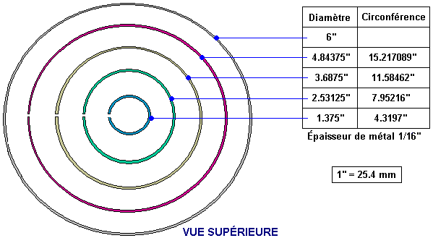

Ce n'est pas nécessaire pour là pour être quatre cylindres intérieurs donc un alternatif peut être:

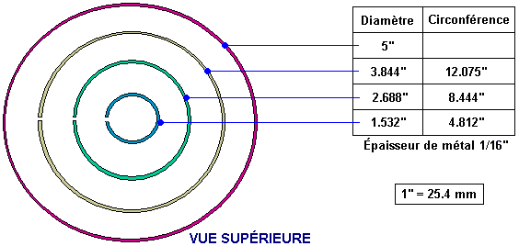

Un Joe Cell suggéré le dessin est montré au-dessous. Ce diagramme montre un échantillon à travers un Joe Cell avec quatre tubes de l'acier sans tache concentriques intérieurs. Ces tubes sont placés 0.515625 pouces (13.097 mm) au-dessus du fond de la Cellule et l'intervalle entre chacun des tubes (y compris la boîte externe) est ce même ‘' Diamagnétique distance résonnante exactement.

Il devrait être compris clairement qu'un Joe Cell a l'effet de concentrer un ou champs plus d'énergie de l'environnement local. Pour l'instant nous savons très petit au sujet de la structure exacte de l'environnement local, les champs ont impliqué et les effets de concentrer ces champs. S'il vous plaît soyez informé qu'un Joe Cell qui est construit correctement, a un défini mental / l'effet émotif sur les gens l'approche. Si les dimensions ne sont pas correctes, alors cet effet peut être négatif et maux de tête de la cause, mais si les dimensions sont correctes et la construction exact, alors l'effet sur les êtres humains proches est salutaire.

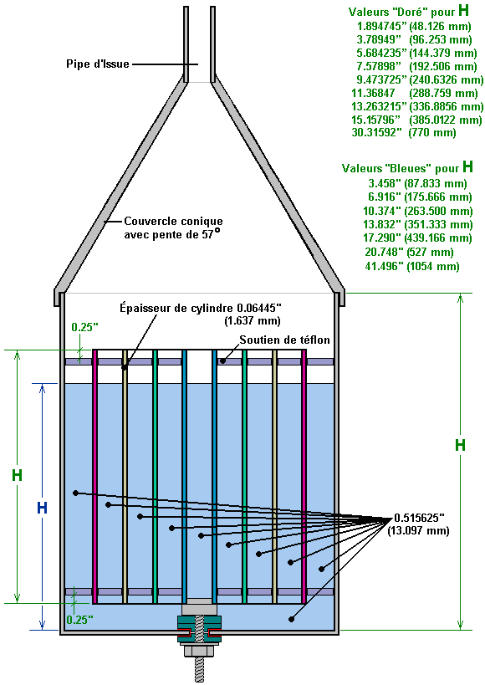

Il devrait être pointé dehors ce Joe Cells sera construit avec les matières qui sont donner aisément et pas nécessairement ceux avec les dimensions optimums. Si choisir drap de l'acier sans tache qui n'est pas l'épaisseur optimum suggérée, alors un dissolvant, plutôt qu'un drap plus épais devrait être choisi. Au cas où la méthode de calculer les diamètres et circonférences des cylindres intérieurs n'est pas déjà claire, c'est comme il est fait:

Pour les besoins de cet exemple, et pas parce que ces chiffres ont toute signification particulière, disons que le drap de l'acier est 0.06” épais et le cylindre externe s'arrive être 4.95” dans diamètre et c'est 0.085” épais.
Les gens qui veulent travailler dans les unités métriques peuvent ajuster les nombres en conséquence où 1” = 25.4 mm.

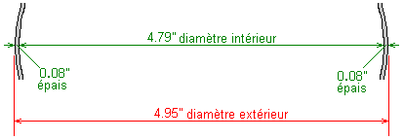

Alors, le diamètre intérieur du cylindre extérieur sera son diamètre externe de 4.95”, moins de l'épaisseur du mur de ce cylindre (0.08”) sur chaque côté qui réussit pour être 4.79”.

Comme nous voulons il y avoir un intervalle de 0.516” (dans les termes pratiques comme nous ne serons pas capables de travailler à une exactitude plus grand que que), alors le diamètre extérieur du plus grand des cylindres intérieurs sera ce montant plus petit deux fois qui est 3.758”:

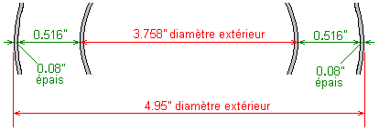

Et, depuis la matière du cylindre intérieur est 0.06” épais, alors le diamètre intérieur de ce cylindre sera 0.12” moins comme cette épaisseur se produit à les deux côtés du cylindre qui réussit pour être 3.838”:

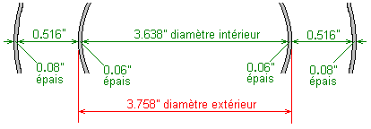

La longueur d'acier sans tache eue besoin de former ce cylindre sera la circonférence du diamètre externe de 3.758” lequel sera 3.758” x 3.1415926535 = 11.806 pouces.

Les dimensions des autres cylindres intérieurs sont résolues dans exactement le même chemin, en portant dans esprit que chaque épaisseur de l'acier est 0.06.” Les résultats pour trois les cylindres intérieurs seraient alors:

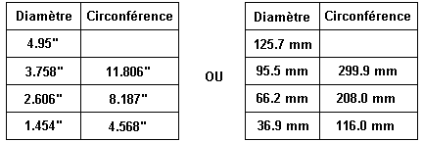

S'assembler et Charger un Joe Cell
Bernie Heere qui est très expérimenté dans Joe Cell travail, a compilé le conseil suivant:

L'Acier sans tache Tube - il devrait y avoir au moins quatre avec les longueurs moins de 5 pouces pas. Le tube le plus à l'extérieur a besoin d'être 2 pouces plus long que les tubes intérieurs si la cellule sera utilisée dans une voiture. Le récipient le plus à l'extérieur a besoin à aussi non - aimanté que possible. Une épreuve arbitraire vérifier ceci est si ou pas un petit aimant du neo de la Cabane de la Radio s'attachera au récipient afin qu'il ne peut pas être frappé fermé le tube facilement (vous voulez acier fermé que l'aimant tombe facilement).

- Spacers - Ceux-ci peuvent être faits de Téflon, Nylon, ou tringle de l'Ébonite. La plus facile obtenir est tringle du nylon qui peut être achetée de fournisseurs plastiques locaux dans 8 ou longueurs de 10 pieds pour approximativement $1.00 par pied habituellement. J'ai coupé comme beaucoup de 0.515 généralement” longueurs comme j'ai besoin de s'assembler la cellule. Utiliser un papier de verre du grès moyen alors aplatit un côté de chaque spacer. Il aide pour effiler le spacer au point que le bord étroit de tous les trois ira parfaitement entre les tubes juste légèrement. Alors ils peuvent être conduits dans place qui utilise une courte longueur de diamètre de 3/8 pouces goujon en bois et un petit marteau ou maillet. Ils ont besoin d'être à plus petit .5” en dessous le sommet du tube, et est allé parfaitement assez confortable. Quand l'assemblée est chèque complet que le sommet de tous les tubes est aligné à une surface plate. Si nécessaire mettez-les sommet sur une surface plate et nous un goujon en bois et martelez pour les tapoter dans alignement. Aussi, les tubes ont besoin qu'être dowsed les ait aligné dans la polarité adéquate avant assemblée initiale.

- Le Fil de l'Acier sans tache. De quelque fil SS est eu besoin pour les rapports électriques pour une cellule de l'épreuve. C'est disponible de NAPA Auto Parties. Le nombre de la partie est 770-1926. Le rapport du signe plus peut être fait en enveloppant une longueur autour du sommet du tube externe simplement, et le tordre serré. Laissez une longueur qui colle au-dessus des tubes donc ce sera hors de l'eau. Le–le rapport devrait être fait à l'en dehors du tube du centre. La façon facile de faire ceci est prendre un du spacers et classer une encoche dans le bord aplati pour tenir le fil pressé contre le tube quand le spacer est inséré. Ce fil a besoin d'être séparé de l'eau, et travaux de la tuyauterie du psy de la chaleur fin. Disponible de Cabane de la Radio. Acheminez le fil à travers le fond de la cellule et en haut à l'extérieur du tube externe et hors de l'eau.

- Le Récipient du verre. La cellule de l'épreuve a besoin d'être dans un récipient du verre, donc vous aurez besoin de chercher un convenable. Wal - Mart a un pot du biscuit avec une ouverture qui est 4.5 parfois” large cela travaille. Quelques vases du verre sont disponibles qu'est assez grand. N'essayez pas de plastique comme il ne travaillera pas!

Le chargement de l'eau - Une cellule standarde avec 0.5” l'espacement du tube est un appareil du chargement de l'eau pauvre. Un avec 0.25” espacer des travaux beaucoup mieux, et dans mon opinion fait pour une cellule plus puissante. Ou bien, une cellule de la plaque plate peut être très efficace pour prepping de l'eau. 4 à 6 plaques SS ont espacé entre 1/8” et ¼” séparément fait un bon travail. Ils devraient avoir une région de 12 pouces du carré ou plus. Les SS mur changement abris devraient travailler fin et être relativement bon marché. Juste assemblez-vous avec les verrous du nylon et utilisez fou d'espacer les plaques. Connectez la provision du pouvoir aux 2 plaques de la fin avec le fil SS.

Il aide pour penser à eau qui charge comme un 2 processus du pas. Le premier pas est un pas du nettoyage qui enlève une variété d'impudicités de l'eau simplement, et ce pas est exécuté dans la cellule de la plaque plate le mieux. Le deuxième pas est le chargement de l'eau réel, et cela exige un Joe Cell réel. Quand l'eau qui a été nettoyée dans la cellule de la plaque plate est introduite dans le JC et le courant est appliqué en premier, l'eau paraît progresser à travers toutes les trois étapes dans une matière de minutes tout à fait rapidement. Par la fin de la première charge de 5 minutes à 1 ampère la cellule aurait dû progresser à une étape 3 agréable.

L'eau a besoin d'être souvent filtré. Les serviettes du magasin bleues sont recommandées, et un SS standard installe la passoire de la cuisine du type les tient gentiment. Comme une règle de pouce, j'aime filtrer après approximativement 15 minutes de charger le temps. Quelques impudicités dans l'eau ne sont pas visibles, donc ne compte pas sur apparence visuelle seul déterminer quand c'est temps pour filtrer.

La provision du pouvoir - il y a beaucoup de documentation que cela parle au sujet de charger de l'eau avec 12 volts là-bas. Oubliez tout qui! Il y a très peu de places dans le monde où l'eau est ce conducteur. Il amènera 100-200 VDC dans la plupart des cas pour obtenir que 1 ampère de courant coule à travers une cellule. Ce qui paraît travailler fin est un variac et un redresseur du pont de la vague plein. Dans un pincement seulement un FWBR à travers les 110 VAC loge le courant peut être utilisé, mais ce n'est pas réglable. Dans mon coup monté j'ai ajouté un 1 ohm résistance de 10 watts après le FWBR et un 100uF condensateur pour fournir quelque filtrage de l'ondulation. La résistance est une façon de commode qui dirige le courant courant en regardant le voltage laissée tomber à travers lui. Utilisez la prudence extrême comme ceux-ci est le voltage dangereux nivelle pour jouer avec.

L'Acier sans tache Passivation - Si le s/s n'est pas passivated (a traité pour réduire la réactivité chimique de sa surface) les cellules seront un désordre constant avec beaucoup d'écume brune. Le meilleur meathod découvert si loin est utiliser Behr “Rust - Remover et Béton Gravent”, disponible de Dépôt de Maison pour approximativement $12.00 par gallon. Utilisez-le force pleine. La cellule peut être remplie de lui ou submergé dans lui et est parti pendant des heures. Il n'attaque pas le spacers du nylon. Juste est sûr de rincer après avoir trempé entièrement comme c'est grand mouillant agent et est dur d'être complètement rinsé.

Avances en 2011.
Dans un effort de développer un artifice d'imiter la fonction d'une cellule de Joe sans c'est des éditions de stabilité inhérentes, Dave Lowrance a trouvé l'idée d'un ensemble de 3 bobines de champ de torsion de concentriquement-blessure. Dans la première mise à l'essai il est devenu évident qu'un champ est produit, comme démontré par leur effet sur deux moteurs d'essai, même sans pouvoir étant appliqué aux bobines.

C'est le très premier stade de l'enquête donc ce design initial est libéré avec l'espoir que d'autres envelopperont et évalueront des bobines semblables et signaleront leurs résultats aux groupes appropriés, pour que nous puissions apprendre plus d'eux par le fait de faire des expériences davantage sur une variété de différents moteurs.

L'ensemble initial des bobines était la blessure sur 7/8” (22 mm) la tuyauterie d'acier inoxydable de diamètre qui est arrivée à être sous la main. L'utilisation d'acier inoxydable n'est pas significative et deux réplications réussies ont utilisé le demi-pouce (12 mm) pipe de plastique de POLYCHLORURE DE VINYLE, comme l'utilisation d'une matière non-ferreuse est l'exigence principale.

Le diamètre fil a un effet et pendant que 20 calibre (0.812 mm diamètre) le fil couleur cuivre émaillé a été utilisé pour les rouleaux montrés ici, la blessure de bobines avec 12 calibre (2.05 mm diamètre) fil de cuivre travail beaucoup mieux et on le croit maintenant que le poids de cuivre dans la sinuosité est important.

Pour la première couche, une longueur de 311 centimètres est utilisée et la blessure sur celui-là dans dans le sens des aiguilles d'une montre la direction. Les fins du fil sont protégées avec la bande, en quittant trois ou quatre centimètres de fil exposé à chaque fin du bobines, pour les buts de connexion. C'est la première blessure de couche et protégé :

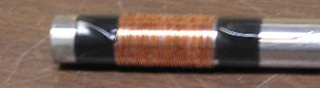

Le fil pour la deuxième couche est coupé à une longueur de 396 centimètres. Cette deuxième couche de bobine sera plus longue que la première couche, donc avant le fait de l'envelopper, il est nécessaire d'accumuler la région aux deux fins de la première couche avec le ruban isolant adhésif :

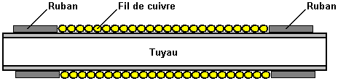

C'est pour que la deuxième couche de fil ait le même diamètre le long c'est la longueur entière. C'est sans doute une bonne idée de complètement couvrir la première couche de fil avec l'isolation de la bande pour garantir la bonne isolation électrique.

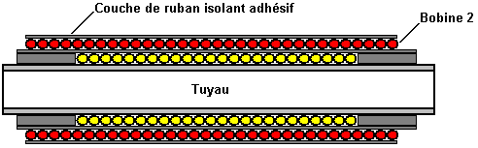

La deuxième couche de fil est aussi la blessure dans dans le sens des aiguilles d'une montre la direction :

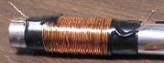

Le fil pour la troisième couche est coupé à une longueur de 313 centimètres. Puisqu'il couvrira moins de longueur le long de celui-là, il n'y a aucun besoin d'accumuler les fins des plus premières couches. Ainsi couvrez simplement la deuxième sinuosité avec la bande et ensuite le vent sur la troisième couche, mais cette fois, la bobine est la blessure dans en sens inverse des aiguilles d'une montre la direction et ensuite la bobine entier est couvert dans la bande pour le protéger.

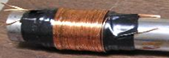

Pour s'assurer que les deuxièmes et troisièmes couches sont centrées sur la couche précédente, c'est une bonne idée de trouver le centre du fil et commencer à serpenter à partir du milieu vers l'extérieur dans les deux directions :
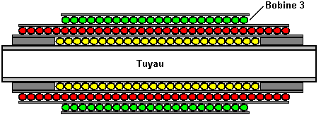

Il a été constaté qu'une fin de la sinuosité de centre est semblable au tube de centre de la cellule de Joe et de la fin opposée des fonctions sinueuses extérieures comme la boîte d'une cellule de Joe. Dans la théorie, cela peut être évalué en raccordant un petit condensateur entre ces deux points et en vérifiant pour un voltage de courant continu bas en utilisant un voltmètre numérique. Comme une cellule de Joe, la polarité est vraiment l'édition importante pour évaluer puisque puisque nous voulons vraiment que la fin de polarité positive transfère l'énergie et la fin de polarité négative à être raccordée à la terre de moteur. Si la polarité est incorrecte, utilisez simplement les fins opposées des deux bobines.

Dans la mise à l'essai de la fin négative a été raccordé à la terre de châssis et à la fin positive à une sonde de pétrole de type d'Effet de Hull déjà installée dans chaque véhicule d'essai. La sonde de pétrole est la contribution de Robert Hull à cette technologie. Il a constaté que si vous appliquez un champ de torsion au pétrole, il montera un moteur à toute vitesse dans une voie semblable à une cellule de Joe, mais plus systématiquement qu'une cellule de Joe. Il y a deux types fondamentaux de sonde d'Effet de Hull - le plus simple est juste un fil inséré en bas le tube de jauge d'huile. Pourtant, la méthode favorisée doit enlever le détecteur de pression de pétrole et l'insertion un T-essayage, faire ensuite glisser une baguette d'acier inoxydable isolée dans le pétrole de haute pression à ce point. En utilisant une sonde de pétrole, on peut éliminer le tube de transfert en aluminium en faveur d'une longueur de fil.

L'expérimentateur qui blessent les bobines de fil de 20 calibres blesse alors un plus grand jeu de diamètre en utilisant le fil de 12 calibres sur a 1.5-inch (38 mm) diameter former. Il monté sur ceux-ci et le jeu initial reliée à seulement deux fils, une extrémité de la plus à l'intérieur des six bobines et l'extrémité opposée de la bobine extérieure. Cela a donné une réduction d'environ 25% dans le carburant utilisé par une voiture Honda Accord vieille avec un système d'injection électronique de carburant.

L'opération du combustible moins n'a pas encore été accomplie, mais cela pourrait juste être une question de recevoir le moteur monté correctement. Certaines des éditions dont nous devons nous occuper sont des choses comme l'antigel, qui détruit les propriétés diélectriques d'eau et y interdit le fait de monter à toute vitesse. Cela n'a jamais été discuté, mais c'est une des choses clé qui ont limité la capacité des gens de réussir avec leurs cellules. Le pétrole est une édition semblable. Quelques pétroles, particulièrement ceux avec tous les additifs et les détersifs, ne monteront pas simplement à toute vitesse.

Là toujours les besoins d'être beaucoup d'évaluer fait. Par exemple, avec cette organisation il pourrait être mieux de raccorder une fin de chaque bobine pour fonder. Ou peut-être les bobines feraient mieux si les bobinage ont été tous raccordés en série. C'est tout le territoire inexploré! Le concept original de Dave devait utiliser un ensemble de ces bobines pour remplacer chaque tube d'une cellule de Joe.

Le moteur d'une vieille voiture Pinto pie est aussi utilisé comme un lit d'essai. Les essais ont été faits pour le diriger alimentent complètement moins. Il donnerait un coup de pied plusieurs fois, mais n'était pas juste tout à fait là. Il donnerait seulement un coup de pied à un cadre de choix du moment très spécifique - quelque part entre 50-60 degrés avant le Point mort Supérieur. Le Pinto pie a l'antigel et avec la juste eau il a mieux dirigé le combustible moins. Mais cela devrait être une option de dernier recours, puisque la plupart des personnes ont vraiment besoin de l'antigel.

Les artifices comme la cellule de Joe ont tendance à travailler vraiment bien sur les moteurs qui ont un carburateur parce que le choix du moment d'étincelle peut être réglé tout à fait facilement. Ils travaillent bien sur les moteurs EFI plus vieux (sans doute ceux avant OBD2) mais ils peuvent être un problème réel sur les plus nouveaux modèles d'EFI comme ils sont enclins de faire un état d'erreur d'injection du combustible être atteint presque tout de suite. Les plus nouveaux ECUs contrôlent tout si fermement qu'ils sont presque impossibles de travailler avec (qui était sans doute un objectif de design du design d'ECU).

Le moteur du Pinto n'avait pas été commencé depuis plus de six mois. Aucun artifice de T-champ n'a été raccordé au moteur pendant cette période, donc nous pouvons supposer qu'il y avait la charge restante presque pas sur le moteur. Le système de refroidissement y avait seulement de l'eau. Le carter a été rempli du pétrole de 30 poids de marque de NAPA. Nous avons réglé le moteur pour le faire commencer. En ce temps-là la voiture y avait un petit carburateur de motocyclette, plutôt que le carburateur normal et le choix du moment d'étincelle a été tout à fait un peu avancé.

Après juste quelques minutes du fait de tourner au ralenti nous nous sommes rendus compte que le moteur devenait extrêmement chaud avec la tubulure d'échappement rougeoyant rouge. Donc nous le fermons. Être l'optimiste que je suis, nous sommes partis devant et avons raccordé les bobines à ce temps.

Le matin suivant j'ai pris une petite boussole et ai constaté qu'il n'a pas montré au Nord n'importe où dans environ 2 pieds du corps automobile - un très bon signe! Donc nous sommes partis devant et l'avons créé et avons soigneusement contrôlé la température de tête avec un thermomètre infrarouge. La température est montée lentement à environ 170 degrés F qui est un peu ci-dessous normal. Après le fait de vérifier que la température a tenu régulier à cette valeur, que j'ai évalué avec la boussole de nouveau et maintenant il a été sali dehors à environ 10 pieds du corps. Donc la force de terrain avait bondi environ 500 % après le fait de commencer le moteur.

Nous avons alors réglé le carburateur et prévoyant pour recevoir l'opération la plus lisse à RPM les plus basses auxquelles il tournerait au ralenti doucement. RPM ont eu l'air d'être bien au-dessous de RPM paresseuses normales, et quand je suis retourné et ai vérifié le choix du moment, c'était très près de 60 degrés avant le Point mort Supérieur. À ce point tout semblait si bon que nous avons essayé quelques essais de l'opération du combustible moins, mais le moteur est mort chaque fois.

À cause d'autre travail urgent, la voiture a été ignorée depuis deux ou trois mois. Quand je suis finalement rentré à l'action d'un peu de mise à l'essai de plus, j'ai trouvé étonnamment facile de le faire commencer de nouveau. Je n'avais pas à la reconstruction le choix du moment pour le recevoir la course à pied. Il a vraiment créé avec peu d'effort, qui était stupéfiant, depuis que le choix du moment était toujours la voie avancée. Il devrait être presque impossible de commencer un moteur avec le jeu de choix du moment comme ça. L'étincelle se produit juste au temps faux dans le cycle donc il devrait essayer de pousser les pistons dans la direction fausse.

En tout cas, il commençait à devenir froid ici, donc j'ai décidé d'installer un antigel et qui mettent juste tout la voie en arrière. Il a réduit la force de terrain de plus de 80 %.

Depuis Dave a trouvé un jeu de rouleau conçu pour monter l'antigel à toute vitesse, mais j'ai été déçu quand je l'ai essayé. Il a fait mieux avec l'antigel que l'original a mis a fait, mais nous sommes arrivés à une conclusion que l'antigel détruit les propriétés diamagnetic d'eau au point que la mixture est juste dure de monter à toute vitesse. Le fait de travailler ce problème est la raison pourquoi je n'ai pas libéré les informations de rouleau plus bientôt. J'ai continué à espérer que nous pourrions résoudre ce problème aussi, mais nous n'avons pas fait. Pourtant, cela ne pourrait pas juste être un problème aussi grand que j'ai pensé, parce que j'ai entendu dire que l'eau bien chargée pourrait juste avoir un point de congélation de façon significative plus bas. Cela n'a pas été évalué encore pour le vérifier.

Une question secondaire intéressante est le fait que l'eau que j'ai égouttée dehors en ajoutant l'antigel, a montré qu'aucun signe de se rouille. C'était tout à fait clair. Dans les circonstances normales, sans additifs dans le système de refroidissement, cette eau devrait avoir été un désordre orange horrible. Ce n'était pas et cela doit être à cause du champ sur le moteur.

Les Pinto ne sont pas en état de marche, donc je n'ai aucune façon de savoir quelle sorte de la consommation du combustible est possible avec cette organisation ou quel pouvoir cela pourrait être capable de la production. À ce temps, je l'utilise juste pour évaluer de différents artifices et juger pour l'opération du combustible moins. Pourtant, si je devais accomplir un conséquent, repeatable l'opération du combustible moins, cela pourrait devenir en état de marche très vite, donc je pourrais faire un peu de mise à l'essai routière réelle.

Le B.A.C. Bobine.
En Juillet 2016, je fus informé de la bobine de BAC italienne que je ne l'avais pas entendu parler avant. Sa fonction est très semblable à celle de la bobine de Joe Cell décrit ci-dessus, mais il est beaucoup plus simple. La vidéo présentée au
http://translate.google.com/translate?hl=es&sl=it&tl=es&u=http%3a%2f%2fecocreando.weebly.com%2ffunzioni-bobina-bac.html&sandbox=1 décrit sa construction et les usages. Ce n'est pas une bobine que je l'ai testé et donc tout ce que je peux faire est de transmettre l'information. La bobine est une bobine bi-filaire qui est fermé pour former une seule boucle continue, mais elle est enroulée dans le sens des aiguilles d'une montre qui ne soit pas la direction habituelle :

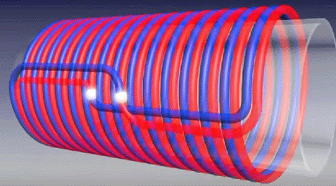

Les réclamations faites pour cette bobine sont tout à fait remarquable et que la bobine est donc très simple qui ils sont facilement contrôlés. Le nombre de spires de la bobine est un facteur critique, selon l'application. La bobine est enroulée à l'aide de deux fils de 1 pl. Mm. cuivre d'un diamètre de fil et reliés entre eux comme le montre l'illustration. La bobine est dit pour améliorer la qualité d'un large éventail de choses :

1. Qualité de l'eau peut être amélioré très sensiblement comme suit :
a. Eau avec une dureté calcaire légère peut être améliorée avec une bobine 15-tour sur la conduite d'eau.
b. Eau sévère dureté calcaire peut être améliorée avec une bobine 13-tour.
c. Pour usage industriel dans une zone de dureté sévère: deux 13-tour bobines séparées sur la conduite d'eau.
L'eau traitée avec l'une de ces procédures rend l'eau potable beaucoup plus sain

2. Résultats de traitement de carburant dans l'amélioration des résultats de mpg :
a. Essence: deux 13-tour bobines séparées sur le tuyau de carburant.
b. Diesel: une bobine de 13 tour plus une bobine 7-tour sur le tuyau de carburant.
c. GPL: une bobine de 13 tour plus une bobine de 28 tour sur le tuyau de carburant.
À la réduction de 25% du carburant peut être prévu.

3. Gaz naturel :
a. une bobine 13-tour sur la conduite de gaz OU une bobine de 28 tour si la bobine 13-tour est pas efficace.
Jusqu'à la réduction des gaz de 25% peut être attendue.

4. Sur les câbles à haute tension, tels que bougies d'allumage conduit :
a. Une bobine 13-tour sur le câble haute tension.
Une autre amélioration de mpg de 15% peut résulter d'une amélioration de la consommation de carburant.

La page Web affichée ici :
http://translate.google.com/translate?hl=es&sl=it&tl=en&u=http%3A%2F%2Fecocreando.weebly.com%2Ffunzioni-bobina-bac.html&sandbox=1 mentionne ces derniers et beaucoup d'autres applications, y compris les applications médicales. Ces bobines sont généralement enroulées en utilisant "figure de huit" fil de fer, mais il n'y a aucune raison pour laquelle deux brins séparés de fil d'âme simple brin ne doivent pas être utilisés à condition que les deux fils sont enroulés côte à côte, comme indiqué dans la ligne de carburant de voiture d'enroulement ci-dessous où un fil vert / jaune et un fil blanc sont utilisés séparément.

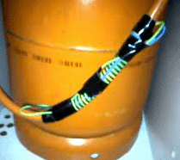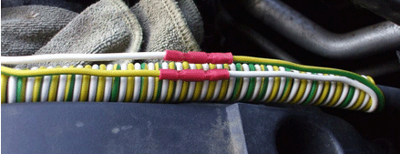

Electrets de Câblé Coaxial.
Il y a un appareil qui n'est pas su largement. Il est appelé un " electret " et je dois confesser que ma connaissance d'eux est presque zéro. Essentiellement, un electret est un appareil passif qui verse dehors énergie électrique. Je ne sais pas où cette énergie électrique vient de. L'encyclopédie Wikipedia en a quelques-uns renseignements très techniques en le remarquant soumis cette " ionisation " de tunnel est un processus dans que les électrons dans un atome peuvent traverser la capacité de l'atome (voltage) barrière et s'échappe de l'atome. Dans un champ électrique intense, la barrière potentielle d'un atome est déformée radicalement et donc la longueur de la barrière à travers que les électrons ont à laissez-passer, les baisses et électrons peuvent s'échapper tout à fait facilement. Les atomes parlés d'ici, peut être ceci d'un diélectrique lequel pourrait former un electret.

Une méthode qui a été utilisée dans le passé pour faire un electret, a été changer la structure de certains types de cire. Une méthode plus commode est utiliser une bobine de câble co - axial standard qui est la sorte de câble connectait l'aerials de la télévision aux receveurs de la télévision:

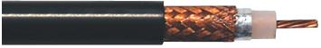

Un electret de ce type peut produire 10,000 volts à 10 milliamps. Le courant courant de 10 milliamps semble insignifiant et d'aucune conséquence, mais ce n'est pas le cas comme le pouvoir de 10 milliamps à 10,000 volts réellement est 100 watts, ainsi imaginez une ampoule de 100 watts allumée brillamment et n'avoir pas besoin toute entrée du pouvoir à tout pour le faire brille. C'est réellement, tout à fait impressionnant.

S'IL VOUS PLAÎT NOTEZ QUE 10,000 VOLTS VOUS TUERONT ET ENQUÊTER SUR UN APPAREIL DE CE TYPE N'EST PAS POUR GENS QUI NE SONT PAS DÉJÀ FAMILIER AVEC TRAVAILLER AVEC LES TRÈS HAUTS VOLTAGES SANS RISQUE. LES DIMENSIONS DOIVENT ÊTRE FAITES AVEC MATÉRIEL DE HAUT VOLTAGE SEULEMENT. LAISSEZ-MOI ACCENTUER ENCORE QUE JE NE VOUS ENCOURAGE PAS À FAIRE OU EXPÉRIMENTER AVEC TOUTE FORME DE HAUT APPAREIL DU VOLTAGE ET QUE CES RENSEIGNEMENTS SONT POUR VOTRE INTÉRÊT SEULEMENT.

L'arrangement avec une bobine seule de câble est:

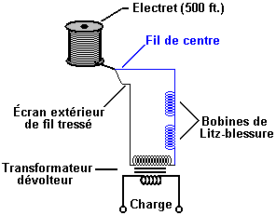

Malheureusement, vie qui est ce que c'est, il a été trouvé que quand vous essayez mesurer au pas cette production du voltage jusqu'à un niveau plus commode, il y a responsable pour être des pertes qui peuvent baisser le pouvoir de la production à seulement 50 watts. Cela sonne décevoir jusqu'à ce que vous l'ayez mis en perspective. C'est un appareil qui a la même production comme un panneau solaire de 50 watts dans lumière du soleil pleine, est monté à l'angle optimum et a placé près l'équateur, mais une installation de maison d'un tel panneau donne la production inférieure loin, particulièrement donc quand votre maison est loin de l'équateur. Mais, note que l'electret coûte moins loin, produits alimentaires qui production pleine à toute latitude et le soir, pendant que le panneau solaire est restreint par plafond de nuages, distancez de l'équateur, besoins un système de l'installation cher, idéalement devrait tourner pour traquer la place du soleil, et seulement travaux quand il y a un haut niveau léger. Donc, les cinquante watts des electret de pouvoir continu ne sont pas une chose insignifiante quand vous le comparez aux autres options disponible. Ces electrets peuvent être empilés dans parallèle et une production dans les kilowatts la gamme est possible.

Laissez-moi mettre en relief que je n'ai pas personnellement cependant a fait ou usagé un electret du câble co - axial, et donc les renseignements ici viennent d'un experimenter qui a fait ceci. Aussi, pendant que les renseignements ici sont projetés d'aider quelqu'un qui souhaite expérimenter le long de ces lignes, le fait que c'est ici ne doit pas être interprété comme mon vous encourager à essayer de faire ou utiliser un electret de ce ou tout autre type personnellement. Si vous choisissez de faire que, alors vous faites à votre propre risque si tout à fait et personne autre que vous n'es responsable si toute mésaventure devrait se produire.

La procédure suivante a été utilisée pour convertir une bobine pleine de 1/4 ", type RG6/U 75 ohms, 18-AWG câble co - axial dans un electret:

1. Assurez-vous que non plus termine du câble a l'écran qui touche le coeur central.

2. Faites un rapports électriques à l'écran et le coeur à les deux fins du câble.
3. Placez la totalité de la bobine de câble à l'intérieur d'un four.
4. Chauffez le four (un four authentique et pas une micro-onde) lentement à 350^{O}F (180^{O}C).
5. Maintenez la chaleur jusqu'à l'isolement plastique intérieur est si doux qu'il peut être entaillé en permanence. Ce plastique ne doit pas devenir trop doux et arriver à l'étape coulante, ni il doit être brûlé ou doit être développé des trous qui autorisent l'amorçage - si cela se passe, alors la bobine de câble est un emballage jetable. L'objectif ici est obtenir le plastique pour le perdre est mémoire de la polarisation.

6. Quand la manche plastique intérieure est arrivée à ce niveau de douceur, appliquez déjà un voltage CC stable d'approximativement 10,000 volts aux rapports faits à une fin du câble (à l'écran et au coeur). Bien que tout voltage de 12V à 20,000V puisse être utilisé, un 10 mA que l'attraction courante peut être attendue quand en utiliser 10,000V. Maintenez cela a sollicité le voltage à la haute température approximativement dix minutes.

7. Éteignez le chauffage et laissez le four se refroidir à son propre taux à la 25^{O}C à 30^{O}C région, garder le haut voltage attaché à une fin du câble, progressivement.
8. Déconnectez le voltage CC.
9. Connectez l'écran du câble au coeur central à les deux fins du câble.

10. Laissez le câble à température de pièce pour cinq à sept jours. Pendant ce temps, la polarisation du plastique est reorganising. Après ce temps, l'electret est prêt pour usage comme une source du pouvoir.

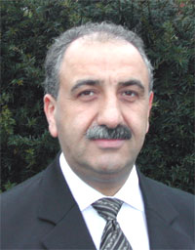

Les Dispositifs de Mehran Keshe
En 2015, un Iranien Mehran appelé Keshe rendu publique sa dernière conception d'un concentrateur d'orgone, montrant les détails de la construction et offrant logements achevés à vendre. Ce ne fut pas une annonce soudaine que M. Keshe avait discuté flux d'énergie depuis plusieurs années et montrant comment construire des dispositifs à faible puissance.

Face au problème dont tous les constructeurs Orgone trouvent difficile, à savoir, décrivant un morceau de la technologie dans un domaine où il n'y a pas des termes communément acceptés, M. Keshe a inventé ses propres noms où il n'y en avait. Cela fait qu'il est assez difficile de comprendre ses descriptions, mais cela est un problème commun dans ce domaine. Le dispositif dont nous parlons ici est la sienne :

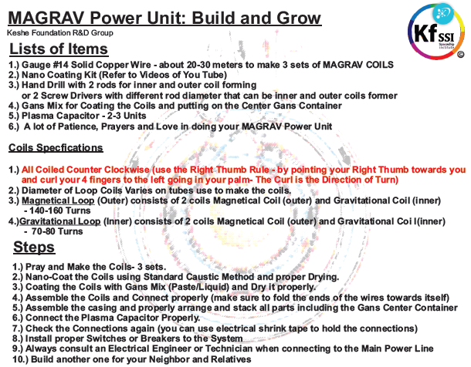

Termes inconnus tels que " Gans ", " Nano revêtement " et " condensateur de plasma " ont tendance à mettre les gens et les faire se demandent si cette conception est authentique. Cela tend à rendre les gens décident d'attendre et de voir si les gens peuvent le faire fonctionner. Ce temps d'attente semble toucher à sa fin maintenant.
Comment savons-nous que ceci est un dispositif de Orgone? Dans la page affichée ci-dessus, vous remarquerez que la première étape est " Priez ". Qui rend les gens ayant une formation scientifique de base seulement, ont tendance à rejeter l'ensemble de la question de la main. Mais, comme vous pouvez le voir dans mon chapitre 10 l'entrée " Weird Nature of Water “ démontre clairement que dans les conceptions d'énergie libre, le constructeur a une influence majeure sur la performance du produit fini. Dans le cas de l'eau, la structure cristalline de l'eau gelée est considérablement influencée par l'état mental de l'humain impliqué.

Il ya plusieurs années il y avait un rapport dans un magazine électronique sur un homme attachant un détecteur de mensonge à la feuille d'une plante, puis, debout à quelques mètres, il pensait de détruire la plante en la brûlant. L'équipement de détecteur de mensonge sensibles affiché changements majeurs causés par ses pensées et le magazine conclut que les plantes sont des êtres sensibles. Personnellement, je pense que leur conclusion est tout à fait faux et alors que de nombreuses plantes ont des mécanismes de protection pour avertir les autres plantes dans leurs espèces de toute menace immédiate, je doute sérieusement leur conclusion. Ce que je pense qui se passait était que l'homme a été transmet pensées à travers l'espace à la feuille de la plante qui a formé une résistance variable sensible aux vagues de pensée et il était l'homme qui provoque les fluctuations d'affichage au détecteur de mensonge. De toute façon, il montre l'effet transmis de la pensée humaine. L'effet est également visible dans les jardiniers qui sont censés avoir " doigts verts ". Ces jardiniers ne sont pas les doigts spéciaux, ce qu'ils ne possèdent est pensées mentales positives sur les plantes et ces pensées influencer les plantes d'une manière positive.

Un autre indicateur que la conception Keshe fonctionne sur Orgone est vu dans les instructions qui viennent avec les unités achetées complète de la Fondation Keshe. Les instructions soulignent que, avant toute charge électrique est connecté à l'unité, qu'il doit y avoir une période de trois à cinq semaines de la semaine tandis que les environs immédiats deviennent sensibles à la zone de l'unité de l'énergie. Rappelez-vous que la cellule de Joe décrit plus tôt dans ce chapitre, lorsqu'il est fixé à un véhicule, peut prendre une semaine pour obtenir le véhicule à l'écoute de la cellule. Ces choses sont toutes compatibles avec l'autre. Alors, quand Keshe dit " Priez " il est tout à fait sérieux que la prière est une forme de méditation qui produit l'activité cérébrale positive qui aidera les étapes de construction qui suivent. Si cela est nouveau pour vous, vous trouverez le concept difficile parce qu'elle ne correspond pas à l'idée tout à fait insuffisant de l'univers qui vous ont été nourris toute votre vie. Il serait agréable de penser à cela comme une idée “ folle “, mais malheureusement, il est parfaitement exact.

Quoi qu'il en soit, nous avons la preuve que la conception Keshe peut travailler? La réponse est “ oui “ et nous allons commencer par une version maison comme illustré par Robert Stubblefield. Il montre ce projet de loi de l'électricité :
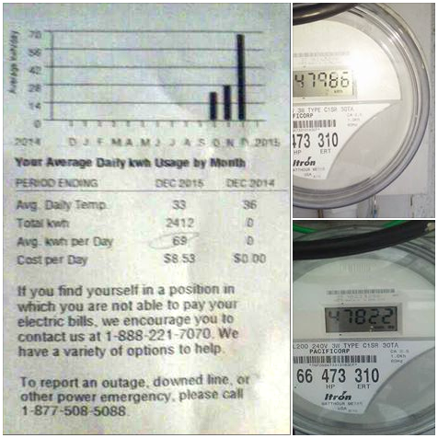

et le 7 Janvier 2016, il commente : Ce projet de loi est depuis le mois dernier. La lecture de 47822 est de 01/02. La lecture de 47986 est de 01/07 à peu près au même moment (22 minutes d'intervalle). Cela signifie que je suis en utilisant une moyenne de 2.875 kilowatts par heure le mois dernier (novembre). À l'heure actuelle (Décembre) Je me sers de 1.366 kilowatts par heure. Mes économies de l'aide de la technologie plasma est 1.515 kilowatts par heure.

Le lien est https://www.facebook.com/groups/GoldenAgeofGans/?ref=bookmarks. Fait intéressant, je l'ai vu a dit que une pyramide de Orgone placé sous un compteur d'électricité a provoqué une lecture électrique beaucoup plus réduite, si bien que la compagnie d'électricité a remplacé le compteur à deux reprises en raison des très faibles lectures. Dans ce set-up, il n'y avait pas de connexion au réseau. Dans le système Keshe, il ya une connexion dans l'une des quatre méthodes de connexion différentes.

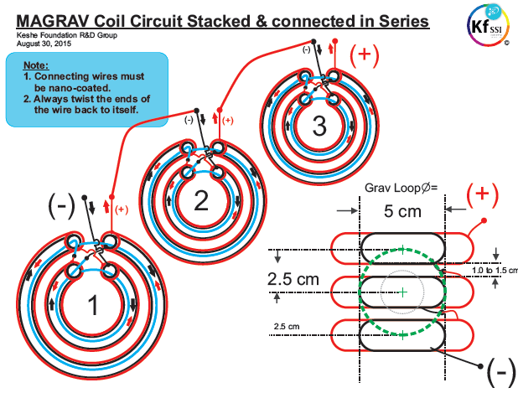

Nous avons également des informations de John Blanpied du volcan Ubuntu Centre à Volcano, CA, qui montre le travail initial sur une unité délivrée par la Fondation Keshe :

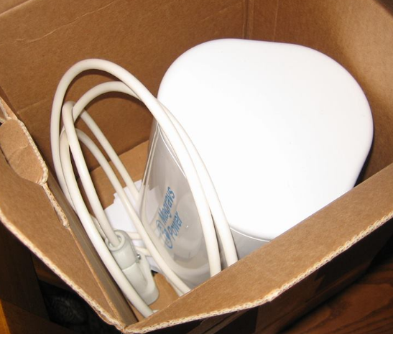

Le lien est https://www.facebook.com/groups/GoldenAgeofGans/?ref=bookmarks#_=_ . Cela montre que la Fondation Keshe est effectivement la production de dispositifs et de leur expédition pour les gens qui les ont achetés. Il est trop tôt pour être certain de l'authenticité de Keshe ou pour évaluer la performance de ses desseins, mais il semble très prometteuse à ce point dans le temps.

John Anderson semble être bien informés sur les systèmes Keshe et en suivant quelques questions d'approfondissement de Sterling Allan sur son site PESN, John a fourni les réponses suivantes :

Q : Je ne ai pas vu tous les rapports de la performance de cette technologie par quelqu'un d'autre que Aleks.

A : Il ya plusieurs ateliers où le test initial a été réalisée "sur l'air" au fil du temps. Il ya beaucoup de demandeurs de connaissances qui ont construit et testé ces unités de façon limitée. Ceci est très nouvelle technologie, mais en utilisant de très vieilles concepts.

Q : Mais il est un énorme problème pour la plupart des gens. Comment branchez-vous une petite boîte dans votre maison pour faire fonctionner votre maison hors-il?

A : Je ne peux comprendre comment les gens peuvent se confondre avec les revendications. Il est nécessaire de comprendre, que ce que fait cette case est totalement différent de ce que les gens sont habitués à penser environ. La sortie de l'électricité est un sous-produit de la technologie et non l'énergie primaire. L'énergie primaire est très différent de tout ce que la physique classique a travaillé dans le passé.

Q : Est-ce que quelqu'un d'entre vous connaissez quelqu'un qui a soit répliqué pour eux-mêmes et sont maintenant alimenter leur maison ou en voiture avec elle, ou qui a installé l'un des systèmes Keshe Magrav laquelle ils ont acheté, et ont été alimente leur maison ou en voiture avec elle?

A : Je connais beaucoup de gens qui ont répliqué cette technologie sous diverses formes avec généralement de bons résultats. Je me ont fait des systèmes limités et les ont testés, bien que ma compréhension d'entre eux est pas complète. Rappelez-vous, vous ne pouvez pas comparer ces systèmes à un " générateur " ou la fourniture d'électricité. Ils travaillent sur un niveau entièrement différent.

Q : On n'a pas d'informations sur la façon conviviale ce est. Est-ce juste une question de plug-and-play, ou at-il besoin d'un électricien spécialement formés pour l'installer? Et une fois qu'il est installé, est-il pleinement opérationnel, ou est-il une période de " conditionnement "?

A : Ceci est d'abord, un système de plug and play. Vous branchez une extrémité dans une prise murale (ou entre votre compteur électrique et la boîte de disjoncteur) et il commence à conditionner ce que vous branchez à l'autre extrémité (ou votre maison entière) d'accepter et de fonction avec l'énergie du plasma. Il ne prend un peu de temps pour le système de venir à pleine opération, mais même ainsi, certains appareils ne fonctionnera hors tout de suite.

Q : D'après ce que je comprends de pièces et de morceaux que je l'ai entendu, il ya une période de “ conditionnement “, et il ne se met pas tous les appareils. Par exemple, si je entendu correctement dans la vidéo précédente, il ne sera pas alimenter les lumières fluorescentes compactes, qui presque tout le monde a en maintenant leurs maisons. Alors, comment ça marche? Comment est-ce possible pour les gens dans le monde occidental fait l'utilisent dans leurs maisons dès maintenant?

A : Les limites déclarées des unités initiales est avec des charges résistives. Ce sont des charges telles que des radiateurs électriques, cuisinières électriques, les ampoules à incandescence et autres. Si je comprends bien, des charges capacitives ou inductives fonctionnent parfaitement. Il y aura un peu de temps de la découverte pour beaucoup de voir les exigences précises et des limites inhérentes au système de plasma Keshe, mais les avantages sont de loin les inconvénients. Charges résistives seront toujours opérationnel, mais seulement à environ 3,2 kW. Cela est dû à la nature de la conversion de plasma en courant résistif capable d'électrons.

Q : Si elle nécessite un apport du secteur à produire de l'énergie, ça va fonctionner lorsque la grille tombe en panne? Keshe dit " Oui ". Comment est-ce possible?

A : L'entrée de la grille est utilisée comme un signal pour l'unité de savoir quelle forme de l'électricité à la sortie. Sauf en utilisant une charge résistive sur la sortie il n'y a aucune énergie prélevée sur le réseau. Si une charge résistive est utilisé, seul un petit pourcentage de l'énergie secteur est utilisé. Les unités de la prochaine génération seront pas besoin d'un raccordement au réseau.

Q : Les prises allant vers et depuis le système d'alimentation sont des connecteurs Magrav italiennes. Conversion cela à d'autres systèmes d'alimentation similaires est juste une question de l'aide de l'adaptateur approprié. Mais qu'en est-il lors de la conversion à des systèmes électriques qui sont différents? Keshe dit que ce ne sont pas un problème? At-il été démontré avec succès?

A : Oui. Encore une fois, vous devez ajuster votre pensée loin des limites de la physique classique. Lors de la conférence, à la fois 240 volts 50 Hz " européenne " et 110 volts 60Hz dispositifs " Amérique du Nord " ont été branchés sur la même bande de prise de sortie et fonctionnaient correctement dans le même temps. Aucun convertisseur était nécessaire autre que les connecteurs physiques. Il est possible d'alimenter un téléphone cellulaire, un appareil de climatisation et un réfrigérateur de différents pays à partir de la même prise avec cette technologie. Il n'a pas les limites de " l'électricité ".

Q : Qu'en est-il des applications de véhicules? Comment ça marche? Quel genre de succès ont eu des gens mettre en œuvre la technologie de Magrav dans cette application? Je comprends qu'il est censé fonctionner même sur les véhicules non-électriques. Comment biche-il fait cela et comment faut-il effectuer?

A : Le “ comment “ de cette question est un peu compliquée et nécessite une certaine réapprentissage de la façon dont matière et d'énergie interagissent. Dans une explication très basique, le plasma emploie des forces identiques à la façon dont fonctionne l'univers. Il n'y a pas de moteurs sur la Terre pour le garder filature et en orbite autour du Soleil. Il est l'interaction des champs magnétiques et gravitationnelles qui fournit l'énergie pour ce système. Le plasma est une combinaison mobilisée et orientée de ces types de champs et que peut donner son énergie dans un système “ matière “ (ou non d'ailleurs). Puisque tout est fait de ce même plasma, contrairement à ce que la physique classique voudraient vous faire croire, il est difficile de voir et les interactions de plan si nécessaire, une fois qu'on a dépassé les limites " de la matière ".

Q : Connaissez-vous les rapports de personnes qui ont mis en œuvre cette technologie?

A : Il ya, à être audacieux, des millions de gens du monde entier création et l'utilisation des systèmes à base de plasma pour tout, de l'agriculture, le remplacement de la nourriture, de la force motrice, la guérison et le contrôle de la douleur, la consommation de carburant augmente, la réduction de la charge de chauffage de la maison, ainsi que d'autres des champs. Nous commençons à peine à voir les utilisations et les avantages de la technologie plasma potentiels. Il existe de nombreux groupes Facebook avec des gens en offrant leurs recherches et leurs idées librement et dans un esprit de coopération, afin de faire avancer cette technologie aussi rapidement et aussi largement que possible. Le 26 Octobre 2015, les détails de l'unité d'énergie du plasma seront libérés, sauf événements imprévus, dans lequel tout le monde sera en mesure de reproduire les unités dans leur maison. Il nécessite pas d'outils ou de connaissances particulières, mais une compréhension de base de la nature de la technologie est certainement utile. Il est une technologie très simple dans la pratique, une fois qu'on dépasse la pensée limitée de la physique classique. Il ya même une fille pré-scolaire en Chine qui crée des systèmes de base sur son propre. Cette technologie reproduit ce qui se fait dans la nature et l'univers dans son ensemble. Il peut être fait avec des outils simples et articles grappillé de la forêt, les parcs à ferrailles et autres.

Keshe fournit 93 vidéos gratuites de formation, chacune d'environ trois heures, mais la première demi-heure de cette vidéo : http://livestream.com/accounts/15210385/blueprint/videos/102979704 et la vidéo Keshe ici :
http://livestream.com/accounts/15210385/blueprint/videos/103124940 sont particulièrement recommandés. Vidéos Le “ atelier “ générale de Keshe êtes ici : http://livestream.com/accounts/15210385/blueprint et un simple recherche sur Internet permettra de repérer un grand volume de matériel didactique pertinent.

Recherche de Dan Davidson
Dan Davidson a produit un livre intitulé " Shape Power ". Il indique que neuf baguettes de bois poussées dans une boule de styromousse produisent à la fois un champ électrostatique et un champ magnétique. Ceci est dû à l'effet des lignes droites convergentes et il est impressionnant que ces composants non magnétiques puissent produire un champ magnétique.

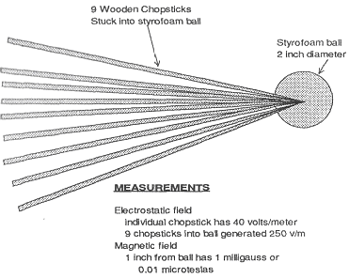

Dan examine les effets de diverses formes. Le tesseract douze pointes a un effet sur l'orgone :

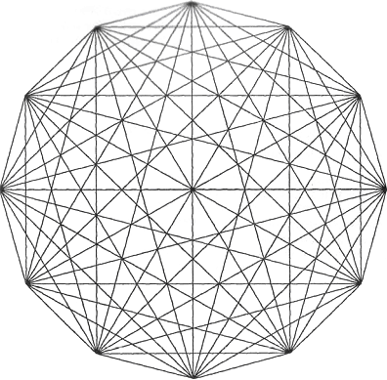

Un tesseract à douze pointes est une forme où chaque point est relié à chaque autre point. Un cercle attire le pouvoir et le concentre au centre du cercle. Aussi étrange que cela puisse paraître, le flux d'énergie d'orgone qui nous entoure peut être affecté simplement en dessinant des formes sur le papier et l'ordre des lignes a également un effet majeur comme on peut le voir dans le diagramme suivant qui est une forme liée à la guérison :

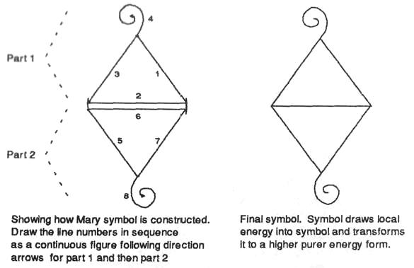

Une forme très puissante est le tourbillon. Dans cet agencement, un anneau circulaire entoure, mais ne touche pas les fils qui forment la forme vortex :

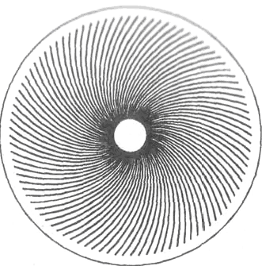

Cette forme forme un jet puissant d'énergie d'orgone concentré se projetant hors de l'ouverture centrale et s'étendant pour cinq ou six pieds (1.5m à 1.8 m) de la forme. L'effet peut être augmenté si des formes de vortex supplémentaires, plus petites, sont placées sur la plus grande forme de vortex principal.

Dan commente aussi l'effet de différents matériaux. Il remarque que William Reich a déclaré que tandis que l'énergie orgone passe par tout, la vitesse de pénétration est différente pour les différents matériaux. Reich a constaté que les matériaux organiques tels que le coton, la laine, le bois et la soie transmettent facilement l'énergie orgone. Les métaux tels que le fer et l'aluminium, d'autre part, d'abord absorber l'orgone, puis le repousser. Dans chaque catégorie (c'est-à-dire, organique et métallique), il y avait des degrés variables de conductivité et d'absorption.

Dan confirme les effets d'une pyramide et il affirme que si l'orientation magnétique d'une pyramide (typiquement Nord-Sud et Est-Ouest pour les quatre côtés de la base) est importante, que les dimensions de la grande pyramide de Gisa ne sont pas à Toutes les pentes latérales essentielles et nombreuses sont efficaces. Il confirme l'analyse de Joseph Cater selon laquelle le flux d'énergie est concentré aux cinq pointes pyramidales. Dan dit aussi qu'une façon très efficace d'utiliser une pyramide est de l'utiliser pour dynamiser un verre d'eau pendant une heure ou deux, comme l'énergie orgone est fortement attiré par l'eau et de boire que l'eau est bénéfique. L'utilisation d'un ensemble de petites pyramides dans une grille forme une base pour soutenir le verre d'eau. Dan indique également qu'il est important d'avoir une ouverture de chaque côté d'une forme de pyramide. Il vaut vraiment la peine de lire le livre de Dan Davidson " Shape Power ".

Patrick Kelly
http://www.free-energy-info.tuks.nl

